
CURSO DE CIÊNCIAS ECONÔMICAS
PEDRO FRANCK MINELLA
EFEITOS DOS CHOQUES DO PREÇO INTERNACIONAL DO PETRÓLEO SOBRE OS COMBUSTÍVEIS E A INFLAÇÃO NO BRASIL: EVIDÊNCIAS POR LOCAL PROJECTIONS
BRASÍLIA
2026

PEDRO FRANCK MINELLA
EFEITOS DOS CHOQUES DO PREÇO INTERNACIONAL DO PETRÓLEO SOBRE OS COMBUSTÍVEIS E A INFLAÇÃO NO BRASIL: EVIDÊNCIAS POR LOCAL PROJECTIONS
Trabalho de Conclusão de Curso apresentado ao curso de Ciências Econômicas do Instituto Brasileiro de Mercado de Capitais (Ibmec-DF), como requisito parcial para obtenção do título de Bacharel em Ciências Econômicas.
Orientador: Prof. Silvio Costa.
Coordenador: Prof. Frederico Dias.
BRASÍLIA
2026

PEDRO FRANCK MINELLA
EFEITOS DOS CHOQUES DO PREÇO INTERNACIONAL DO PETRÓLEO SOBRE OS COMBUSTÍVEIS E A INFLAÇÃO NO BRASIL: EVIDÊNCIAS POR LOCAL PROJECTIONS
Trabalho de Conclusão de Curso apresentado ao curso de Ciências Econômicas do Instituto Brasileiro de Mercado de Capitais (Ibmec-DF), como requisito parcial para obtenção do título de Bacharel em Ciências Econômicas.
Aprovado em: ____/____/2026.
BANCA EXAMINADORA
____________________________________________
Prof. Silvio Costa - Orientador
Ibmec-DF
____________________________________________
Professor(a) examinador(a)
Ibmec-DF
____________________________________________
Professor(a) examinador(a)
Ibmec-DF

RESUMO
Este trabalho investiga a transmissão de choques no preço internacional do petróleo para os preços domésticos dos combustíveis e para a inflação brasileira entre janeiro de 2003 e setembro de 2025. A estratégia empírica principal utiliza Local Projections com respostas acumuladas, choque do petróleo em dólares padronizado por seu desvio-padrão, câmbio como controle separado, defasagens da variável dependente, do choque e dos controles, dummies mensais e erros-padrão HAC/Newey-West. A análise é complementada por três exercícios: robustez a três, seis e doze defasagens; Local Projections com variável instrumental, usando o Oil Supply News Shock de Känzig; e estimações dependentes de regime, com corte principal em setembro de 2016 e testes de Wald. Um modelo VAR com identificação recursiva, funções impulso-resposta acumuladas, causalidade de Granger e decomposição da variância é empregado como robustez dinâmica. Os resultados mostram que o repasse do petróleo para a gasolina é rápido e se concentra nos primeiros três meses. O diesel apresenta resposta maior e mais persistente, permanecendo relevante até doze meses nas diferentes estratégias de estimação. O LP-IV confirma a transmissão de curto prazo para a gasolina ao consumidor e a persistência do diesel, com primeira etapa forte. As estimações por regime indicam sensibilidade significativamente maior dos preços domésticos no período posterior a 2016, sobretudo no curto prazo. Embora a resposta direta do IPCA Geral seja pequena, os resultados do VAR indicam que os preços domésticos da gasolina possuem conteúdo preditivo para a inflação agregada e explicam parcela maior de sua variância do que o choque internacional do petróleo considerado isoladamente.
Palavras-chave: petróleo; combustíveis; inflação; Petrobras; Local Projections; variável instrumental.

ABSTRACT
This study investigates the transmission of international oil price shocks to domestic fuel prices and Brazilian inflation from January 2003 to September 2025. The main empirical strategy relies on cumulative Local Projections, using the standardized change in the US dollar oil price as the shock, the exchange rate as a separate control, lags of the dependent variable, the shock and macroeconomic controls, monthly dummies, and HAC/Newey-West standard errors. The analysis is complemented by robustness checks with three, six and twelve lags; instrumental-variable Local Projections using Känzig's Oil Supply News Shock; and state-dependent specifications with September 2016 as the main institutional break and Wald tests for differences across regimes. A VAR model with recursive identification, cumulative impulse responses, Granger causality tests and forecast error variance decomposition provides additional dynamic evidence. The results show that the pass-through to gasoline is rapid and concentrated in the first three months. Diesel displays a larger and more persistent response, remaining relevant up to twelve months across estimation strategies. The external-instrument model confirms the short-run transmission to consumer gasoline prices and the persistence of diesel, supported by a strong first stage. Regime-dependent estimates indicate significantly higher domestic price sensitivity after 2016, especially in the short run. Although the direct response of headline inflation is small, VAR evidence indicates that domestic gasoline prices contain predictive information for aggregate inflation and account for a larger share of its forecast error variance than the international oil shock considered in isolation.
Keywords: oil prices; fuels; inflation; Petrobras; Local Projections; instrumental variables.

LISTA DE FIGURAS
No table of figures entries found.

LISTA DE TABELAS
No table of figures entries found.

LISTA DE QUADROS
No table of figures entries found.

SUMÁRIO
RESUMO 1
ABSTRACT 1
LISTA DE FIGURAS 1
LISTA DE TABELAS 1
LISTA DE QUADROS 1
SUMÁRIO 1
1 INTRODUÇÃO 1
2 REVISÃO BIBLIOGRÁFICA 1
2.1 Choques do petróleo, inflação e atividade econômica 1
2.2 Câmbio, moeda doméstica e pass-through inflacionário 1
2.3 Formação dos preços dos combustíveis no Brasil 1
2.4 Evidências empíricas sobre petróleo e inflação 1
2.5 Local Projections e identificação por instrumento externo 1
2.6 Local Projections dependentes de regime 1
2.7 Modelos VAR como robustez dinâmica 1
2.8 Síntese da literatura e contribuição 1
3 METODOLOGIA 1
3.1 Base de dados, frequência e amostra 1
3.2 Transformação e interpretação do choque 1
3.3 Testes de estacionariedade 1
3.4 Local Projections OLS 1
3.5 LP-IV com Oil Supply News Shock 1
3.6 Heterogeneidade por regimes 1
3.7 VAR como robustez dinâmica 1
3.8 Critérios de interpretação 1
4 RESULTADOS 1
4.1 Resultados principais das Local Projections 1
4.2 Robustez ao número de defasagens 1
4.3 Identificação externa: LP-IV com Känzig 1
4.4 Heterogeneidade institucional e política de preços 1
4.5 Robustez dinâmica com modelos VAR 1
4.6 Robustez metodológica adicional 1
4.7 Síntese integrada dos resultados 1
5 CONCLUSÃO 1
REFERÊNCIAS 1
APÊNDICE A - RESULTADOS COMPLETOS DAS LOCAL PROJECTIONS OLS 1
APÊNDICE B - ROBUSTEZ DAS LOCAL PROJECTIONS 1
APÊNDICE C - LP-IV, PRIMEIRA ETAPA E INFERÊNCIA ROBUSTA 1
APÊNDICE D - RESULTADOS POR REGIMES INSTITUCIONAIS 1
APÊNDICE E - VAR PRINCIPAL: FUNÇÕES DE RESPOSTA COMPLETAS 1
APÊNDICE F - ROBUSTEZ DO VAR À ORDENAÇÃO RECURSIVA 1
APÊNDICE G - TESTES DE ESTACIONARIEDADE, QUEBRAS E RESÍDUOS 1

1 INTRODUÇÃO
A dinâmica dos preços de energia ocupa posição central na análise macroeconômica, especialmente em economias emergentes abertas e sujeitas a choques externos. O petróleo é simultaneamente insumo produtivo, referência para derivados, componente do custo de transporte e fonte de pressões sobre expectativas. Sua variação pode alcançar os preços domésticos por meio da taxa de câmbio, dos custos de importação e refino, da política comercial das empresas, da tributação e das margens de distribuição e revenda.
No Brasil, a transmissão não é mecânica. A Petrobras ocupou papel central no refino e na formação de preços durante grande parte da amostra, e mudanças em sua estratégia comercial alteraram a velocidade com que a referência internacional foi incorporada aos preços domésticos. Em certos períodos, os reajustes foram suavizados ou postergados; em outros, houve maior aderência aos custos de oportunidade de importação. A institucionalidade do setor torna o caso brasileiro especialmente apropriado para avaliar heterogeneidade temporal do pass-through energético.
A literatura também adverte que nem toda elevação do petróleo possui a mesma origem. Choques de oferta, expansões da demanda global e aumentos da demanda precaucional podem produzir movimentos semelhantes no preço, mas implicações macroeconômicas distintas (KILIAN, 2009). Por essa razão, este trabalho combina uma medida observada do petróleo com uma identificação por instrumento externo baseada no Oil Supply News Shock de Känzig (2021), que isola notícias relacionadas à oferta de petróleo.
A pergunta central é: em que medida choques no preço internacional do petróleo são transmitidos aos preços domésticos da gasolina na refinaria, gasolina ao consumidor, etanol e diesel, e em que medida essa transmissão alcança a inflação brasileira? A análise não se limita à comparação entre IPCA Transportes e IPCA Geral. O objetivo principal é identificar a velocidade do repasse, sua persistência entre combustíveis, a alteração do mecanismo após mudanças institucionais e a relevância do canal doméstico para a inflação agregada.
A hipótese principal é que o repasse para a gasolina ocorre rapidamente, concentrando-se nos primeiros meses, enquanto o diesel apresenta resposta mais persistente devido à sua relevância logística e produtiva. Espera-se ainda que o período posterior a 2016 apresente maior sensibilidade aos preços internacionais e que o efeito direto sobre o IPCA Geral seja quantitativamente limitado, embora os preços domésticos dos combustíveis possam conter informação preditiva para a inflação agregada.
A estratégia empírica principal utiliza Local Projections (LPs), propostas por Jordà (2005), com respostas acumuladas entre o mês do choque e cada horizonte futuro. O choque principal é a variação logarítmica mensal do preço internacional do petróleo em dólares, padronizada por seu desvio-padrão. A taxa de câmbio entra separadamente como controle, o que permite interpretar o coeficiente como a resposta à cotação internacional, condicionada aos movimentos cambiais observados.
Três extensões complementam a especificação principal. A primeira varia o número de defasagens entre três, seis e doze meses. A segunda utiliza LP-IV com o choque de notícias de oferta de Känzig como instrumento externo. A terceira estima LPs dependentes de regime, com corte principal em setembro de 2016 e cortes alternativos em janeiro de 2015 e janeiro de 2017. Por fim, modelos VAR são usados como robustez dinâmica, permitindo recuperar respostas acumuladas, causalidade de Granger e decomposição da variância.
Os resultados mostram uma distinção entre velocidade e persistência. A gasolina apresenta ajuste concentrado nos primeiros meses, enquanto o diesel mantém resposta positiva e persistente até doze meses. O efeito direto sobre o IPCA Geral é pequeno e estatisticamente impreciso, ao passo que o IPCA Transportes confirma o canal setorial. Os exercícios adicionais de robustez preservam essas conclusões centrais.
A contribuição do trabalho é tripla. Primeiro, articula em uma mesma estratégia empírica o preço internacional do petróleo, os principais combustíveis e diferentes medidas de inflação. Segundo, explora explicitamente a dimensão institucional da política de preços. Terceiro, compara uma estimação flexível por LP, uma identificação externa por instrumento e um sistema VAR, reduzindo a dependência de uma única metodologia.
O trabalho está organizado em cinco capítulos. Após esta introdução, o Capítulo 2 revisa a literatura sobre choques de petróleo, pass-through, formação de preços no Brasil, Local Projections e VAR. O Capítulo 3 descreve os dados e a metodologia. O Capítulo 4 apresenta os resultados. O Capítulo 5 reúne as conclusões, limitações e implicações para pesquisas futuras.

2 REVISÃO BIBLIOGRÁFICA
A revisão organiza os fundamentos necessários para compreender por que a cotação internacional do petróleo pode afetar combustíveis e inflação de forma heterogênea. A discussão é mantida de forma seletiva para evitar repetição: parte-se da identificação dos choques, passa-se pelo câmbio e pela formação dos preços domésticos, e conclui-se com as propriedades dos métodos econométricos empregados.

2.1 Choques do petróleo, inflação e atividade econômica
A literatura inicial tratou elevações do petróleo principalmente como choques adversos de oferta. A energia mais cara aumenta custos de produção, reduz renda real e pode gerar a combinação de inflação mais elevada e menor atividade. Hamilton (2003) mostra que aumentos relevantes do preço do petróleo antecederam diferentes episódios recessivos e propõe medidas não lineares que distinguem altas efetivamente novas de recuperações após quedas anteriores.
Kilian (2009) modifica essa interpretação ao mostrar que a origem do movimento importa. Choques de oferta física, choques de demanda agregada global e choques de demanda específica por petróleo não possuem a mesma dinâmica. Uma alta associada à expansão mundial pode coincidir com maior atividade, enquanto uma restrição de oferta tende a atuar mais claramente como pressão de custos. Essa distinção fundamenta o uso de uma identificação externa no presente trabalho.
Hooker (2002) encontra redução da disseminação dos choques para medidas amplas de inflação nos Estados Unidos, com maior concentração nos componentes energéticos. Blanchard e Galí (2007) relacionam a menor resposta macroeconômica observada após os anos 1970 à redução da intensidade energética, à maior flexibilidade e à maior credibilidade monetária. Em conjunto, esses resultados indicam que o coeficiente de repasse não deve ser tratado como invariante entre períodos e países.

2.2 Câmbio, moeda doméstica e pass-through inflacionário
Em uma economia aberta, o custo doméstico associado ao petróleo depende da cotação em dólares e da taxa de câmbio. Ainda assim, agregar as duas variáveis em uma única medida pode ocultar seus papéis distintos. Neste trabalho, o choque principal é o petróleo em dólares e a variação cambial entra separadamente como controle.
Δpₜ^(oil,USD) = 100 × [ln(Pₜ^(oil,USD)) − ln(Pₜ₋₁^(oil,USD))] (1)
Δeₜ = 100 × [ln(eₜ) − ln(eₜ₋₁)] (2)
Essa separação permite distinguir uma alta internacional da commodity de uma depreciação da moeda doméstica. Ambas podem pressionar combustíveis, mas seus mecanismos e implicações para política econômica são diferentes.
O repasse cambial e de commodities depende da credibilidade monetária, da persistência do choque, da indexação, da concorrência e da composição do índice de preços. Consequentemente, o mesmo choque externo pode produzir efeitos diferentes conforme o estado da economia e o regime institucional.

2.3 Formação dos preços dos combustíveis no Brasil
O preço final dos combustíveis não é uma transformação direta do preço do barril. Entre a referência internacional e o consumidor existem refino, importação, mistura obrigatória de biocombustíveis, tributos, distribuição, revenda e decisões comerciais. A Petrobras, durante grande parte da amostra, ocupou posição dominante no refino e exerceu influência central na velocidade de incorporação das referências internacionais.
Almeida, Oliveira e Losekann (2015) discutem os custos econômicos da contenção de preços e as alternativas de precificação. A suavização pode reduzir temporariamente a inflação, mas cria defasagens, perdas para a empresa e necessidade de reajustes posteriores. Em sentido oposto, maior alinhamento internacional aumenta a transparência econômica, mas acelera a transmissão de choques externos.
A formalização da Política de Paridade de Importação em 2016 representa um marco relevante, mas não divide a amostra em regimes perfeitamente homogêneos. O período posterior inclui greve dos caminhoneiros, pandemia, alterações tributárias, choque energético internacional e a nova estratégia comercial anunciada em 2023. Por isso, a análise de regime identifica heterogeneidade associada ao período institucional, e não um efeito causal puro de uma única decisão.

2.4 Evidências empíricas sobre petróleo e inflação
Choi et al. (2018) encontram repasse positivo e predominantemente temporário do petróleo para a inflação em economias avançadas e emergentes. A heterogeneidade entre países mostra que estrutura produtiva, regime monetário e composição dos índices são determinantes para a magnitude do efeito.
Hwang e Zhu (2024) destacam dependência do estado da economia e do regime de metas de inflação. Alvarez e Kroen (2025) enfatizam a origem energética da inflação recente, enquanto Allon-Pineda, Ocampo e Santos (2025) discutem efeitos de segunda ordem e assimetrias. Cornejo, Hallack e Matias (2025) mostram que a estrutura energética pode amortecer ou amplificar o repasse na América Latina e no Caribe.
Para o Brasil, a dependência do transporte rodoviário torna o diesel especialmente relevante. Mesmo quando seu peso direto no índice ao consumidor é menor que o da gasolina, sua presença em fretes e cadeias produtivas cria um canal potencialmente persistente de custos. Essa distinção motiva a comparação sistemática entre combustíveis.

2.5 Local Projections e identificação por instrumento externo
Jordà (2005) propõe estimar uma regressão separada para cada horizonte, evitando que toda a trajetória da resposta dependa da iteração de um único sistema. A flexibilidade facilita a inclusão de controles, regimes e instrumentos. Em contrapartida, as estimativas podem apresentar maior variância, especialmente em horizontes longos.
Plagborg-Møller e Wolf (2021) mostram que LPs e VARs estimam o mesmo objeto populacional sob condições adequadas, mas diferem em amostra finita. Kilian e Kim (2011) ressaltam a possibilidade de intervalos mais amplos nas LPs. Li, Plagborg-Møller e Wolf (2024) reforçam o trade-off entre menor viés e maior variância.
A LP-IV utiliza um instrumento para isolar a componente exógena do choque observado. Känzig (2021) constrói choques de notícias de oferta a partir de anúncios da OPEP, oferecendo uma medida externa que antecipa alterações de oferta sem depender diretamente das condições macroeconômicas brasileiras.
xₜ = πzₜ + ΛWₜ + vₜ (3)
Yₜ,ₕ = αₕ + βₕx̂ₜ + ΓₕWₜ + εₜ,ₕ (4)

2.6 Local Projections dependentes de regime
As LPs dependentes de estado permitem que a resposta varie conforme uma condição econômica ou institucional. Gonçalves et al. (2024) alertam que a interpretação causal requer cuidado quando o estado reage ao próprio choque. A utilização de uma data institucional predeterminada reduz, embora não elimine, essa preocupação.
No presente trabalho, o estado principal separa os meses anteriores e posteriores a setembro de 2016. A dummy é defasada em um mês para evitar que o estado contemporâneo seja definido pelo próprio choque. Cortes em janeiro de 2015 e janeiro de 2017 são utilizados como sensibilidade.
Yₜ,ₕ = αₕ + βₕᵖʳᵉ Shockₜ(1-Dₜ₋₁) + βₕᵖᵒˢ ShockₜDₜ₋₁ + δₕDₜ₋₁ + ΓₕWₜ + εₜ,ₕ (5)

2.7 Modelos VAR como robustez dinâmica
Sims (1980) propõe os Vetores Autorregressivos como sistemas em que cada variável responde às próprias defasagens e às defasagens das demais. O VAR permite analisar a interação conjunta entre petróleo, câmbio, combustível e inflação, e recuperar funções impulso-resposta mediante uma regra de identificação.
Neste trabalho, o VAR não substitui as LPs. A ordem principal é petróleo, câmbio, combustível e inflação. Como robustez, também são estimadas as ordenações petróleo, combustível, câmbio e inflação, e câmbio, petróleo, combustível e inflação. A última é o teste mais exigente. Os sinais e perfis dinâmicos permanecem, embora algumas magnitudes sejam menores.
A decomposição da variância do erro de previsão complementa as respostas ao quantificar a importância relativa de petróleo, câmbio e combustível para a incerteza da inflação. A causalidade de Granger verifica precedência temporal preditiva, sem ser interpretada como causalidade estrutural.
A redução ou alteração das respostas em sistemas que incorporam combustíveis, assim como a participação relativa obtida pela FEVD, é compatível com a relevância do canal doméstico de transmissão. Contudo, esses exercícios não constituem uma decomposição causal formal de mediação entre petróleo, combustíveis e inflação.
Yₜ = c + A₁Yₜ₋₁ + ... + AₚYₜ₋ₚ + BXₜ + uₜ (6)

2.8 Síntese da literatura e contribuição
A literatura fornece quatro conclusões para o desenho empírico. Primeiro, a origem do choque é relevante. Segundo, o câmbio deve ser controlado separadamente. Terceiro, a formação dos preços domésticos introduz mediações institucionais. Quarto, a intensidade e a persistência podem variar entre combustíveis e períodos.
A pesquisa contribui ao estimar, em uma mesma amostra, respostas para gasolina na refinaria, gasolina ao consumidor, etanol, diesel, IPCA Geral e IPCA Transportes; testar identificação externa; comparar regimes institucionais; e confrontar LPs com evidências de VAR. O foco não está apenas em verificar se a inflação setorial reage mais que a inflação agregada, mas em explicar a velocidade, a persistência e os canais do repasse.
Quadro 1 - Síntese dos métodos incorporados
Método | Objeto | Papel no trabalho
LP-OLS | Resposta acumulada em cada horizonte | Especificação principal
Robustez de lags | Três, seis e doze defasagens | Sensibilidade dinâmica
LP-IV | Componente instrumentada do petróleo | Identificação externa
LP por regimes | Respostas pré e pós-corte institucional | Heterogeneidade temporal
VAR | Sistema conjunto e respostas recursivas | Robustez dinâmica
Granger e FEVD | Precedência preditiva e importância relativa | Canais de transmissão
Fonte: Elaboração própria com base na literatura revisada.

3 METODOLOGIA
A estratégia empírica foi desenhada para responder a três questões: quão rápido o choque internacional é incorporado aos combustíveis; quais combustíveis apresentam maior persistência; e se a transmissão muda entre regimes institucionais. O VAR acrescenta uma checagem de coerência dinâmica e uma avaliação da importância relativa dos canais.

3.1 Base de dados, frequência e amostra
A base possui frequência mensal e cobre janeiro de 2003 a setembro de 2025. O limite final corresponde à última observação comum disponível entre as séries utilizadas. A amostra contém preço internacional do petróleo, taxa de câmbio, atividade econômica, meta Selic, expectativa de inflação, gasolina na refinaria, gasolina ao consumidor, etanol, diesel, IPCA Geral e IPCA Transportes.
Nota: a amostra bruta contém 273 observações mensais. O número efetivo utilizado em cada estimação é menor e varia entre modelos em razão da transformação logarítmica, das defasagens, da disponibilidade conjunta dos controles, da construção das respostas futuras e, no LP-IV, da disponibilidade do instrumento externo.
O arquivo mensal de Känzig se estende até junho de 2025; portanto, as estimações LP-IV utilizam janeiro de 2003 a junho de 2025. Meses sem anúncio identificado na série mensal são tratados como choque igual a zero, conforme a interpretação de ausência de notícia de oferta naquele mês.
Tabela 1 - Variáveis, tratamento e papel econométrico
Variável | Tratamento | Papel
Preço do petróleo em dólares | 100 × diferença do log; padronizado nas LPs | Choque principal
Taxa de câmbio | 100 × diferença do log | Controle externo
Atividade econômica | 100 × diferença do log | Controle macroeconômico
Meta Selic | Nível nas LPs; primeira diferença no VAR | Política monetária
Expectativa de inflação | Nível nas LPs; primeira diferença no VAR | Expectativas
Gasolina na refinaria | Variação mensal da base | Resposta doméstica
Gasolina ao consumidor | Variação mensal da base | Resposta doméstica
Etanol | Variação mensal da base | Resposta doméstica
Diesel | Variação mensal da base | Resposta doméstica
IPCA Geral | Variação mensal | Inflação agregada
IPCA Transportes | Variação mensal | Inflação setorial
Oil Supply News Shock | Série mensal padronizada | Instrumento externo
Fonte: Elaboração própria.

3.2 Transformação e interpretação do choque
A variação mensal do petróleo em dólares é calculada pela diferença logarítmica. Nas Local Projections, essa variação é dividida por seu desvio-padrão amostral. O desvio-padrão estimado é de aproximadamente 10,19%. Assim, cada coeficiente das LPs representa a resposta acumulada da variável dependente a uma elevação de um desvio-padrão da variação mensal do petróleo, condicional aos controles.
Shockₜ = Δpₜ^(oil,USD) / sd[Δpₜ^(oil,USD)] (7)
Para facilitar a interpretação econômica, um choque de um desvio-padrão equivale, nesta amostra, a uma variação mensal de aproximadamente 10,19% no preço do petróleo. Assim, sob a hipótese de linearidade local, a resposta associada a uma elevação de 1% pode ser obtida dividindo-se o coeficiente estimado por 10,19. Essa conversão é apenas uma reescala interpretativa e não altera as estimações, os intervalos de confiança ou os testes estatísticos.
Como as variáveis de resposta estão expressas em variações percentuais mensais, a soma entre o mês do choque e o horizonte h fornece uma aproximação da resposta percentual acumulada.
Os coeficientes devem ser interpretados como respostas acumuladas condicionais a um choque padronizado, e não como elasticidades unitárias automáticas de pass-through. Uma leitura em termos de aumento de 1% no petróleo exige a reescala descrita acima e deve respeitar as unidades específicas de cada variável dependente.
Yₜ,ₕ = Σⱼ₌₀ʰ yₜ₊ⱼ (8)

3.3 Testes de estacionariedade
As variáveis são avaliadas pelos testes ADF, KPSS, Phillips-Perron e DF-GLS. O ADF, o Phillips-Perron e o DF-GLS possuem hipótese nula de raiz unitária, enquanto o KPSS possui hipótese nula de estacionariedade. P-valores inferiores a 0,001 são apresentados como p<0,001. Quando o KPSS atinge o limite superior de sua tabela de interpolação, o resultado é reportado como p>0,10, e não como p=0,100.
Tabela 2 - Testes de estacionariedade das variáveis transformadas
Variável | ADF  (est.; p) | KPSS  (est.; p) | PP  (est.; p) | DF-GLS  (est.; p)
Petróleo em dólares (Δlog) | -11,515; p<0,001 | 0,096; p>0,10 | -11,754; p<0,001 | -6,842; p<0,001
Câmbio (Δlog) | -11,737; p<0,001 | 0,438; p=0,061 | -11,516; p<0,001 | -6,338; p<0,001
Atividade (Δlog) | -11,499; p<0,001 | 0,220; p>0,10 | -13,104; p<0,001 | -5,933; p<0,001
Selic em nível | -2,301; p=0,172 | 0,976; p=0,010 | -3,374; p=0,012 | -0,259; p=0,598
Variação da Selic | -5,209; p<0,001 | 0,226; p>0,10 | -25,634; p<0,001 | -0,664; p=0,443
Expectativa em nível | -5,442; p<0,001 | 0,438; p=0,061 | -5,694; p<0,001 | -0,074; p=0,667
Variação da expectativa | -13,616; p<0,001 | 0,385; p=0,083 | -13,650; p<0,001 | -2,483; p=0,013
Gasolina na refinaria | -2,570; p=0,099 | 0,222; p>0,10 | -8,635; p<0,001 | -0,907; p=0,332
Gasolina ao consumidor | -10,204; p<0,001 | 0,046; p>0,10 | -10,155; p<0,001 | -2,493; p=0,013
Etanol | -8,249; p<0,001 | 0,018; p>0,10 | -10,407; p<0,001 | -3,371; p<0,001
Diesel | -7,116; p<0,001 | 0,068; p>0,10 | -11,305; p<0,001 | -0,954; p=0,312
IPCA Geral | -9,489; p<0,001 | 0,101; p>0,10 | -9,629; p<0,001 | -1,595; p=0,108
IPCA Transportes | -10,411; p<0,001 | 0,066; p>0,10 | -10,079; p<0,001 | -2,251; p=0,024
Fonte: Elaboração própria. No KPSS, a hipótese nula é de estacionariedade.
Os testes não são unânimes para todas as séries. Gasolina na refinaria e diesel apresentam divergência entre ADF, Phillips-Perron, KPSS e DF-GLS, o que pode refletir quebras estruturais, outliers e mudanças no processo de formação de preços. Selic e expectativas são apresentadas em nível, como utilizadas nas Local Projections, e em primeira diferença, como utilizadas no VAR. A inferência é avaliada em conjunto com as especificações de robustez, e não com base em um único teste.

3.4 Local Projections OLS
Yₜ,ₕ = αₕ + βₕShockₜ + θₕ'Xₜ + Σᵢ₌₁ᵖ φᵢ,ₕyₜ₋ᵢ + Σᵢ₌₁ᵖ ψᵢ,ₕShockₜ₋ᵢ + Σᵢ₌₁ᵖ Ωᵢ,ₕXₜ₋ᵢ + Mₜ + εₜ,ₕ (9)
A especificação principal utiliza três defasagens. Os controles contemporâneos são câmbio, atividade, meta Selic e expectativa de inflação. As regressões incluem também defasagens da variável dependente, do choque e dos controles, além de dummies mensais.
As estimações são repetidas com seis e doze defasagens. Os horizontes são calculados de zero a doze meses nos gráficos finais; as tabelas principais destacam h = 0, 1, 2, 3, 6 e 12.
A inferência utiliza erros-padrão HAC/Newey-West, com largura de banda crescente no horizonte. Em h maior que zero, as respostas acumuladas compartilham observações futuras e geram autocorrelação por construção. Por isso, o teste Breusch-Godfrey é interpretado diretamente apenas em h = 0; nos demais horizontes, a correção HAC é a referência. Com três defasagens, o teste rejeita ausência de autocorrelação em h = 0 para gasolina na refinaria (p = 0,006) e diesel (p = 0,037). A reestimação com seis defasagens elimina essas rejeições (p = 0,157 e p = 0,650, respectivamente), preservando os sinais e os perfis dinâmicos das respostas.

3.5 LP-IV com Oil Supply News Shock
O preço observado do petróleo pode refletir simultaneamente oferta, demanda global e demanda específica. Para isolar uma componente exógena, utiliza-se o Oil Supply News Shock de Känzig (2021) como instrumento da variação padronizada do petróleo em dólares.
A primeira etapa inclui o instrumento, os controles e as mesmas defasagens da especificação principal. A segunda etapa estima a resposta acumulada à componente prevista do petróleo. A força do instrumento é avaliada pelo coeficiente da primeira etapa e pela estatística F robusta do instrumento excluído.

3.6 Heterogeneidade por regimes
O corte principal é setembro de 2016. A dummy pós-regime é defasada em um mês e interage com o choque contemporâneo. Inclui-se também o efeito de nível do regime. A igualdade entre as respostas pré e pós é testada por Wald em cada horizonte.
Como a escolha de uma única data pode ser sensível, são estimados cortes alternativos em janeiro de 2015 e janeiro de 2017. A análise é interpretada como heterogeneidade institucional, não como identificação causal pura da Política de Paridade de Importação.
H₀: βₕᵖᵒˢ - βₕᵖʳᵉ = 0 (10)

3.7 VAR como robustez dinâmica
São estimados oito sistemas, combinando quatro combustíveis com IPCA Geral e IPCA Transportes. O vetor endógeno contém petróleo em dólares, câmbio, combustível e inflação. Atividade, primeira diferença da Selic, primeira diferença das expectativas e dummies mensais entram como controles exógenos.
A seleção começa no número de defasagens indicado pelo BIC. Caso o teste de Portmanteau rejeite ausência de autocorrelação, as defasagens são aumentadas sucessivamente, até o máximo de doze, para obter resíduos sem autocorrelação a 5%.
A identificação recursiva segue a ordem petróleo, câmbio, combustível e inflação. As IRFs acumuladas são acompanhadas por bandas de 90% obtidas mediante bootstrap residual com 1.000 replicações. Também são calculados estabilidade, normalidade, causalidade de Granger e FEVD.
A interpretação das ordenações é necessariamente condicional às restrições contemporâneas impostas. Por essa razão, as ordenações alternativas são utilizadas como teste de sensibilidade, e não como prova de uma estrutura causal única. Do mesmo modo, causalidade de Granger e FEVD são tratadas como evidência de precedência preditiva e importância relativa, sem equivalência automática a causalidade estrutural ou mediação causal.
Yₜ = c + Σᵢ₌₁ᵖ AᵢYₜ₋ᵢ + BXₜ + uₜ (11)

3.8 Critérios de interpretação
A evidência é considerada robusta quando apresenta sinal economicamente coerente, intervalo de confiança que não cruza zero nos horizontes relevantes, estabilidade diante do número de defasagens e confirmação parcial por estratégias alternativas.
Diferenças entre OLS e IV não são tratadas como inconsistência automática. O OLS descreve a resposta à variação observada do petróleo, enquanto o IV identifica a variação associada a notícias de oferta. Da mesma forma, o VAR impõe uma estrutura dinâmica conjunta e não precisa reproduzir exatamente as magnitudes das LPs.

4 RESULTADOS
Os resultados são apresentados em cinco etapas: LP-OLS principal, sensibilidade ao número de defasagens, identificação por instrumento externo, heterogeneidade institucional e robustez por VAR. A interpretação prioriza os horizontes de zero a doze meses.

4.1 Resultados principais das Local Projections
Tabela 3 - Respostas acumuladas ao choque do petróleo em dólares: LP-OLS
Variável | h=0 | h=1 | h=2 | h=3 | h=6 | h=12
Gasolina na refinaria | 0,73***  (0,18) | 1,54***  (0,42) | 1,86***  (0,61) | 1,81***  (0,67) | 1,42*  (0,73) | 1,52*  (0,84)
Gasolina ao consumidor | 0,71***  (0,16) | 1,40***  (0,30) | 1,64***  (0,48) | 1,60***  (0,51) | 1,16**  (0,54) | 0,64  (0,88)
Etanol | 0,43  (0,29) | 1,50***  (0,47) | 1,81***  (0,62) | 1,84**  (0,73) | 2,34***  (0,91) | 1,35  (1,19)
Diesel | 0,77***  (0,16) | 1,49***  (0,28) | 2,08***  (0,42) | 2,12***  (0,51) | 2,41***  (0,69) | 2,56***  (0,77)
IPCA Geral | -0,00  (0,01) | 0,04*  (0,03) | 0,06  (0,05) | 0,08  (0,06) | 0,05  (0,07) | 0,04  (0,11)
IPCA Transportes | 0,18***  (0,05) | 0,39***  (0,10) | 0,49***  (0,15) | 0,52***  (0,16) | 0,46**  (0,19) | 0,48  (0,32)
Fonte: Elaboração própria. Erros-padrão HAC entre parênteses. *** p<0,01; ** p<0,05; * p<0,10.
A gasolina na refinaria responde contemporaneamente em 0,73 ponto percentual e atinge 1,86 ponto percentual acumulado em dois meses. A resposta permanece positiva, mas perde precisão com o avanço do horizonte. Esse perfil indica ajuste rápido da etapa de refino.
A gasolina ao consumidor possui trajetória semelhante: 0,71 no impacto, 1,64 em dois meses e 1,60 em três meses. Em seis meses, a resposta ainda é positiva e significativa; em doze meses, o intervalo inclui zero. Portanto, a maior parcela do ajuste ocorre no curto prazo.
O etanol não apresenta resposta contemporânea precisa, mas reage entre um e seis meses. A defasagem é compatível com a interação entre gasolina, açúcar, safra e condições regionais.
O diesel constitui o resultado mais persistente. A resposta aumenta de 0,77 no impacto para 2,08 em dois meses, 2,41 em seis meses e 2,56 em doze meses. A significância em todos os horizontes sugere que o choque não é apenas um ajuste inicial, podendo alcançar custos de frete, distribuição e produção.
O IPCA Geral apresenta coeficientes pequenos e baixa precisão na especificação de três lags. Essa ausência de efeito amplo não implica irrelevância macroeconômica: ela indica que o choque se concentra em canais específicos e é diluído na composição do índice agregado.
Figura 1 - Mecanismo de transmissão do petróleo para os combustíveis e a inflação
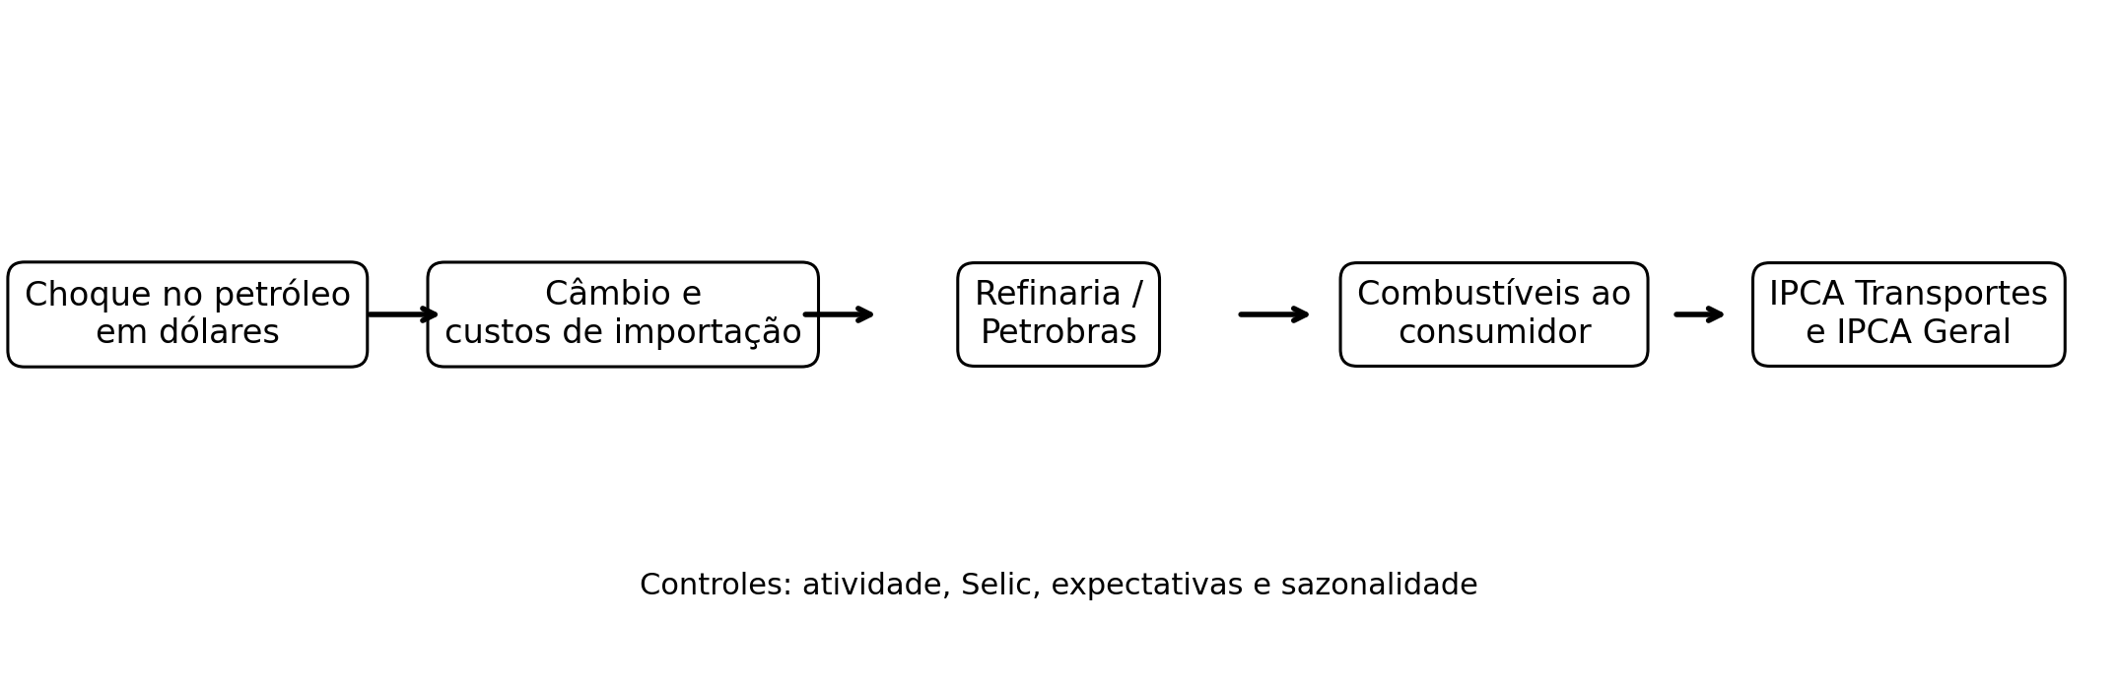
Fonte: Elaboração própria com base nas estimações do autor.
Figura 2 - Resposta acumulada da gasolina na refinaria ao choque do petróleo
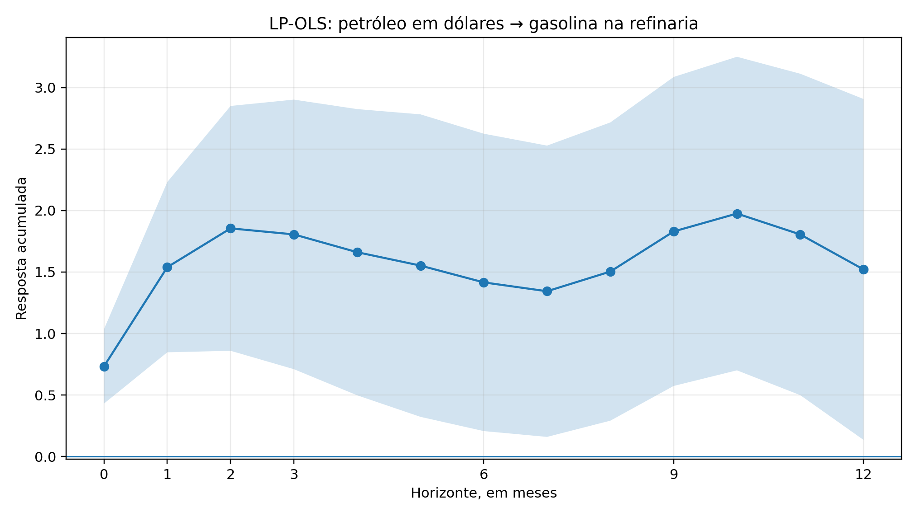
Fonte: Elaboração própria com base nas estimações do autor.
Figura 3 - Resposta acumulada da gasolina ao consumidor ao choque do petróleo
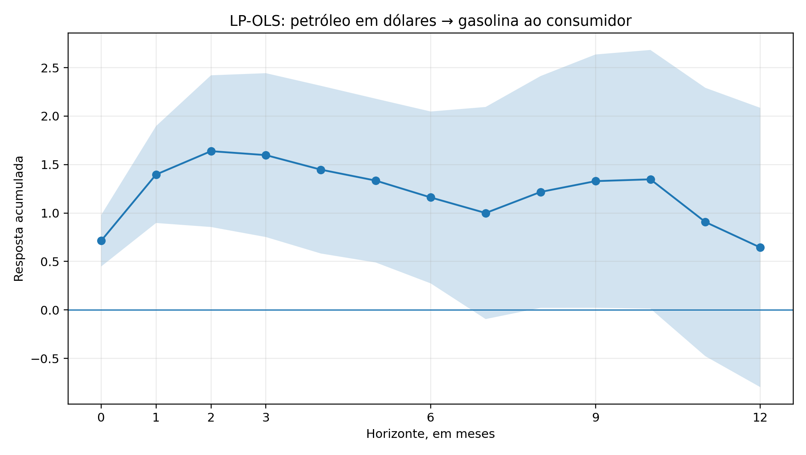
Fonte: Elaboração própria com base nas estimações do autor.
Figura 4 - Resposta acumulada do diesel ao choque do petróleo
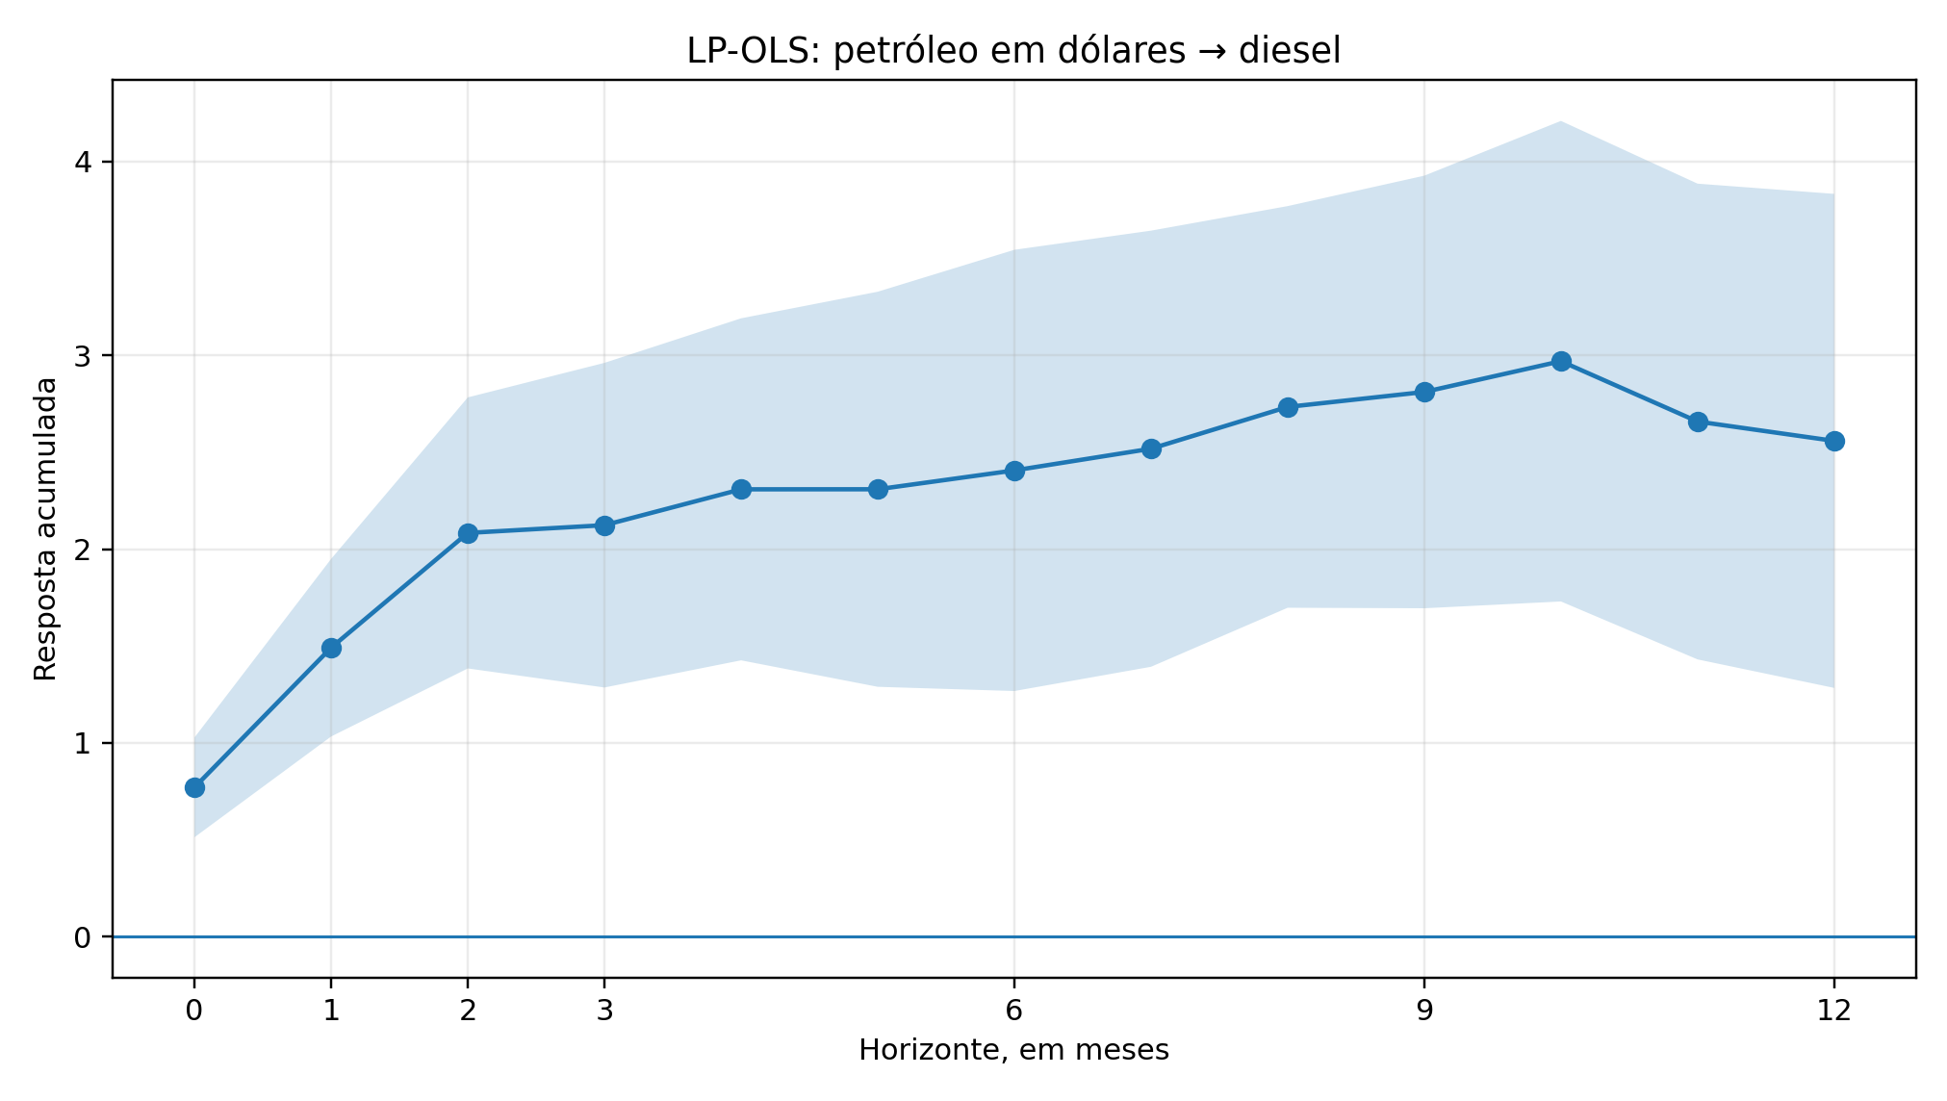
Fonte: Elaboração própria com base nas estimações do autor.
Figura 5 - Resposta acumulada do IPCA Geral ao choque do petróleo
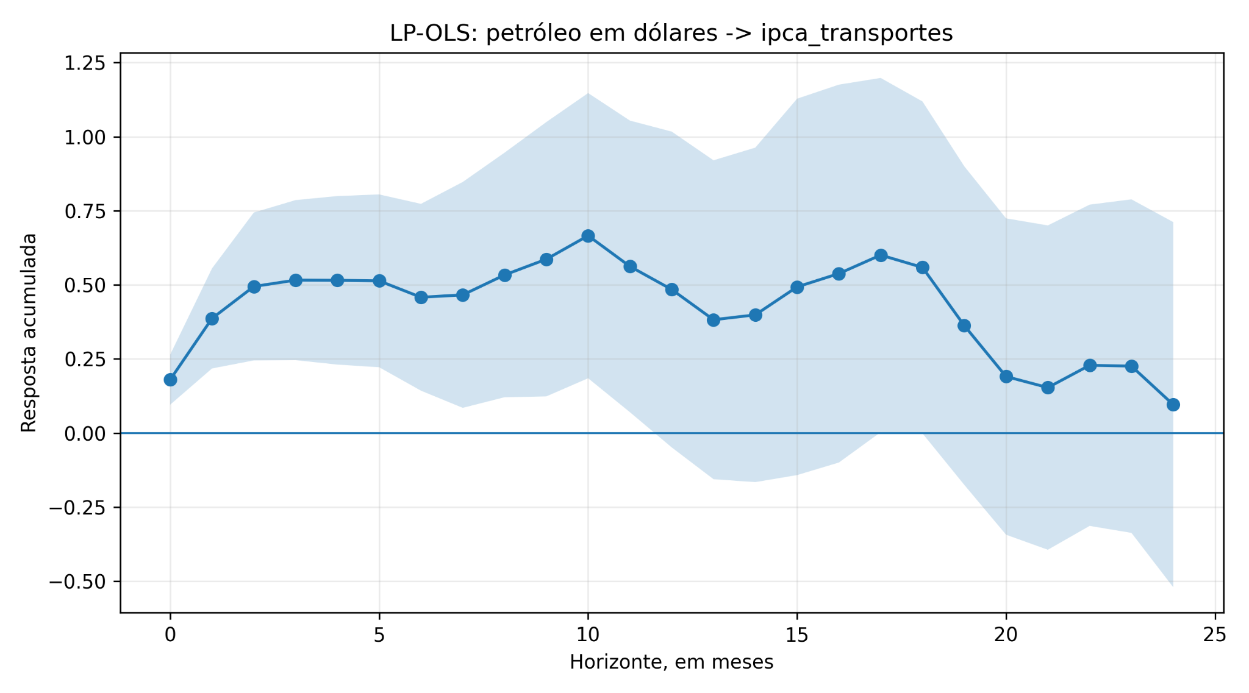
Figura 5A - Resposta acumulada do IPCA Transportes ao choque do petróleo
Fonte: elaboração própria.
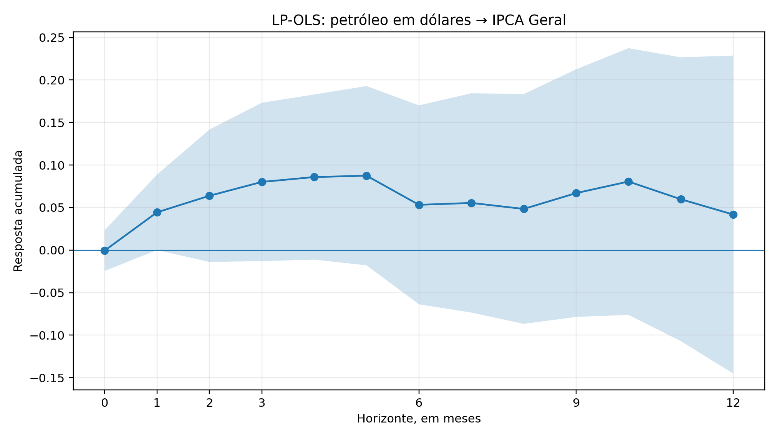
Fonte: Elaboração própria com base nas estimações do autor.

4.2 Robustez ao número de defasagens
Tabela 4 - Robustez das respostas a três, seis e doze defasagens
Variável | Horizonte | 3 lags | 6 lags | 12 lags
Gasolina na refinaria | 2 | 1,86*** | 1,69*** | 1,48***
Gasolina na refinaria | 6 | 1,42* | 1,54* | 1,26
Gasolina na refinaria | 12 | 1,52* | 1,40 | 0,98
Gasolina ao consumidor | 2 | 1,64*** | 1,71*** | 1,78***
Gasolina ao consumidor | 6 | 1,16** | 1,43*** | 1,59**
Gasolina ao consumidor | 12 | 0,64 | 0,90 | 1,08
Etanol | 2 | 1,81*** | 2,16*** | 2,38***
Etanol | 6 | 2,34*** | 3,12*** | 2,85***
Etanol | 12 | 1,35 | 1,56 | 1,17
Diesel | 2 | 2,08*** | 2,27*** | 1,87***
Diesel | 6 | 2,41*** | 2,83*** | 2,35***
Diesel | 12 | 2,56*** | 2,82*** | 2,51***
IPCA Geral | 2 | 0,06 | 0,07 | 0,09**
IPCA Geral | 6 | 0,05 | 0,05 | 0,07
IPCA Geral | 12 | 0,04 | -0,02 | 0,07
IPCA Transportes | 2 | 0,49*** | 0,50*** | 0,54***
IPCA Transportes | 6 | 0,46** | 0,51** | 0,53**
IPCA Transportes | 12 | 0,48 | 0,49 | 0,50
Fonte: Elaboração própria. *** p<0,01; ** p<0,05; * p<0,10.
A gasolina ao consumidor mantém coeficientes próximos entre as três especificações. Em dois meses, as respostas variam aproximadamente entre 1,64 e 1,78; em seis meses, entre 1,16 e 1,59. A estabilidade reforça a concentração do repasse no curto prazo.
O diesel permanece positivo e significativo em todos os horizontes e números de lags. Em doze meses, os coeficientes ficam próximos de 2,5 a 2,8, confirmando persistência.
Para o IPCA Geral, a especificação com doze lags encontra resposta pequena e significativa em dois e três meses. Como o resultado depende da dinâmica controlada, ele é interpretado como evidência sensível, e não como conclusão central.

4.3 Identificação externa: LP-IV com Känzig
Tabela 5 - Respostas acumuladas no LP-IV com Oil Supply News Shock
Variável | h=0 | h=1 | h=2 | h=3 | h=6 | h=12
Gasolina na refinaria | 0,29  (0,26) | 0,89  (0,55) | 1,15  (0,79) | 0,78  (0,81) | -0,31  (1,12) | -0,72  (1,32)
Gasolina ao consumidor | 0,71***  (0,27) | 1,43***  (0,46) | 1,49**  (0,61) | 0,98  (0,65) | 0,24  (0,86) | -1,74  (1,47)
Etanol | 0,88**  (0,45) | 2,26***  (0,76) | 2,50***  (0,90) | 1,99**  (0,98) | 2,44*  (1,37) | -0,17  (2,20)
Diesel | 0,96***  (0,22) | 1,89***  (0,41) | 2,48***  (0,60) | 2,35***  (0,70) | 2,17*  (1,11) | 2,12*  (1,21)
IPCA Geral | -0,00  (0,03) | 0,07*  (0,04) | 0,10  (0,07) | 0,11  (0,08) | 0,09  (0,12) | -0,02  (0,20)
IPCA Transportes | 0,24***  (0,09) | 0,45***  (0,17) | 0,52**  (0,21) | 0,38*  (0,23) | 0,26  (0,32) | -0,20  (0,51)
Fonte: Elaboração própria. Erros-padrão entre parênteses. *** p<0,01; ** p<0,05; * p<0,10.
A primeira etapa é forte e é apresentada formalmente na Tabela 6. O coeficiente do instrumento permanece próximo de 0,57, todos os p-valores são inferiores a 0,001 e a estatística F do instrumento excluído varia aproximadamente entre 118,5 e 141,5 nos horizontes selecionados. Esses resultados sustentam a relevância do instrumento, embora a interpretação causal também dependa da restrição de exclusão.
Tabela 6 - Primeira etapa do LP-IV nos horizontes selecionados
Resposta | h | Coef. instrumento | Erro-padrão | p-valor | F robusto
Gasolina na refinaria | 0 | 0,573 | 0,048 | p<0,001 | 142,3
Gasolina na refinaria | 3 | 0,570 | 0,052 | p<0,001 | 118,9
Gasolina na refinaria | 6 | 0,573 | 0,059 | p<0,001 | 95,7
Gasolina na refinaria | 12 | 0,570 | 0,064 | p<0,001 | 78,3
Gasolina ao consumidor | 0 | 0,571 | 0,049 | p<0,001 | 136,9
Gasolina ao consumidor | 3 | 0,568 | 0,053 | p<0,001 | 115,3
Gasolina ao consumidor | 6 | 0,570 | 0,059 | p<0,001 | 92,9
Gasolina ao consumidor | 12 | 0,566 | 0,065 | p<0,001 | 76,2
Etanol | 0 | 0,571 | 0,049 | p<0,001 | 138,2
Etanol | 3 | 0,568 | 0,053 | p<0,001 | 115,7
Etanol | 6 | 0,569 | 0,059 | p<0,001 | 93,7
Etanol | 12 | 0,566 | 0,065 | p<0,001 | 76,0
Diesel | 0 | 0,575 | 0,048 | p<0,001 | 141,0
Diesel | 3 | 0,572 | 0,052 | p<0,001 | 118,8
Diesel | 6 | 0,573 | 0,059 | p<0,001 | 95,5
Diesel | 12 | 0,570 | 0,065 | p<0,001 | 77,6
IPCA Geral | 0 | 0,559 | 0,049 | p<0,001 | 127,8
IPCA Geral | 3 | 0,554 | 0,053 | p<0,001 | 110,8
IPCA Geral | 6 | 0,557 | 0,058 | p<0,001 | 92,6
IPCA Geral | 12 | 0,554 | 0,063 | p<0,001 | 77,9
IPCA Transportes | 0 | 0,568 | 0,048 | p<0,001 | 139,5
IPCA Transportes | 3 | 0,565 | 0,052 | p<0,001 | 117,5
IPCA Transportes | 6 | 0,566 | 0,058 | p<0,001 | 95,4
IPCA Transportes | 12 | 0,563 | 0,063 | p<0,001 | 78,8
Fonte: Elaboração própria. Os intervalos correspondem aos valores mínimos e máximos entre as seis variáveis de resposta.
A gasolina ao consumidor responde de forma significativa no impacto, em um mês e em dois meses. A partir de três meses, a incerteza aumenta. Esse resultado confirma que a transmissão identificada por notícias de oferta está concentrada no curto prazo.
O diesel mantém respostas positivas e mais persistentes, reforçando a conclusão obtida no OLS. A gasolina na refinaria, por outro lado, não apresenta resposta estatisticamente precisa no LP-IV. Essa diferença é reportada como limitação e sugere que a resposta observada da refinaria também pode refletir outros tipos de choque e decisões comerciais.
Figura 6 - LP-IV: resposta da gasolina ao consumidor ao choque instrumentado do petróleo
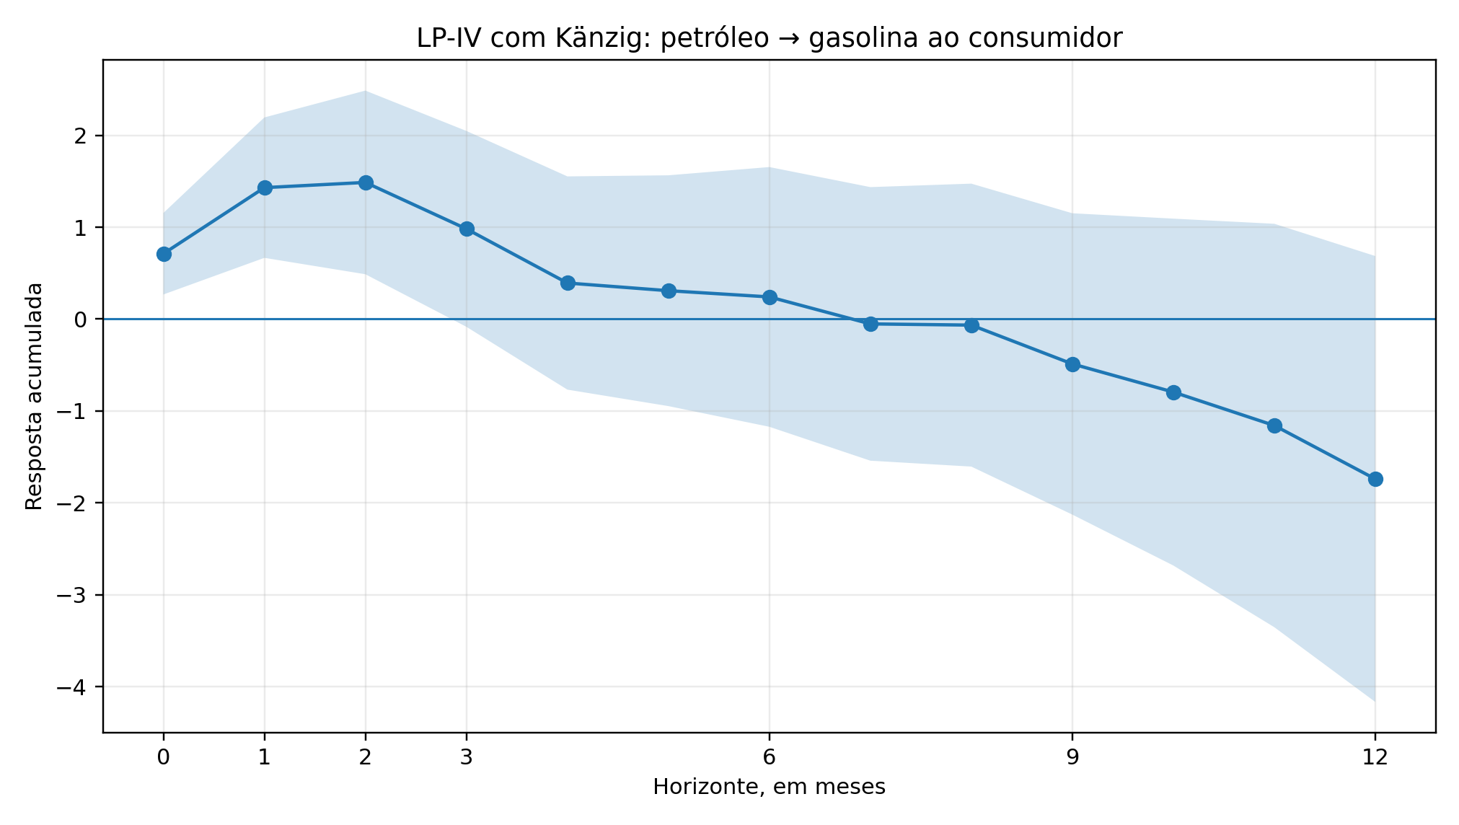
Fonte: Elaboração própria com base nas estimações do autor.
Figura 7 - LP-IV: resposta do diesel ao choque instrumentado do petróleo
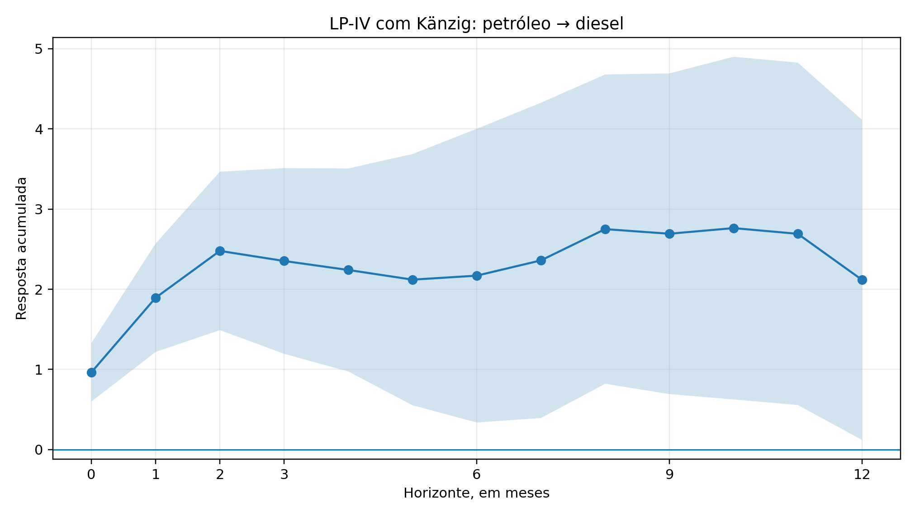
Fonte: Elaboração própria com base nas estimações do autor.

4.4 Heterogeneidade institucional e política de preços
Tabela 7 - Respostas pré e pós-setembro de 2016 e teste de Wald
Variável | h | Pré-2016 | Pós-2016 | p-valor Wald
Gasolina na refinaria | 0 | -0,10 | 1,52*** | <0,001
Gasolina na refinaria | 1 | -0,32 | 3,29*** | <0,001
Gasolina na refinaria | 2 | -0,38 | 3,97*** | <0,001
Gasolina na refinaria | 3 | -0,40 | 3,92*** | <0,001
Gasolina na refinaria | 6 | -0,54 | 3,36*** | <0,001
Gasolina na refinaria | 12 | 0,25 | 2,82** | 0,145
Gasolina ao consumidor | 0 | 0,18 | 1,21*** | <0,001
Gasolina ao consumidor | 1 | 0,19 | 2,53*** | <0,001
Gasolina ao consumidor | 2 | 0,17 | 3,02*** | <0,001
Gasolina ao consumidor | 3 | 0,25 | 2,87*** | <0,001
Gasolina ao consumidor | 6 | 0,74 | 1,56 | 0,545
Gasolina ao consumidor | 12 | -0,36 | 1,58 | 0,274
Diesel | 0 | 0,24 | 1,28*** | <0,001
Diesel | 1 | 0,17 | 2,74*** | <0,001
Diesel | 2 | 0,27 | 3,81*** | <0,001
Diesel | 3 | 0,32 | 3,84*** | <0,001
Diesel | 6 | 0,50 | 4,24*** | 0,010
Diesel | 12 | 1,11 | 3,93*** | 0,126
IPCA Transportes | 0 | 0,03 | 0,32*** | 0,002
IPCA Transportes | 1 | 0,07 | 0,69*** | <0,001
IPCA Transportes | 2 | 0,08 | 0,88*** | <0,001
IPCA Transportes | 3 | 0,11 | 0,90*** | 0,002
IPCA Transportes | 6 | 0,28 | 0,63** | 0,459
IPCA Transportes | 12 | 0,19 | 0,76 | 0,466
Fonte: Elaboração própria. O Wald testa igualdade entre os coeficientes pré e pós.
A diferença entre regimes é especialmente clara para a gasolina na refinaria. Antes do corte, as respostas são próximas de zero; depois de 2016, alcançam 1,52 no impacto, 3,97 em dois meses e 3,36 em seis meses. O Wald rejeita igualdade até seis meses.
Para a gasolina ao consumidor, a diferença é significativa nos primeiros três meses. Para o diesel, a diferença se estende até seis meses. O padrão indica que a mudança institucional está associada sobretudo a maior velocidade e intensidade de curto prazo.
Os cortes alternativos em 2015 e 2017 preservam a direção geral, embora as magnitudes e a precisão variem. A estabilidade entre datas próximas reduz a probabilidade de o resultado depender de um único mês arbitrário.
A interpretação não atribui causalidade exclusiva à PPI. O período posterior contém outros eventos capazes de afetar o repasse. A evidência demonstra heterogeneidade temporal compatível com mudanças de política comercial e ambiente econômico.
Figura 8 - Respostas da gasolina na refinaria antes e depois de setembro de 2016
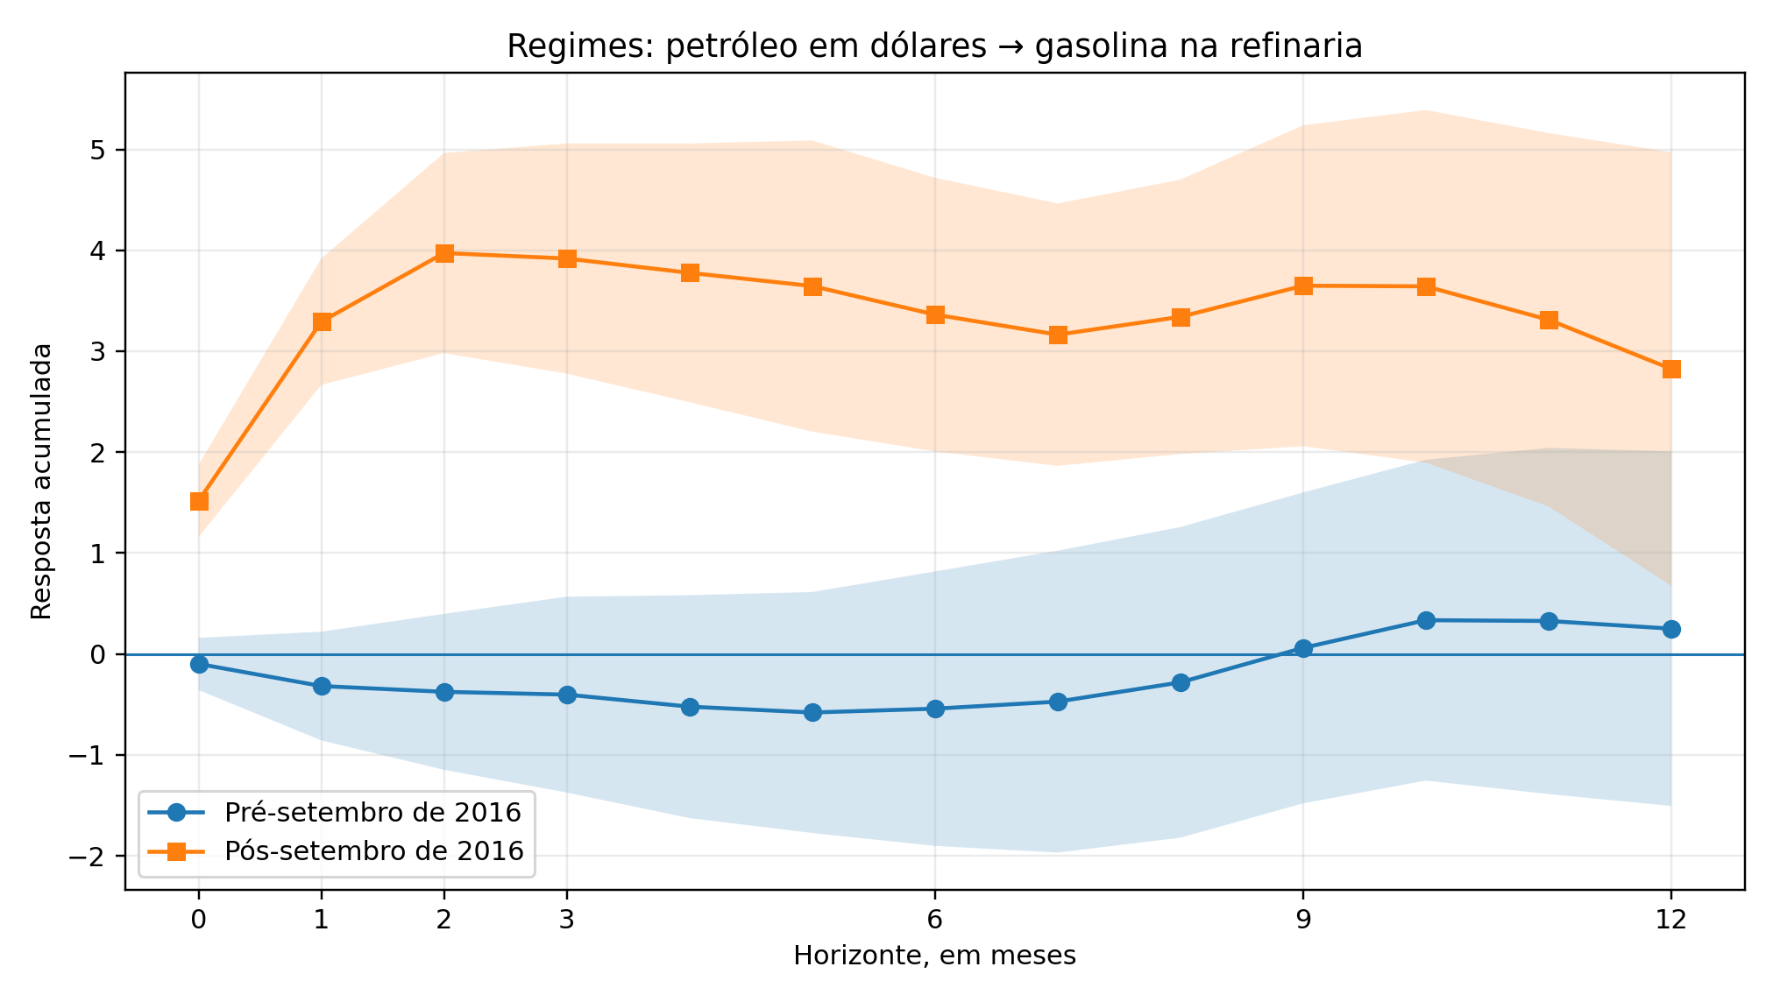
Fonte: Elaboração própria com base nas estimações do autor.
Figura 9 - Respostas do diesel antes e depois de setembro de 2016
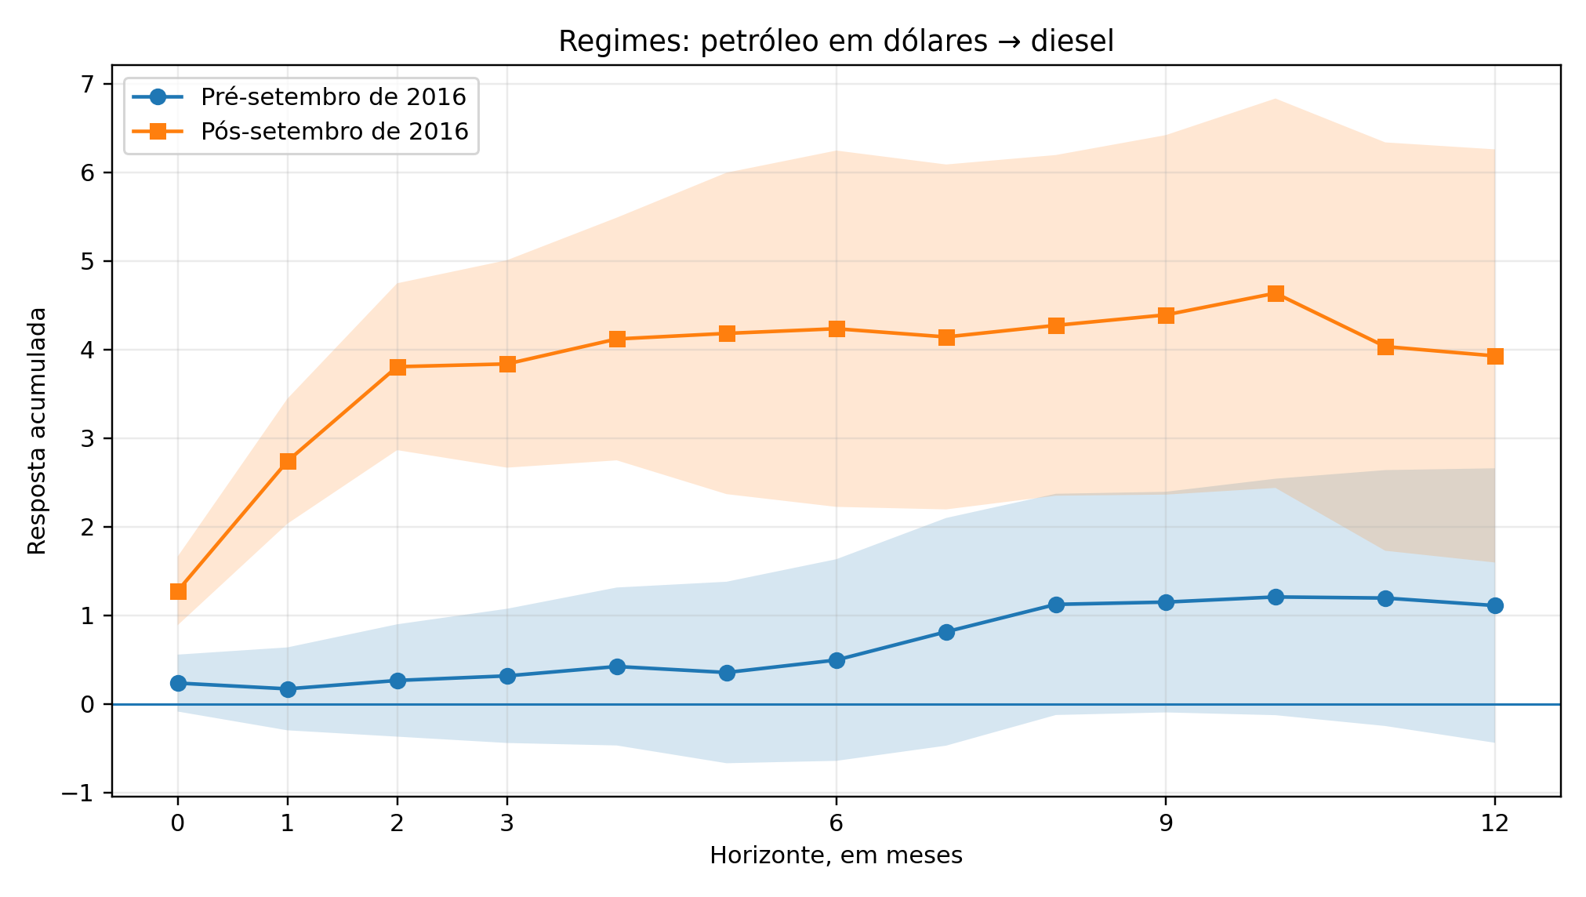
Fonte: Elaboração própria com base nas estimações do autor.

4.5 Robustez dinâmica com modelos VAR
Tabela 8 - Diagnósticos dos modelos VAR
Combustível | Inflação | Lags | Estável | Portmanteau p | Normalidade p
Gasolina Refinaria | Ipca Geral | 4 | Sim | 0,186 | <0,001
Gasolina Refinaria | Ipca Transportes | 2 | Sim | 0,060 | <0,001
Gasolina Consumidor | Ipca Geral | 2 | Sim | 0,098 | <0,001
Gasolina Consumidor | Ipca Transportes | 2 | Sim | 0,172 | <0,001
Etanol | Ipca Geral | 1 | Sim | 0,282 | <0,001
Etanol | Ipca Transportes | 1 | Sim | 0,073 | <0,001
Diesel | Ipca Geral | 1 | Sim | 0,341 | <0,001
Diesel | Ipca Transportes | 1 | Sim | 0,245 | <0,001
Fonte: Elaboração própria.
Todos os sistemas são estáveis. O número final de defasagens varia entre um e quatro, e o teste de Portmanteau não rejeita ausência de autocorrelação a 5%. A normalidade é rejeitada em todos os sistemas, resultado compatível com a presença de choques extremos e caudas pesadas. Por essa razão, as bandas das IRFs são construídas por bootstrap residual.
As respostas do VAR preservam a hierarquia das LPs. A gasolina ao consumidor ajusta-se rapidamente e estabiliza após os primeiros meses. O diesel apresenta resposta crescente e permanece em patamar elevado em doze meses.
Tabela 9 - Respostas acumuladas selecionadas no VAR
Resposta | h | IRF acumulada | IC de 90%
Gasolina ao consumidor | 0 | 0,52 | [0,28; 0,70]
Gasolina ao consumidor | 1 | 1,05 | [0,63; 1,34]
Gasolina ao consumidor | 2 | 1,18 | [0,63; 1,57]
Gasolina ao consumidor | 3 | 1,14 | [0,56; 1,60]
Gasolina ao consumidor | 6 | 1,12 | [0,50; 1,62]
Gasolina ao consumidor | 12 | 1,10 | [0,45; 1,65]
Diesel | 0 | 0,52 | [0,29; 0,71]
Diesel | 1 | 1,16 | [0,78; 1,44]
Diesel | 2 | 1,41 | [0,94; 1,77]
Diesel | 3 | 1,50 | [0,99; 1,88]
Diesel | 6 | 1,57 | [1,03; 2,00]
Diesel | 12 | 1,59 | [1,04; 2,04]
Fonte: Elaboração própria.
Tabela 10 - Causalidade de Granger nos sistemas VAR
Combustível | Inflação | Petróleo → combustível (p) | Combustível → IPCA (p)
Gasolina Refinaria | Ipca Geral | 0,039 | 0,012
Gasolina Refinaria | Ipca Transportes | 0,028 | 0,057
Gasolina Consumidor | Ipca Geral | 0,038 | 0,013
Gasolina Consumidor | Ipca Transportes | 0,045 | 0,526
Etanol | Ipca Geral | 0,014 | 0,518
Etanol | Ipca Transportes | 0,022 | 0,712
Diesel | Ipca Geral | <0,001 | 0,833
Diesel | Ipca Transportes | <0,001 | 0,222
Fonte: Elaboração própria. O teste indica precedência temporal preditiva, não causalidade estrutural.
O petróleo possui conteúdo preditivo para todos os combustíveis, com evidência especialmente forte para o diesel. A gasolina na refinaria e a gasolina ao consumidor também ajudam a prever o IPCA Geral em seus respectivos sistemas. Esse resultado mostra que o canal doméstico dos combustíveis é detectável mesmo quando a resposta direta do índice agregado ao petróleo é pequena.
Tabela 11 - FEVD da inflação no horizonte de doze meses
Sistema | Petróleo | Câmbio | Combustível | Próprio IPCA
Refinaria - IPCA Geral | 2,2% | 5,3% | 11,2% | 81,3%
Gasolina - IPCA Geral | 0,5% | 8,0% | 12,1% | 79,5%
Diesel - IPCA Geral | 0,9% | 5,9% | 0,4% | 92,9%
Gasolina - IPCA Transportes | 8,3% | 2,8% | 57,0% | 31,9%
Fonte: Elaboração própria.
No sistema com gasolina ao consumidor e IPCA Geral, o combustível explica parcela superior à contribuição direta do petróleo. O mesmo ocorre com a gasolina na refinaria. Isso sugere que, para a inflação agregada, a incorporação doméstica do choque é quantitativamente mais relevante do que a cotação internacional isolada.
Em alguns sistemas, as participações da FEVD em seis e doze meses coincidem quando arredondadas a duas casas. A auditoria com dez casas decimais mostra pequenas variações, indicando rápida convergência, e não repetição indevida dos horizontes.
Figura 10 - VAR: resposta acumulada da gasolina ao consumidor ao choque do petróleo
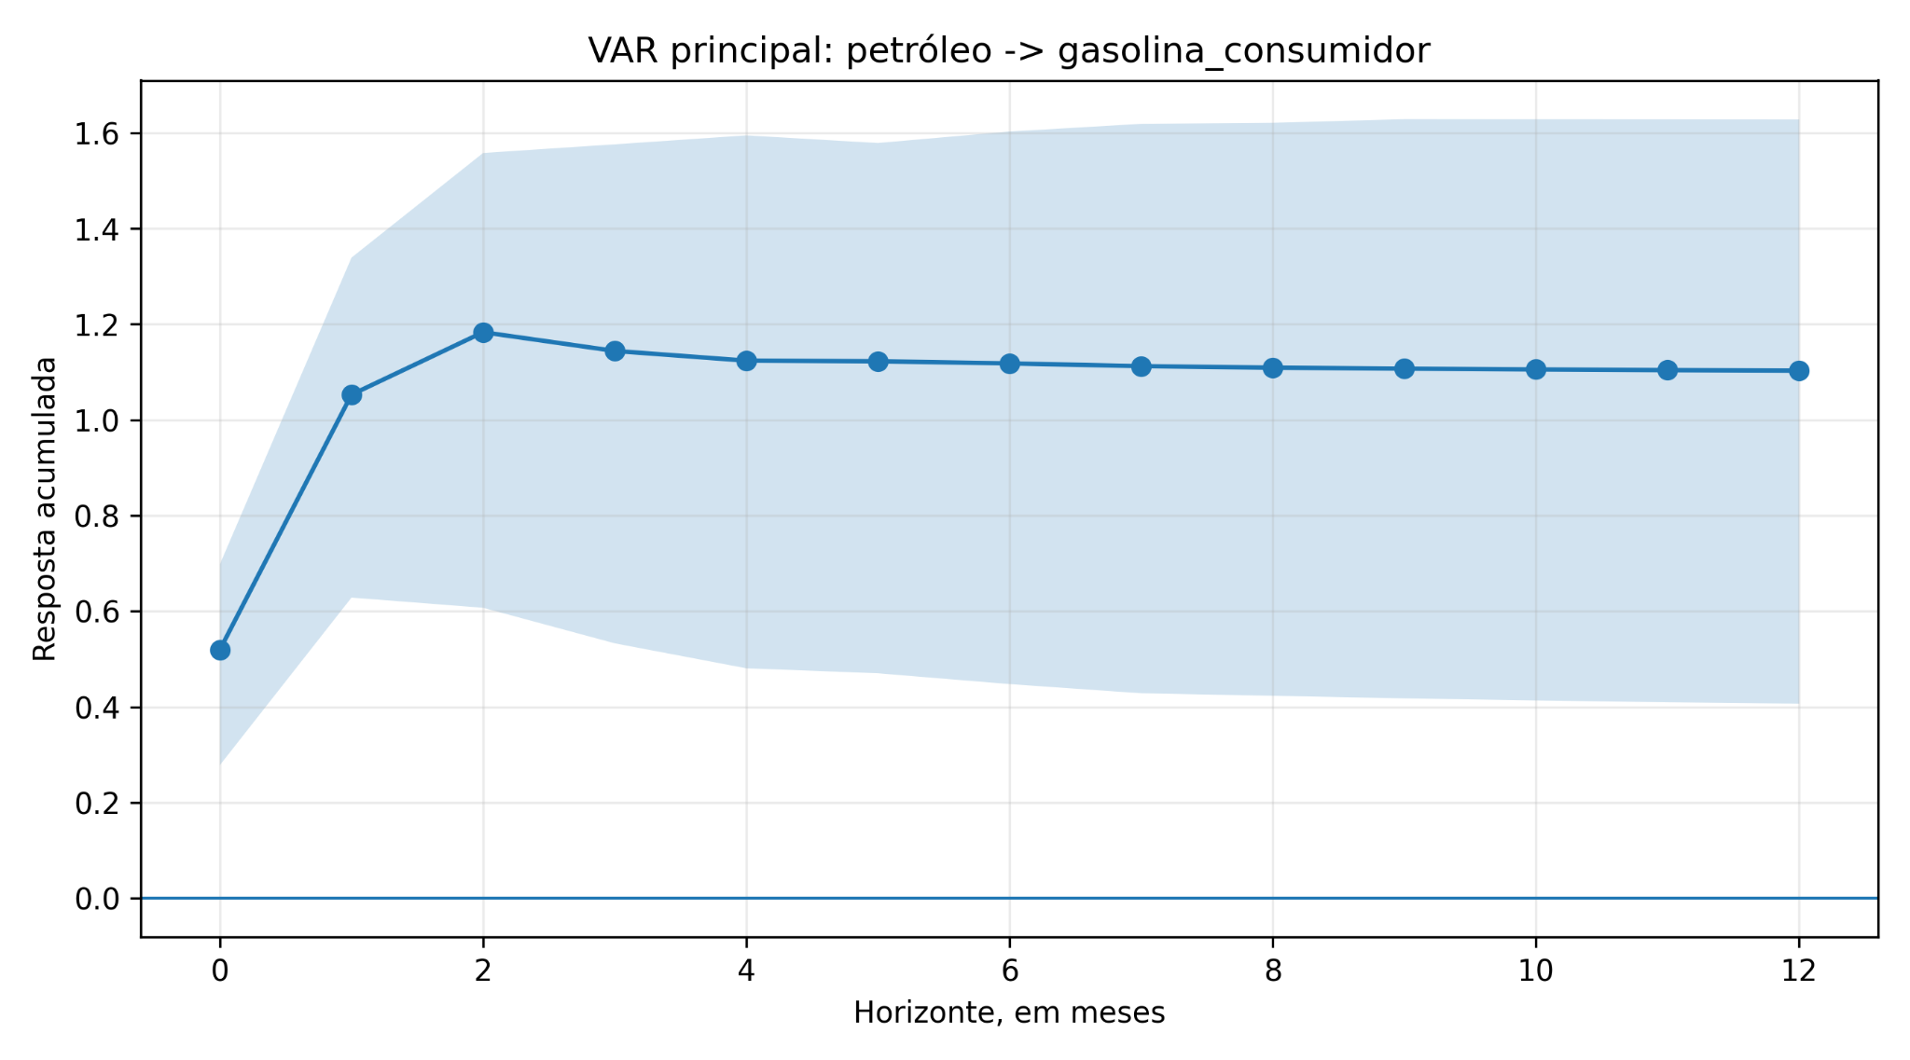
Fonte: Elaboração própria com base nas estimações do autor.
Figura 11 - VAR: resposta acumulada do diesel ao choque do petróleo
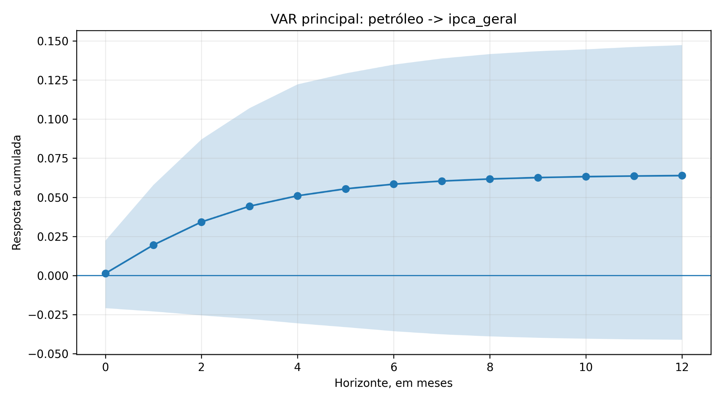
Figura 11A - VAR: resposta acumulada do IPCA Geral ao choque do petróleo
Fonte: elaboração própria.
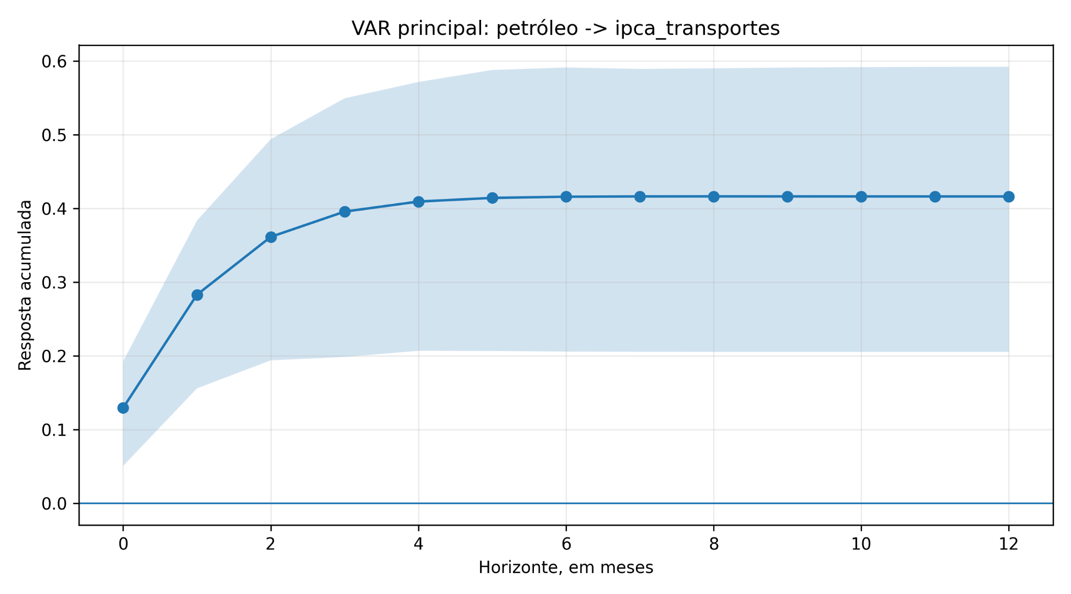
Figura 11B - VAR: resposta acumulada do IPCA Transportes ao choque do petróleo
Fonte: elaboração própria.
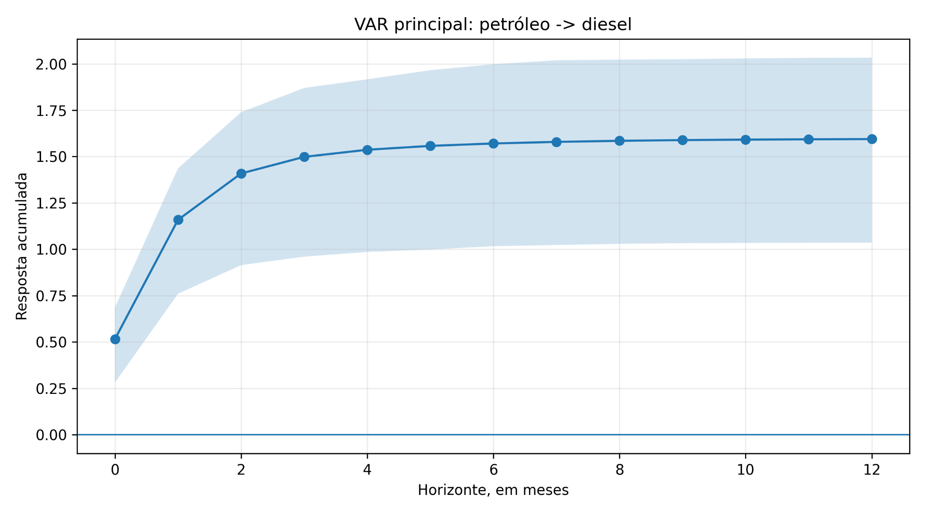
Fonte: Elaboração própria com base nas estimações do autor.

4.6 Robustez metodológica adicional
Os testes adicionais tratam diretamente as fragilidades potenciais. O teste de Zivot–Andrews permite uma quebra endógena; gasolina na refinaria e diesel também são avaliados em diferença adicional. Essa transformação mede a aceleração da inflação mensal do combustível e, portanto, é apenas um exercício de sensibilidade.
Nas Local Projections, controles para a greve dos caminhoneiros, a pandemia e o período pós-2016 preservam o sinal e o perfil das respostas. A winsorização reduz magnitudes, mas não elimina o ajuste rápido da gasolina nem a persistência do diesel. A diferença adicional converge para valores próximos de zero, compatível com ausência de aceleração permanente.
No LP-IV, a primeira etapa detalhada mostra coeficientes do instrumento próximos de 0,57 e estatísticas F robustas elevadas em todas as respostas e horizontes selecionados. O teste de Anderson–Rubin complementa a inferência do modelo exatamente identificado.
Nas ordenações alternativas do VAR, a troca entre câmbio e combustível após o petróleo não altera as respostas. Quando o câmbio antecede o petróleo, as magnitudes diminuem moderadamente, mas os resultados centrais permanecem: diesel persistente, gasolina ao consumidor com ajuste rápido, gasolina na refinaria mais sensível no longo prazo, IPCA Geral impreciso e IPCA Transportes positivo.
Figura 12 - Robustez das Local Projections para o diesel
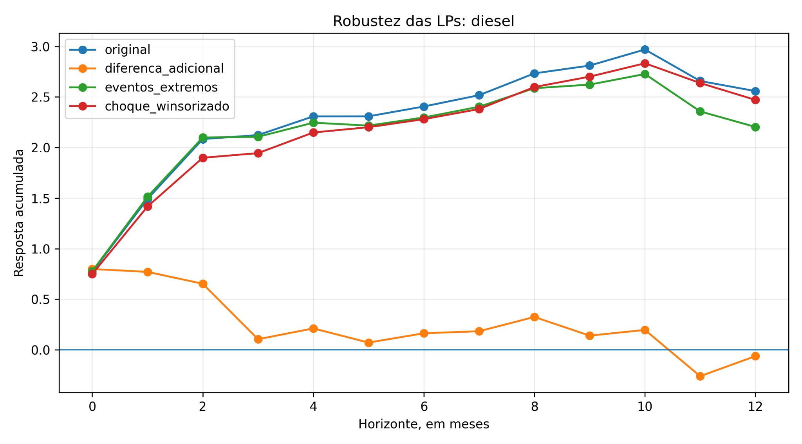
Fonte: Elaboração própria com base nas estimações do autor.
Figura 13 - Robustez das Local Projections para a gasolina na refinaria
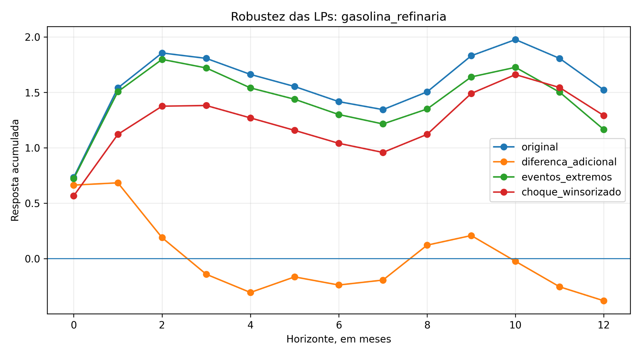
Fonte: Elaboração própria com base nas estimações do autor.

4.7 Síntese integrada dos resultados
A comparação entre métodos revela cinco resultados centrais. Primeiro, o repasse para a gasolina é rápido: a maior parcela da resposta ocorre nos primeiros três meses. Segundo, o diesel apresenta maior persistência, mantendo efeito em doze meses nas LPs, no LP-IV e no VAR. Terceiro, a identificação externa confirma que parte relevante da transmissão de curto prazo não depende apenas da endogeneidade do preço observado.
Quarto, o período posterior a 2016 apresenta sensibilidade significativamente maior, sobretudo no curto prazo. Quinto, o efeito direto sobre a inflação agregada é pequeno, mas o canal doméstico dos combustíveis permanece relevante: gasolina e refinaria possuem conteúdo preditivo para o IPCA Geral e explicam parcela maior de sua variância do que o petróleo internacional isoladamente.
A comparação entre IPCA Transportes e IPCA Geral cumpre papel de validação do mecanismo, mas não constitui a contribuição principal. O resultado substantivo está na diferença entre velocidade e persistência, na mudança institucional e na importância da etapa doméstica da formação de preços.

5 CONCLUSÃO
Este trabalho avaliou a transmissão de choques no preço internacional do petróleo para os combustíveis e para a inflação brasileira entre janeiro de 2003 e setembro de 2025. A análise combinou Local Projections OLS, sensibilidade ao número de defasagens, identificação por instrumento externo, modelos dependentes de regime e VAR como robustez dinâmica.
A primeira conclusão é que o repasse para a gasolina é rápido. Tanto na refinaria quanto no consumidor, a resposta aparece contemporaneamente, cresce nos dois primeiros meses e se estabiliza ou perde precisão posteriormente. O LP-IV confirma esse perfil para a gasolina ao consumidor, indicando que notícias exógenas de oferta são incorporadas principalmente no curto prazo.
Esse resultado sugere que o diesel deve receber atenção especial em análises de custos logísticos e produtivos. Contudo, o teste de Granger não encontra poder preditivo adicional do diesel para o IPCA Geral no sistema estimado. Assim, a persistência do diesel é uma evidência robusta sobre o próprio combustível, enquanto o efeito indireto sobre a inflação agregada permanece um canal potencial, e não uma conclusão causal.
A terceira conclusão diz respeito à heterogeneidade institucional. O período posterior a setembro de 2016 apresenta respostas maiores para gasolina na refinaria, gasolina ao consumidor e diesel, com diferenças estatisticamente significativas sobretudo até três ou seis meses. A mudança está associada à velocidade e à intensidade de curto prazo, e não necessariamente a um efeito permanentemente maior. Os cortes alternativos sustentam a direção geral, mas a interpretação não atribui todo o resultado a uma única política.
A quarta conclusão é que a pressão sobre a inflação agregada ocorre principalmente por meio da incorporação doméstica do choque. As LPs mostram resposta direta pequena do IPCA Geral. No VAR, entretanto, os preços da gasolina na refinaria e ao consumidor apresentam precedência temporal preditiva sobre o índice agregado. A FEVD mostra que o combustível explica parcela maior da variância do IPCA Geral do que o petróleo internacional isolado. O mecanismo, portanto, passa pela formação doméstica dos preços e pelo câmbio.
Os resultados possuem implicações para política econômica. Estratégias de suavização podem retardar temporariamente o repasse, mas não eliminam o custo externo e podem transferir o ajuste para outros períodos ou para o balanço da empresa. Maior alinhamento internacional torna o sinal de preços mais transparente, mas aumenta a exposição imediata da inflação aos choques. A avaliação de políticas deve considerar esse trade-off e distinguir gasolina, diesel e outros combustíveis.
Há limitações. O corte de regime não representa um experimento natural e o período posterior inclui múltiplos eventos. O instrumento externo identifica notícias de oferta, não todos os tipos de choque. A normalidade dos resíduos do VAR é rejeitada, embora as bandas sejam obtidas por bootstrap. Além disso, a análise utiliza agregados nacionais e não explora heterogeneidade regional, tributária ou de margens.
Pesquisas futuras podem incorporar dados regionais, assimetrias entre altas e quedas, mudanças tributárias, medidas de margens e custos logísticos, além de modelos com parâmetros variando no tempo. Também seria útil comparar choques de oferta, demanda global e demanda precaucional em uma identificação estrutural comum.
Em síntese, o petróleo afeta os preços domésticos de forma relevante, mas o mecanismo não é uniforme. A gasolina revela a velocidade do repasse; o diesel, sua persistência; a comparação institucional, sua dependência do regime; e o VAR, a importância da etapa doméstica para a inflação agregada. Essa combinação constitui a principal contribuição do estudo.

REFERÊNCIAS
AGÊNCIA NACIONAL DO PETRÓLEO, GÁS NATURAL E BIOCOMBUSTÍVEIS. Dados abertos: preços, processamento de petróleo e produção de derivados. Brasília, DF: ANP, 2026.
ALMEIDA, Edmar; OLIVEIRA, Patricia; LOSEKANN, Luciano. Impactos da contenção dos preços de combustíveis no Brasil e opções de mecanismos de precificação. Revista de Economia Política, São Paulo, 2015.
ALLON-PINEDA, Joan Christine S.; OCAMPO, Jan Christopher G.; SANTOS, Eduard Renzo D. Second-round effects and asymmetry in oil and food price shocks to inflation. Latin American Journal of Central Banking, 2025.
ALVAREZ, Jorge A.; KROEN, Thomas. The energy origins of the global inflation surge. Washington, DC: International Monetary Fund, 2025. (IMF Working Paper).
BANCO CENTRAL DO BRASIL. Atas e comunicados do Comitê de Política Monetária. Brasília, DF: Banco Central do Brasil, 2022-2026.
BARNICHON, Régis; BROWNLEES, Christian. Impulse response estimation by smooth local projections. The Review of Economics and Statistics, Cambridge, v. 101, n. 3, p. 522-530, 2019.
BLANCHARD, Olivier J.; GALÍ, Jordi. The macroeconomic effects of oil shocks: why are the 2000s so different from the 1970s? Cambridge: National Bureau of Economic Research, 2007. (NBER Working Paper, n. 13368).
CHOI, Sangyup et al. Oil prices and inflation dynamics: evidence from advanced and developing economies. Journal of International Money and Finance, v. 82, p. 71-96, 2018.
CORNEJO, Magdalena; HALLACK, Michelle; MATIAS, David. The role of renewables in smoothing the impact of oil and gas price shocks on inflation: the LAC experience. Resources Policy, v. 105, 2025.
FERREIRA, Leonardo N.; MIRANDA-AGRIPPINO, Silvia; RICCO, Giovanni. Bayesian local projections. The Review of Economics and Statistics, 2025.
GONÇALVES, Sílvia; HERRERA, Ana María; KILIAN, Lutz; PESAVENTO, Elena. State-dependent local projections. Journal of Econometrics, v. 244, n. 2, 2024.
GORODNICHENKO, Yuriy; LEE, Byoungchan. Forecast error variance decompositions with local projections. Journal of Business & Economic Statistics, v. 38, n. 4, p. 921-933, 2020.
HAMILTON, James D. What is an oil shock? Journal of Econometrics, v. 113, n. 2, p. 363-398, 2003.
HOOKER, Mark A. Are oil shocks inflationary? Asymmetric and nonlinear specifications versus changes in regime. Journal of Money, Credit and Banking, v. 34, n. 2, p. 540-561, 2002.
HWANG, Inwook; ZHU, Xiaoyang. State-dependent oil price shocks on inflation and the efficacy of inflation targeting regime. Journal of International Money and Finance, v. 144, 2024.
INOUE, Atsushi; ROSSI, Barbara; WANG, Yiru. Local projections in unstable environments. Journal of Econometrics, v. 244, n. 2, 2024.
INSTITUTO BRASILEIRO DE GEOGRAFIA E ESTATÍSTICA. Sistema Nacional de Índices de Preços ao Consumidor: IPCA. Rio de Janeiro: IBGE, 2026.
JORDÀ, Òscar. Estimation and inference of impulse responses by local projections. American Economic Review, v. 95, n. 1, p. 161-182, 2005.
JORDÀ, Òscar; TAYLOR, Alan M. Local projections. Journal of Economic Literature, v. 63, n. 1, p. 59-110, 2025.
KÄNZIG, Diego R. The macroeconomic effects of oil supply news: evidence from OPEC announcements. American Economic Review, v. 111, n. 4, p. 1092-1125, 2021.
KILIAN, Lutz. Not all oil price shocks are alike: disentangling demand and supply shocks in the crude oil market. American Economic Review, v. 99, n. 3, p. 1053-1069, 2009.
KILIAN, Lutz; KIM, Yun Jung. How reliable are local projection estimators of impulse responses? The Review of Economics and Statistics, v. 93, n. 4, p. 1460-1466, 2011.
LI, Dake; PLAGBORG-MØLLER, Mikkel; WOLF, Christian K. Local projections vs. VARs: lessons from thousands of DGPs. Journal of Econometrics, v. 244, n. 2, 2024.
MARTINEZ, Thiago S.; CERQUEIRA, Vinícius dos Santos. Estrutura da inflação brasileira: determinantes e desagregação do IPCA. Brasília, DF: Instituto de Pesquisa Econômica Aplicada, 2013.
MELLO, Miguel; PONCE, Jorge. From global energy price shocks to firms' inflation expectations. Latin American Journal of Central Banking, 2025.
PETROBRAS. Petrobras aprova estratégia comercial de diesel e gasolina. Rio de Janeiro: Petrobras, 2023.
PLAGBORG-MØLLER, Mikkel; WOLF, Christian K. Local projections and VARs estimate the same impulse responses. Econometrica, v. 89, n. 2, p. 955-980, 2021.
SIMS, Christopher A. Macroeconomics and reality. Econometrica, v. 48, n. 1, p. 1-48, 1980.

APÊNDICE A - RESULTADOS COMPLETOS DAS LOCAL PROJECTIONS OLS
Este apêndice reúne todas as funções de resposta do modelo LP-OLS. As figuras apresentam o horizonte completo de 24 meses; o corpo do trabalho concentra a interpretação nos horizontes de 0, 1, 2, 3, 6 e 12 meses.
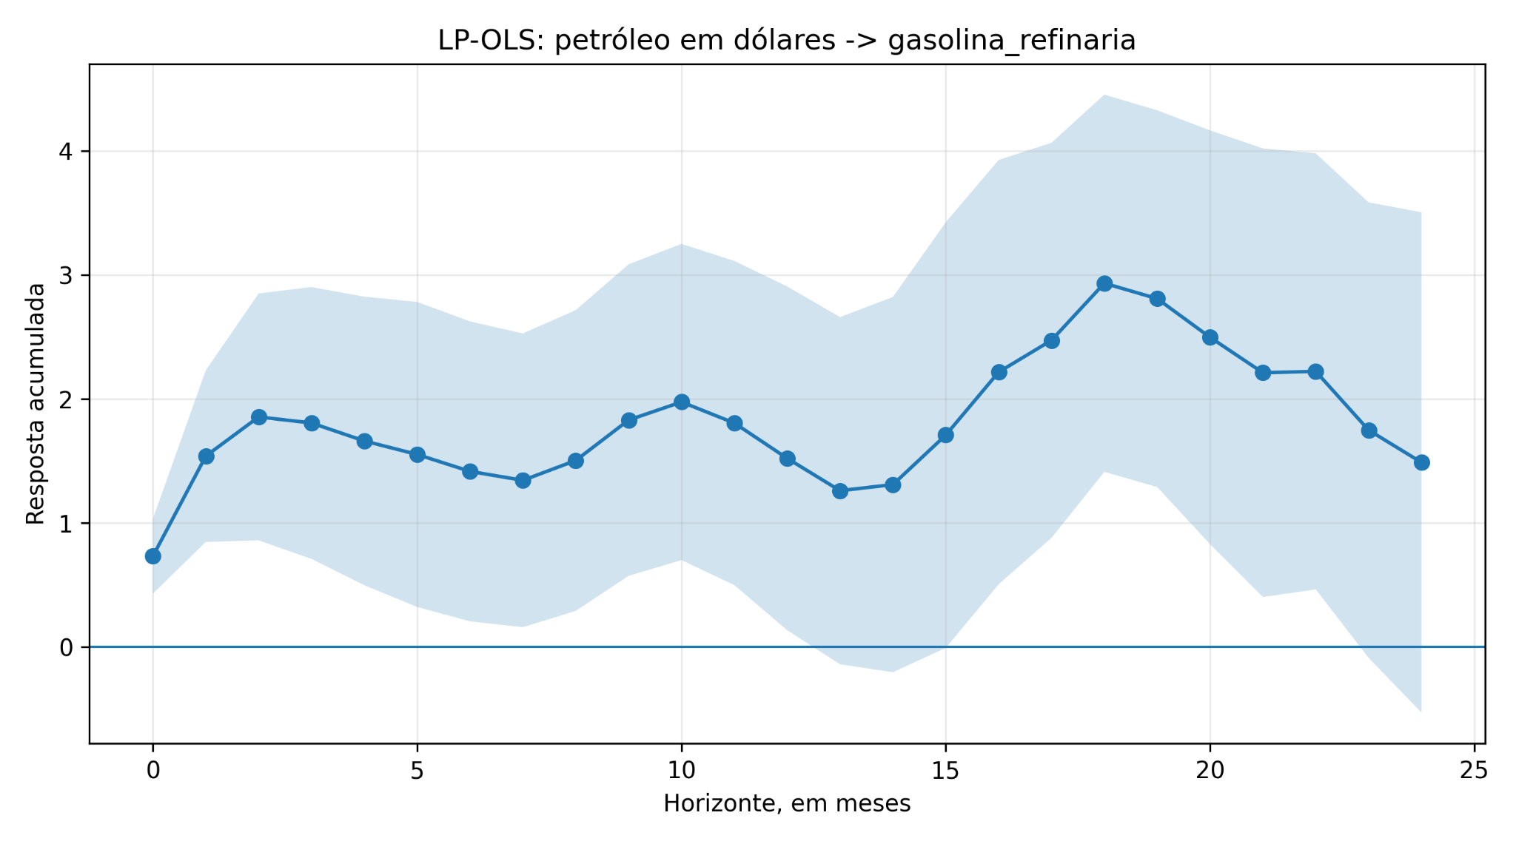
Figura A.1 - LP-OLS: petróleo em dólares e gasolina na refinaria
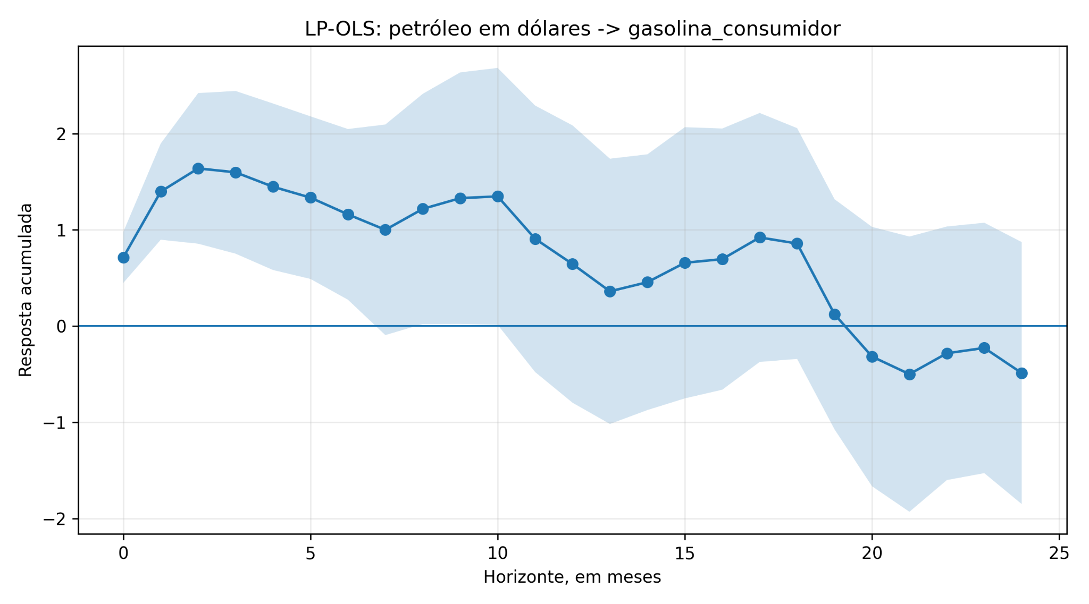
Figura A.2 - LP-OLS: petróleo em dólares e gasolina ao consumidor
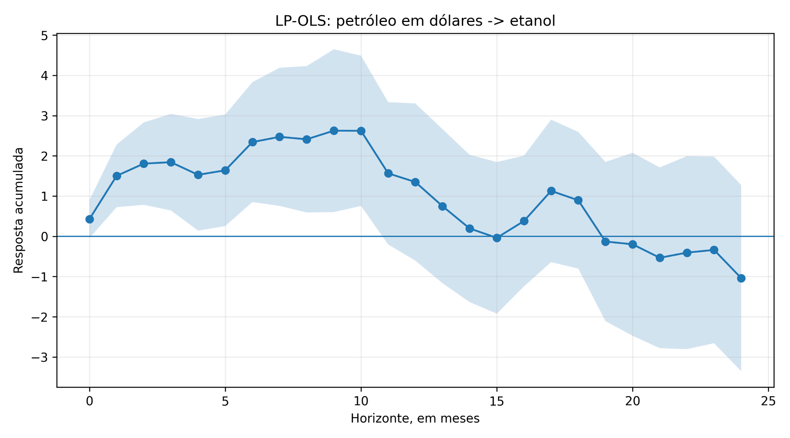
Figura A.3 - LP-OLS: petróleo em dólares e etanol
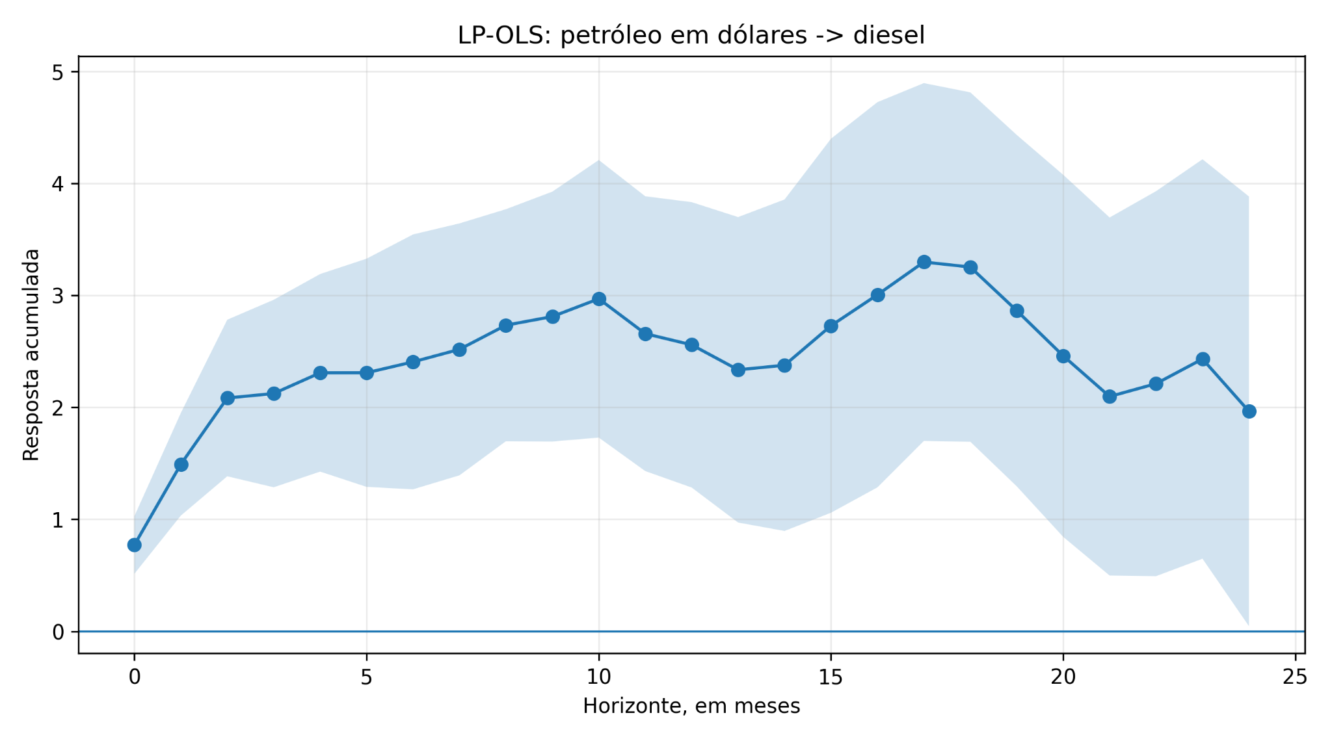
Figura A.4 - LP-OLS: petróleo em dólares e diesel
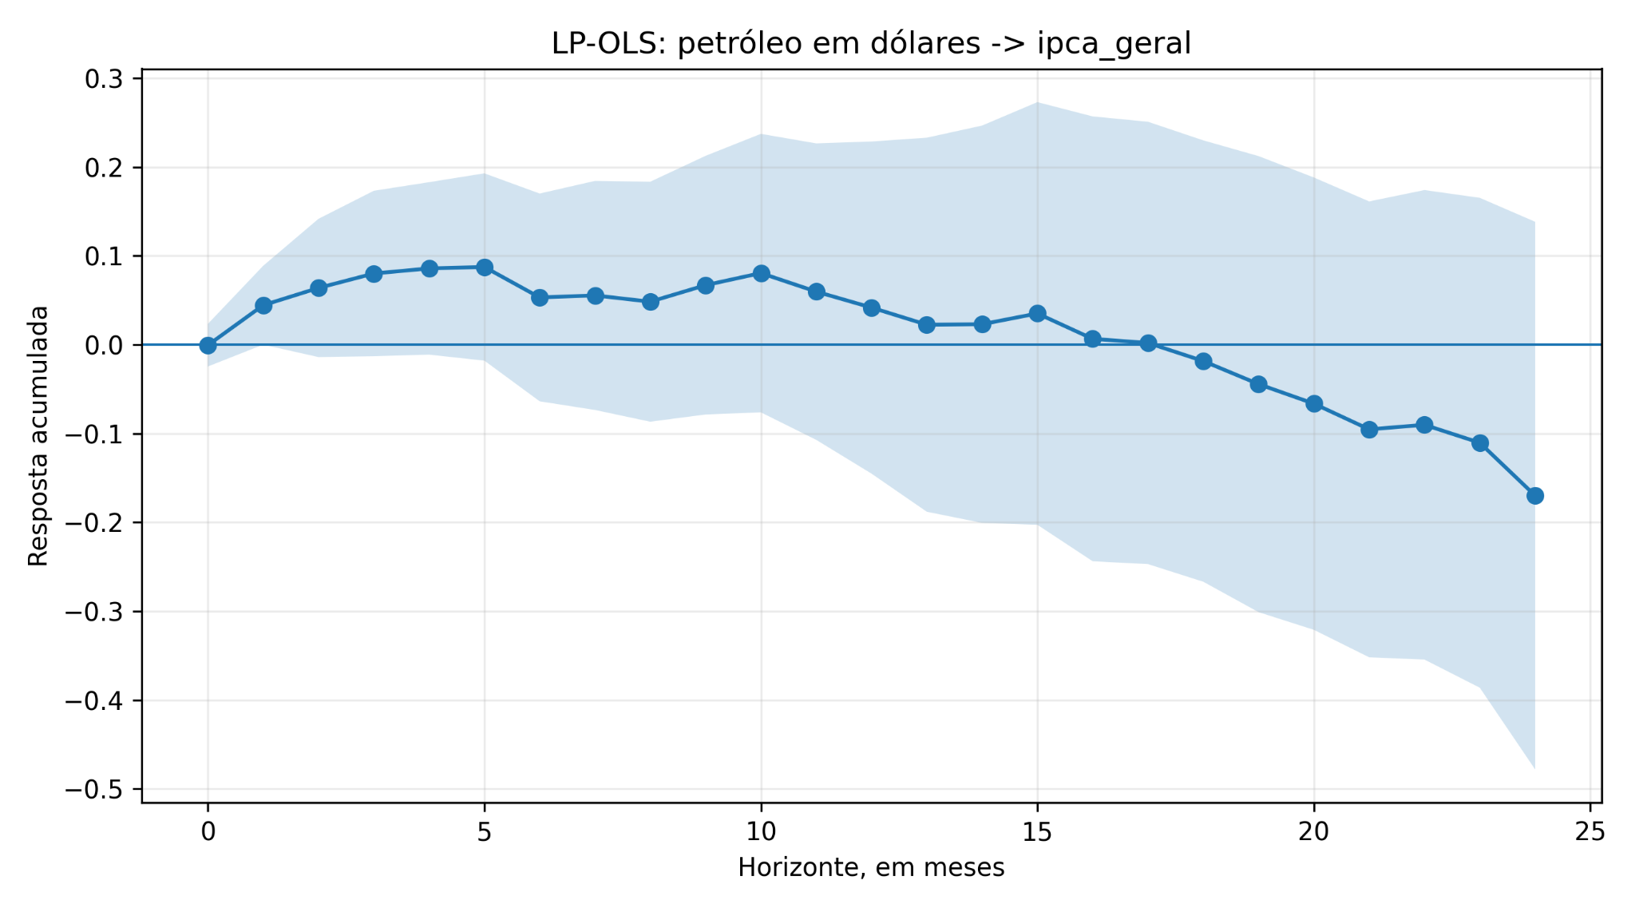
Figura A.5 - LP-OLS: petróleo em dólares e IPCA Geral

Figura A.6 - LP-OLS: petróleo em dólares e IPCA Transportes
Tabela A.1 - Resultados selecionados do LP-OLS
variavel | h | lags | coeficiente | erro_padrao | estatistica_t | p_valor | limite_inferior_90 | limite_superior_90 | observacoes | desvio_padrao_petroleo
gasolina_refinaria | 0 | 3 | 0,7334 | 0,1839 | 3,9881 | 0,0001 | 0,4309 | 1,0359 | 269 | 10,1936
gasolina_refinaria | 1 | 3 | 1,5396 | 0,4207 | 3,6594 | 0,0003 | 0,8475 | 2,2317 | 268 | 10,1936
gasolina_refinaria | 2 | 3 | 1,8552 | 0,6051 | 3,0660 | 0,0022 | 0,8598 | 2,8506 | 267 | 10,1936
gasolina_refinaria | 3 | 3 | 1,8062 | 0,6662 | 2,7113 | 0,0067 | 0,7103 | 2,9020 | 266 | 10,1936
gasolina_refinaria | 6 | 3 | 1,4160 | 0,7349 | 1,9267 | 0,0540 | 0,2070 | 2,6249 | 263 | 10,1936
gasolina_refinaria | 12 | 3 | 1,5212 | 0,8425 | 1,8055 | 0,0710 | 0,1352 | 2,9071 | 257 | 10,1936
gasolina_consumidor | 0 | 3 | 0,7134 | 0,1612 | 4,4256 | 0,0000 | 0,4483 | 0,9786 | 269 | 10,1936
gasolina_consumidor | 1 | 3 | 1,3974 | 0,3041 | 4,5958 | 0,0000 | 0,8972 | 1,8975 | 268 | 10,1936
gasolina_consumidor | 2 | 3 | 1,6386 | 0,4759 | 3,4434 | 0,0006 | 0,8558 | 2,4214 | 267 | 10,1936
gasolina_consumidor | 3 | 3 | 1,5977 | 0,5140 | 3,1084 | 0,0019 | 0,7522 | 2,4432 | 266 | 10,1936
gasolina_consumidor | 6 | 3 | 1,1608 | 0,5392 | 2,1531 | 0,0313 | 0,2739 | 2,0478 | 263 | 10,1936
gasolina_consumidor | 12 | 3 | 0,6444 | 0,8761 | 0,7356 | 0,4620 | -0,7967 | 2,0856 | 257 | 10,1936
etanol | 0 | 3 | 0,4279 | 0,2879 | 1,4863 | 0,1372 | -0,0457 | 0,9014 | 269 | 10,1936
etanol | 1 | 3 | 1,5015 | 0,4733 | 3,1722 | 0,0015 | 0,7229 | 2,2801 | 268 | 10,1936
etanol | 2 | 3 | 1,8060 | 0,6224 | 2,9019 | 0,0037 | 0,7823 | 2,8298 | 267 | 10,1936
etanol | 3 | 3 | 1,8412 | 0,7296 | 2,5237 | 0,0116 | 0,6411 | 3,0413 | 266 | 10,1936
etanol | 6 | 3 | 2,3407 | 0,9057 | 2,5845 | 0,0098 | 0,8509 | 3,8305 | 263 | 10,1936
etanol | 12 | 3 | 1,3488 | 1,1875 | 1,1358 | 0,2560 | -0,6047 | 3,3023 | 257 | 10,1936
diesel | 0 | 3 | 0,7711 | 0,1565 | 4,9287 | 0,0000 | 0,5138 | 1,0285 | 269 | 10,1936
diesel | 1 | 3 | 1,4916 | 0,2785 | 5,3560 | 0,0000 | 1,0335 | 1,9497 | 268 | 10,1936
diesel | 2 | 3 | 2,0835 | 0,4250 | 4,9027 | 0,0000 | 1,3844 | 2,7826 | 267 | 10,1936
diesel | 3 | 3 | 2,1235 | 0,5090 | 4,1719 | 0,0000 | 1,2862 | 2,9608 | 266 | 10,1936
diesel | 6 | 3 | 2,4060 | 0,6918 | 3,4777 | 0,0005 | 1,2679 | 3,5440 | 263 | 10,1936
diesel | 12 | 3 | 2,5583 | 0,7746 | 3,3025 | 0,0010 | 1,2840 | 3,8325 | 257 | 10,1936
ipca_geral | 0 | 3 | -0,0006 | 0,0146 | -0,0396 | 0,9684 | -0,0246 | 0,0234 | 269 | 10,1936
ipca_geral | 1 | 3 | 0,0444 | 0,0270 | 1,6460 | 0,0998 | 0,0000 | 0,0888 | 268 | 10,1936
ipca_geral | 2 | 3 | 0,0639 | 0,0473 | 1,3501 | 0,1770 | -0,0139 | 0,1417 | 267 | 10,1936
ipca_geral | 3 | 3 | 0,0801 | 0,0566 | 1,4156 | 0,1569 | -0,0130 | 0,1732 | 266 | 10,1936
ipca_geral | 6 | 3 | 0,0532 | 0,0711 | 0,7483 | 0,4543 | -0,0637 | 0,1701 | 263 | 10,1936
ipca_geral | 12 | 3 | 0,0418 | 0,1136 | 0,3678 | 0,7131 | -0,1451 | 0,2287 | 257 | 10,1936
ipca_transportes | 0 | 3 | 0,1804 | 0,0514 | 3,5103 | 0,0004 | 0,0959 | 0,2650 | 269 | 10,1936
ipca_transportes | 1 | 3 | 0,3868 | 0,1027 | 3,7680 | 0,0002 | 0,2179 | 0,5557 | 268 | 10,1936
ipca_transportes | 2 | 3 | 0,4946 | 0,1517 | 3,2610 | 0,0011 | 0,2451 | 0,7441 | 267 | 10,1936
ipca_transportes | 3 | 3 | 0,5161 | 0,1642 | 3,1437 | 0,0017 | 0,2460 | 0,7861 | 266 | 10,1936
ipca_transportes | 6 | 3 | 0,4582 | 0,1916 | 2,3912 | 0,0168 | 0,1430 | 0,7734 | 263 | 10,1936
ipca_transportes | 12 | 3 | 0,4844 | 0,3239 | 1,4954 | 0,1348 | -0,0485 | 1,0172 | 257 | 10,1936
Fonte: elaboração própria.

APÊNDICE B - ROBUSTEZ DAS LOCAL PROJECTIONS
Os exercícios abaixo verificam a sensibilidade dos resultados à diferença adicional da variável dependente, à inclusão de controles para eventos extremos e à winsorização do choque do petróleo. A diferença adicional altera o objeto econômico e deve ser interpretada como resposta da aceleração da inflação do combustível.

Figura B.1 - Robustez das LPs: gasolina na refinaria

Figura B.2 - Robustez das LPs: diesel
Tabela B.1 - Resultados das especificações alternativas
variavel | especificacao | objeto_economico | h | coeficiente | erro_padrao | estatistica_t | p_valor | limite_inferior_90 | limite_superior_90 | observacoes
gasolina_refinaria | original | Resposta acumulada da variação mensal | 0 | 0,7334 | 0,1839 | 3,9881 | 0,0001 | 0,4309 | 1,0359 | 269
gasolina_refinaria | original | Resposta acumulada da variação mensal | 1 | 1,5396 | 0,4207 | 3,6594 | 0,0003 | 0,8475 | 2,2317 | 268
gasolina_refinaria | original | Resposta acumulada da variação mensal | 2 | 1,8552 | 0,6051 | 3,0660 | 0,0022 | 0,8598 | 2,8506 | 267
gasolina_refinaria | original | Resposta acumulada da variação mensal | 3 | 1,8062 | 0,6662 | 2,7113 | 0,0067 | 0,7103 | 2,9020 | 266
gasolina_refinaria | original | Resposta acumulada da variação mensal | 6 | 1,4160 | 0,7349 | 1,9267 | 0,0540 | 0,2070 | 2,6249 | 263
gasolina_refinaria | original | Resposta acumulada da variação mensal | 12 | 1,5212 | 0,8425 | 1,8055 | 0,0710 | 0,1352 | 2,9071 | 257
gasolina_refinaria | diferenca_adicional | Mudança da inflação mensal do combustível | 0 | 0,6631 | 0,1862 | 3,5620 | 0,0004 | 0,3569 | 0,9693 | 269
gasolina_refinaria | diferenca_adicional | Mudança da inflação mensal do combustível | 1 | 0,6836 | 0,2776 | 2,4621 | 0,0138 | 0,2269 | 1,1403 | 268
gasolina_refinaria | diferenca_adicional | Mudança da inflação mensal do combustível | 2 | 0,1890 | 0,2492 | 0,7586 | 0,4481 | -0,2209 | 0,5989 | 267
gasolina_refinaria | diferenca_adicional | Mudança da inflação mensal do combustível | 3 | -0,1412 | 0,1908 | -0,7401 | 0,4592 | -0,4551 | 0,1726 | 266
gasolina_refinaria | diferenca_adicional | Mudança da inflação mensal do combustível | 6 | -0,2382 | 0,1890 | -1,2607 | 0,2074 | -0,5491 | 0,0726 | 263
gasolina_refinaria | diferenca_adicional | Mudança da inflação mensal do combustível | 12 | -0,3804 | 0,2018 | -1,8855 | 0,0594 | -0,7123 | -0,0485 | 257
gasolina_refinaria | eventos_extremos | Resposta acumulada da variação mensal | 0 | 0,7212 | 0,1841 | 3,9170 | 0,0001 | 0,4183 | 1,0241 | 269
gasolina_refinaria | eventos_extremos | Resposta acumulada da variação mensal | 1 | 1,5062 | 0,4260 | 3,5355 | 0,0004 | 0,8054 | 2,2069 | 268
gasolina_refinaria | eventos_extremos | Resposta acumulada da variação mensal | 2 | 1,7972 | 0,6129 | 2,9325 | 0,0034 | 0,7890 | 2,8053 | 267
gasolina_refinaria | eventos_extremos | Resposta acumulada da variação mensal | 3 | 1,7198 | 0,6662 | 2,5814 | 0,0098 | 0,6238 | 2,8158 | 266
gasolina_refinaria | eventos_extremos | Resposta acumulada da variação mensal | 6 | 1,2997 | 0,7499 | 1,7332 | 0,0831 | 0,0662 | 2,5332 | 263
gasolina_refinaria | eventos_extremos | Resposta acumulada da variação mensal | 12 | 1,1642 | 0,6090 | 1,9116 | 0,0559 | 0,1624 | 2,1660 | 257
gasolina_refinaria | choque_winsorizado | Resposta acumulada da variação mensal | 0 | 0,5661 | 0,1733 | 3,2658 | 0,0011 | 0,2809 | 0,8512 | 269
gasolina_refinaria | choque_winsorizado | Resposta acumulada da variação mensal | 1 | 1,1210 | 0,3779 | 2,9664 | 0,0030 | 0,4993 | 1,7426 | 268
gasolina_refinaria | choque_winsorizado | Resposta acumulada da variação mensal | 2 | 1,3749 | 0,5582 | 2,4633 | 0,0138 | 0,4568 | 2,2931 | 267
gasolina_refinaria | choque_winsorizado | Resposta acumulada da variação mensal | 3 | 1,3811 | 0,6524 | 2,1169 | 0,0343 | 0,3079 | 2,4544 | 266
gasolina_refinaria | choque_winsorizado | Resposta acumulada da variação mensal | 6 | 1,0399 | 0,7379 | 1,4091 | 0,1588 | -0,1740 | 2,2537 | 263
gasolina_refinaria | choque_winsorizado | Resposta acumulada da variação mensal | 12 | 1,2903 | 0,8272 | 1,5597 | 0,1188 | -0,0705 | 2,6511 | 257
diesel | original | Resposta acumulada da variação mensal | 0 | 0,7711 | 0,1565 | 4,9287 | 0,0000 | 0,5138 | 1,0285 | 269
diesel | original | Resposta acumulada da variação mensal | 1 | 1,4916 | 0,2785 | 5,3560 | 0,0000 | 1,0335 | 1,9497 | 268
diesel | original | Resposta acumulada da variação mensal | 2 | 2,0835 | 0,4250 | 4,9027 | 0,0000 | 1,3844 | 2,7826 | 267
diesel | original | Resposta acumulada da variação mensal | 3 | 2,1235 | 0,5090 | 4,1719 | 0,0000 | 1,2862 | 2,9608 | 266
diesel | original | Resposta acumulada da variação mensal | 6 | 2,4060 | 0,6918 | 3,4777 | 0,0005 | 1,2679 | 3,5440 | 263
diesel | original | Resposta acumulada da variação mensal | 12 | 2,5583 | 0,7746 | 3,3025 | 0,0010 | 1,2840 | 3,8325 | 257
diesel | diferenca_adicional | Mudança da inflação mensal do combustível | 0 | 0,7990 | 0,1646 | 4,8539 | 0,0000 | 0,5282 | 1,0697 | 269
diesel | diferenca_adicional | Mudança da inflação mensal do combustível | 1 | 0,7707 | 0,2038 | 3,7820 | 0,0002 | 0,4355 | 1,1059 | 268
diesel | diferenca_adicional | Mudança da inflação mensal do combustível | 2 | 0,6531 | 0,2385 | 2,7382 | 0,0062 | 0,2607 | 1,0455 | 267
diesel | diferenca_adicional | Mudança da inflação mensal do combustível | 3 | 0,1046 | 0,1764 | 0,5931 | 0,5531 | -0,1856 | 0,3949 | 266
diesel | diferenca_adicional | Mudança da inflação mensal do combustível | 6 | 0,1635 | 0,1816 | 0,9003 | 0,3680 | -0,1352 | 0,4622 | 263
diesel | diferenca_adicional | Mudança da inflação mensal do combustível | 12 | -0,0624 | 0,2340 | -0,2665 | 0,7899 | -0,4473 | 0,3226 | 257
diesel | eventos_extremos | Resposta acumulada da variação mensal | 0 | 0,7767 | 0,1609 | 4,8268 | 0,0000 | 0,5120 | 1,0414 | 269
diesel | eventos_extremos | Resposta acumulada da variação mensal | 1 | 1,5131 | 0,2814 | 5,3778 | 0,0000 | 1,0502 | 1,9759 | 268
diesel | eventos_extremos | Resposta acumulada da variação mensal | 2 | 2,0996 | 0,4229 | 4,9654 | 0,0000 | 1,4041 | 2,7952 | 267
diesel | eventos_extremos | Resposta acumulada da variação mensal | 3 | 2,1062 | 0,5054 | 4,1673 | 0,0000 | 1,2748 | 2,9375 | 266
diesel | eventos_extremos | Resposta acumulada da variação mensal | 6 | 2,2975 | 0,7066 | 3,2514 | 0,0011 | 1,1351 | 3,4599 | 263
diesel | eventos_extremos | Resposta acumulada da variação mensal | 12 | 2,2037 | 0,5698 | 3,8678 | 0,0001 | 1,2664 | 3,1409 | 257
diesel | choque_winsorizado | Resposta acumulada da variação mensal | 0 | 0,7487 | 0,1470 | 5,0942 | 0,0000 | 0,5069 | 0,9904 | 269
diesel | choque_winsorizado | Resposta acumulada da variação mensal | 1 | 1,4167 | 0,2778 | 5,0991 | 0,0000 | 0,9597 | 1,8738 | 268
diesel | choque_winsorizado | Resposta acumulada da variação mensal | 2 | 1,8990 | 0,4220 | 4,5003 | 0,0000 | 1,2049 | 2,5932 | 267
diesel | choque_winsorizado | Resposta acumulada da variação mensal | 3 | 1,9449 | 0,5066 | 3,8393 | 0,0001 | 1,1116 | 2,7782 | 266
diesel | choque_winsorizado | Resposta acumulada da variação mensal | 6 | 2,2806 | 0,7006 | 3,2552 | 0,0011 | 1,1281 | 3,4331 | 263
diesel | choque_winsorizado | Resposta acumulada da variação mensal | 12 | 2,4710 | 0,7510 | 3,2902 | 0,0010 | 1,2356 | 3,7065 | 257
Fonte: elaboração própria.

APÊNDICE C - LP-IV, PRIMEIRA ETAPA E INFERÊNCIA ROBUSTA
Este apêndice apresenta todas as respostas do LP-IV identificado pelo Oil Supply News Shock de Känzig, a primeira etapa exata por variável e horizonte e a inferência Anderson-Rubin para a hipótese nula de efeito igual a zero.
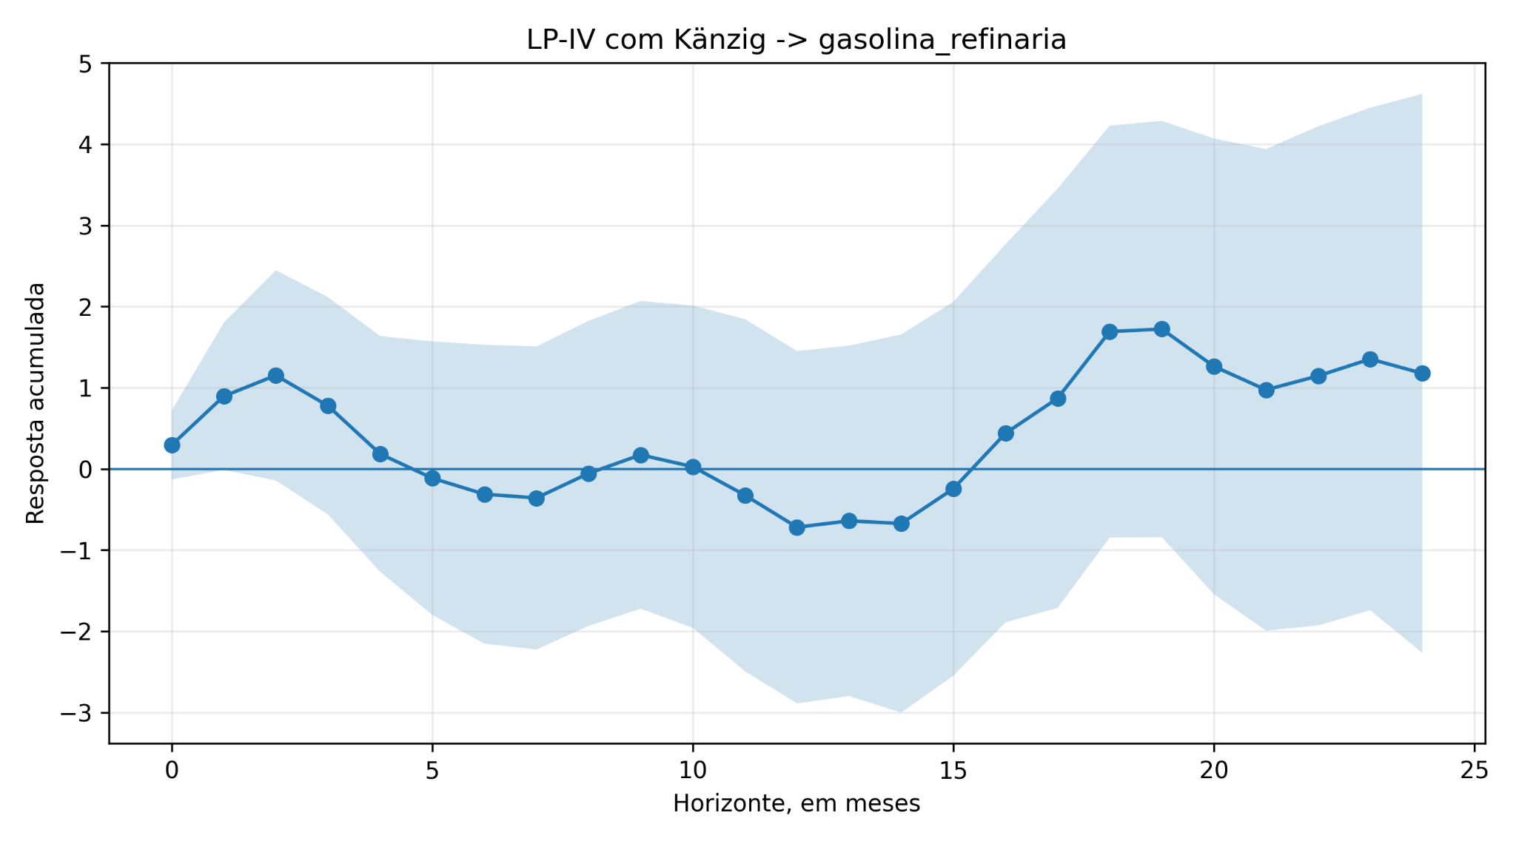
Figura C.1 - LP-IV: gasolina na refinaria
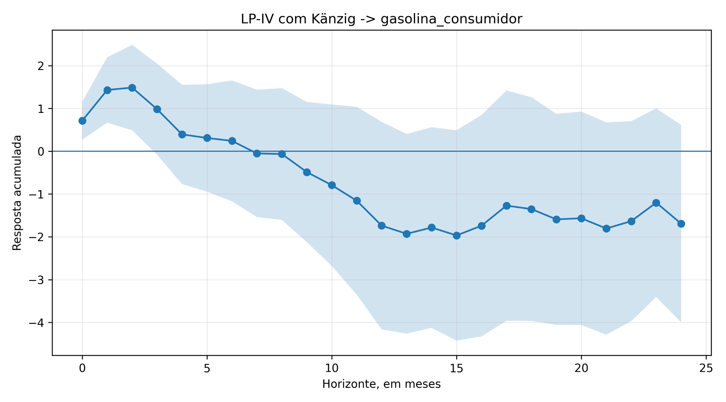
Figura C.2 - LP-IV: gasolina ao consumidor
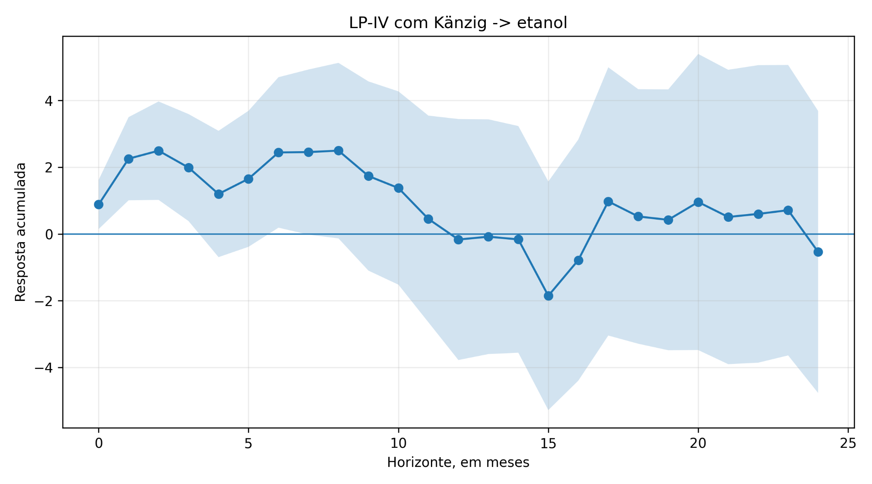
Figura C.3 - LP-IV: etanol
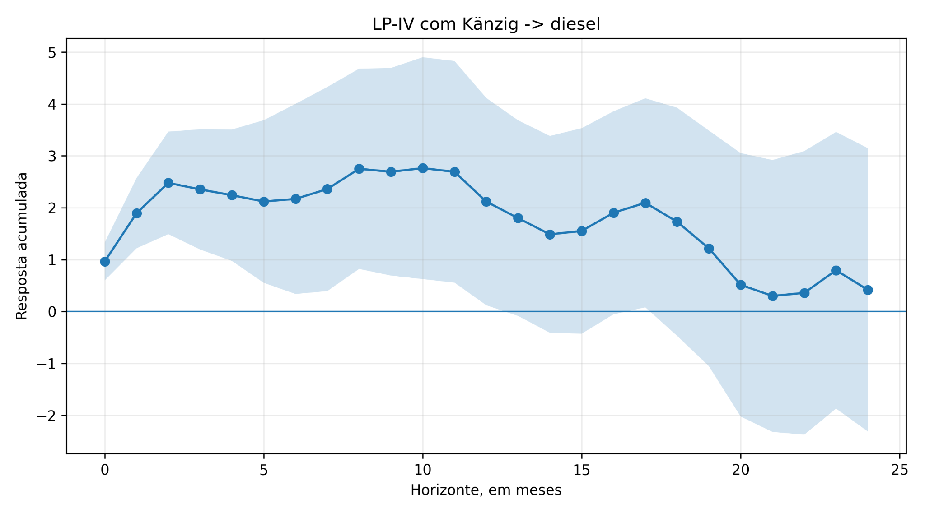
Figura C.4 - LP-IV: diesel
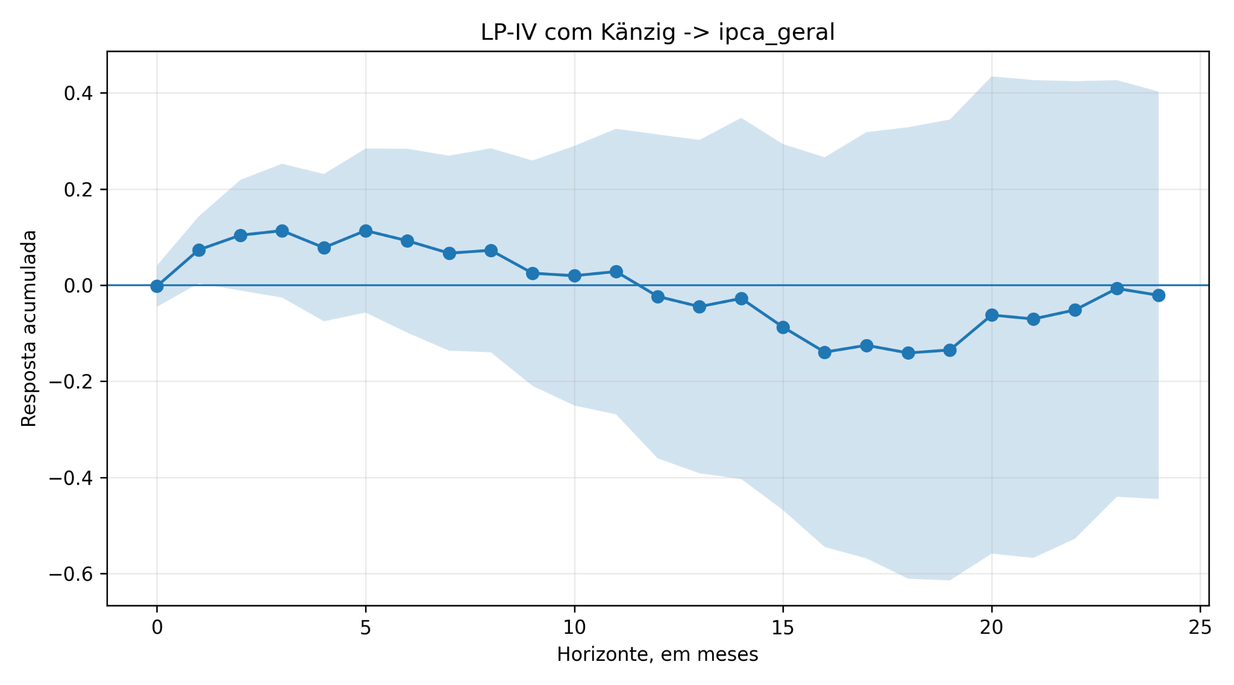
Figura C.5 - LP-IV: IPCA Geral
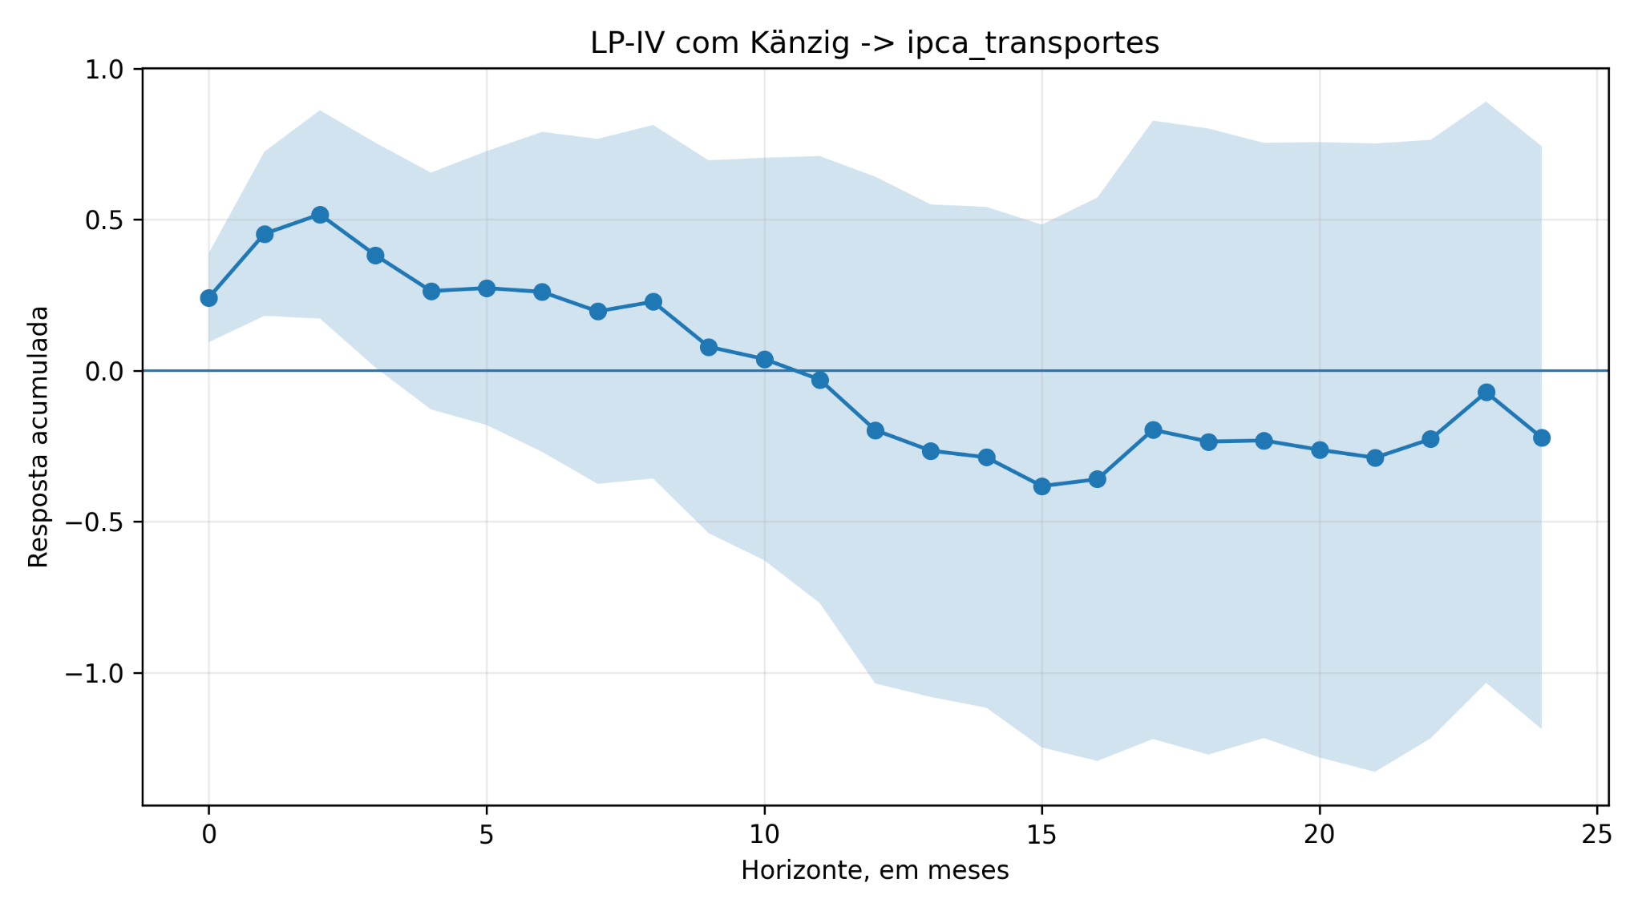
Figura C.6 - LP-IV: IPCA Transportes
Tabela C.1 - Primeira etapa detalhada por variável e horizonte
variavel | h | coeficiente_instrumento | erro_padrao_instrumento | estatistica_t_instrumento | p_valor_instrumento | estatistica_f_robusta | p_valor_f | r_quadrado_primeira_etapa | observacoes
gasolina_refinaria | 0 | 0,5735 | 0,0481 | 11,9297 | 0,0000 | 142,3178 | 0,0000 | 0,6854 | 266
gasolina_refinaria | 1 | 0,5721 | 0,0486 | 11,7683 | 0,0000 | 138,4935 | 0,0000 | 0,6848 | 265
gasolina_refinaria | 2 | 0,5706 | 0,0503 | 11,3532 | 0,0000 | 128,8960 | 0,0000 | 0,6864 | 264
gasolina_refinaria | 3 | 0,5705 | 0,0523 | 10,9022 | 0,0000 | 118,8583 | 0,0000 | 0,6858 | 263
gasolina_refinaria | 6 | 0,5726 | 0,0585 | 9,7801 | 0,0000 | 95,6512 | 0,0000 | 0,6857 | 260
gasolina_refinaria | 12 | 0,5701 | 0,0644 | 8,8513 | 0,0000 | 78,3450 | 0,0000 | 0,6861 | 254
gasolina_consumidor | 0 | 0,5709 | 0,0488 | 11,7009 | 0,0000 | 136,9119 | 0,0000 | 0,6843 | 266
gasolina_consumidor | 1 | 0,5696 | 0,0492 | 11,5753 | 0,0000 | 133,9875 | 0,0000 | 0,6838 | 265
gasolina_consumidor | 2 | 0,5679 | 0,0508 | 11,1850 | 0,0000 | 125,1044 | 0,0000 | 0,6852 | 264
gasolina_consumidor | 3 | 0,5678 | 0,0529 | 10,7355 | 0,0000 | 115,2520 | 0,0000 | 0,6847 | 263
gasolina_consumidor | 6 | 0,5696 | 0,0591 | 9,6387 | 0,0000 | 92,9038 | 0,0000 | 0,6845 | 260
gasolina_consumidor | 12 | 0,5664 | 0,0649 | 8,7304 | 0,0000 | 76,2207 | 0,0000 | 0,6851 | 254
etanol | 0 | 0,5706 | 0,0485 | 11,7567 | 0,0000 | 138,2194 | 0,0000 | 0,6892 | 266
etanol | 1 | 0,5694 | 0,0490 | 11,6223 | 0,0000 | 135,0780 | 0,0000 | 0,6887 | 265
etanol | 2 | 0,5677 | 0,0505 | 11,2327 | 0,0000 | 126,1733 | 0,0000 | 0,6902 | 264
etanol | 3 | 0,5677 | 0,0528 | 10,7585 | 0,0000 | 115,7443 | 0,0000 | 0,6897 | 263
etanol | 6 | 0,5691 | 0,0588 | 9,6774 | 0,0000 | 93,6527 | 0,0000 | 0,6894 | 260
etanol | 12 | 0,5656 | 0,0649 | 8,7193 | 0,0000 | 76,0259 | 0,0000 | 0,6906 | 254
diesel | 0 | 0,5747 | 0,0484 | 11,8744 | 0,0000 | 141,0023 | 0,0000 | 0,6850 | 266
diesel | 1 | 0,5736 | 0,0487 | 11,7672 | 0,0000 | 138,4669 | 0,0000 | 0,6845 | 265
diesel | 2 | 0,5718 | 0,0503 | 11,3609 | 0,0000 | 129,0699 | 0,0000 | 0,6856 | 264
diesel | 3 | 0,5716 | 0,0524 | 10,9010 | 0,0000 | 118,8325 | 0,0000 | 0,6851 | 263
diesel | 6 | 0,5732 | 0,0586 | 9,7748 | 0,0000 | 95,5460 | 0,0000 | 0,6851 | 260
diesel | 12 | 0,5704 | 0,0647 | 8,8113 | 0,0000 | 77,6397 | 0,0000 | 0,6854 | 254
ipca_geral | 0 | 0,5585 | 0,0494 | 11,3060 | 0,0000 | 127,8258 | 0,0000 | 0,6875 | 266
ipca_geral | 1 | 0,5569 | 0,0498 | 11,1890 | 0,0000 | 125,1943 | 0,0000 | 0,6872 | 265
ipca_geral | 2 | 0,5545 | 0,0510 | 10,8709 | 0,0000 | 118,1763 | 0,0000 | 0,6890 | 264
ipca_geral | 3 | 0,5543 | 0,0527 | 10,5256 | 0,0000 | 110,7879 | 0,0000 | 0,6884 | 263
ipca_geral | 6 | 0,5568 | 0,0578 | 9,6246 | 0,0000 | 92,6321 | 0,0000 | 0,6879 | 260
ipca_geral | 12 | 0,5539 | 0,0628 | 8,8242 | 0,0000 | 77,8670 | 0,0000 | 0,6883 | 254
ipca_transportes | 0 | 0,5679 | 0,0481 | 11,8105 | 0,0000 | 139,4882 | 0,0000 | 0,6844 | 266
ipca_transportes | 1 | 0,5664 | 0,0484 | 11,7019 | 0,0000 | 136,9347 | 0,0000 | 0,6841 | 265
ipca_transportes | 2 | 0,5646 | 0,0500 | 11,3035 | 0,0000 | 127,7695 | 0,0000 | 0,6856 | 264
ipca_transportes | 3 | 0,5646 | 0,0521 | 10,8407 | 0,0000 | 117,5211 | 0,0000 | 0,6850 | 263
ipca_transportes | 6 | 0,5663 | 0,0580 | 9,7683 | 0,0000 | 95,4196 | 0,0000 | 0,6848 | 260
ipca_transportes | 12 | 0,5627 | 0,0634 | 8,8797 | 0,0000 | 78,8484 | 0,0000 | 0,6856 | 254
Fonte: elaboração própria.
Tabela C.2 - Forma reduzida e teste Anderson-Rubin
variavel | h | coeficiente_forma_reduzida | erro_padrao_forma_reduzida | p_valor_forma_reduzida | anderson_rubin_f_beta_igual_zero | anderson_rubin_p_beta_igual_zero | observacoes
gasolina_refinaria | 0 | 0,1679 | 0,1499 | 0,2626 | 1,2551 | 0,2638 | 266
gasolina_refinaria | 1 | 0,5117 | 0,3195 | 0,1093 | 2,5642 | 0,1107 | 265
gasolina_refinaria | 2 | 0,6569 | 0,4497 | 0,1441 | 2,1341 | 0,1454 | 264
gasolina_refinaria | 3 | 0,4427 | 0,4650 | 0,3410 | 0,9066 | 0,3420 | 263
gasolina_refinaria | 6 | -0,1789 | 0,6389 | 0,7795 | 0,0784 | 0,7798 | 260
gasolina_refinaria | 12 | -0,4100 | 0,7392 | 0,5791 | 0,3076 | 0,5797 | 254
gasolina_consumidor | 0 | 0,4059 | 0,1593 | 0,0108 | 6,4952 | 0,0115 | 266
gasolina_consumidor | 1 | 0,8145 | 0,2656 | 0,0022 | 9,4013 | 0,0024 | 265
gasolina_consumidor | 2 | 0,8443 | 0,3453 | 0,0145 | 5,9792 | 0,0152 | 264
gasolina_consumidor | 3 | 0,5574 | 0,3702 | 0,1322 | 2,2670 | 0,1336 | 263
gasolina_consumidor | 6 | 0,1375 | 0,4894 | 0,7788 | 0,0789 | 0,7790 | 260
gasolina_consumidor | 12 | -0,9852 | 0,8196 | 0,2294 | 1,4447 | 0,2307 | 254
etanol | 0 | 0,5036 | 0,2542 | 0,0476 | 3,9238 | 0,0488 | 266
etanol | 1 | 1,2843 | 0,4197 | 0,0022 | 9,3653 | 0,0025 | 265
etanol | 2 | 1,4169 | 0,4946 | 0,0042 | 8,2083 | 0,0046 | 264
etanol | 3 | 1,1294 | 0,5521 | 0,0408 | 4,1840 | 0,0420 | 263
etanol | 6 | 1,3906 | 0,7881 | 0,0776 | 3,1135 | 0,0790 | 260
etanol | 12 | -0,0944 | 1,2405 | 0,9394 | 0,0058 | 0,9394 | 254
diesel | 0 | 0,5542 | 0,1333 | 0,0000 | 17,2784 | 0,0000 | 266
diesel | 1 | 1,0864 | 0,2327 | 0,0000 | 21,7937 | 0,0000 | 265
diesel | 2 | 1,4171 | 0,3386 | 0,0000 | 17,5118 | 0,0000 | 264
diesel | 3 | 1,3449 | 0,3937 | 0,0006 | 11,6712 | 0,0008 | 263
diesel | 6 | 1,2434 | 0,6504 | 0,0559 | 3,6556 | 0,0572 | 260
diesel | 12 | 1,2077 | 0,7333 | 0,0995 | 2,7129 | 0,1010 | 254
ipca_geral | 0 | -0,0012 | 0,0146 | 0,9353 | 0,0066 | 0,9353 | 266
ipca_geral | 1 | 0,0409 | 0,0231 | 0,0763 | 3,1411 | 0,0777 | 265
ipca_geral | 2 | 0,0577 | 0,0376 | 0,1252 | 2,3509 | 0,1266 | 264
ipca_geral | 3 | 0,0629 | 0,0457 | 0,1691 | 1,8913 | 0,1704 | 263
ipca_geral | 6 | 0,0515 | 0,0636 | 0,4187 | 0,6539 | 0,4196 | 260
ipca_geral | 12 | -0,0130 | 0,1136 | 0,9091 | 0,0130 | 0,9092 | 254
ipca_transportes | 0 | 0,1371 | 0,0507 | 0,0068 | 7,3291 | 0,0073 | 266
ipca_transportes | 1 | 0,2564 | 0,0913 | 0,0050 | 7,8837 | 0,0054 | 265
ipca_transportes | 2 | 0,2919 | 0,1158 | 0,0117 | 6,3567 | 0,0124 | 264
ipca_transportes | 3 | 0,2158 | 0,1272 | 0,0899 | 2,8754 | 0,0913 | 263
ipca_transportes | 6 | 0,1476 | 0,1829 | 0,4197 | 0,6513 | 0,4205 | 260
ipca_transportes | 12 | -0,1107 | 0,2838 | 0,6963 | 0,1523 | 0,6967 | 254
Fonte: elaboração própria.

APÊNDICE D - RESULTADOS POR REGIMES INSTITUCIONAIS
As figuras comparam as respostas anteriores e posteriores a setembro de 2016. As bandas representam intervalos de confiança de 90%. A significância das diferenças entre regimes é avaliada pelo teste de Wald apresentado nas tabelas.
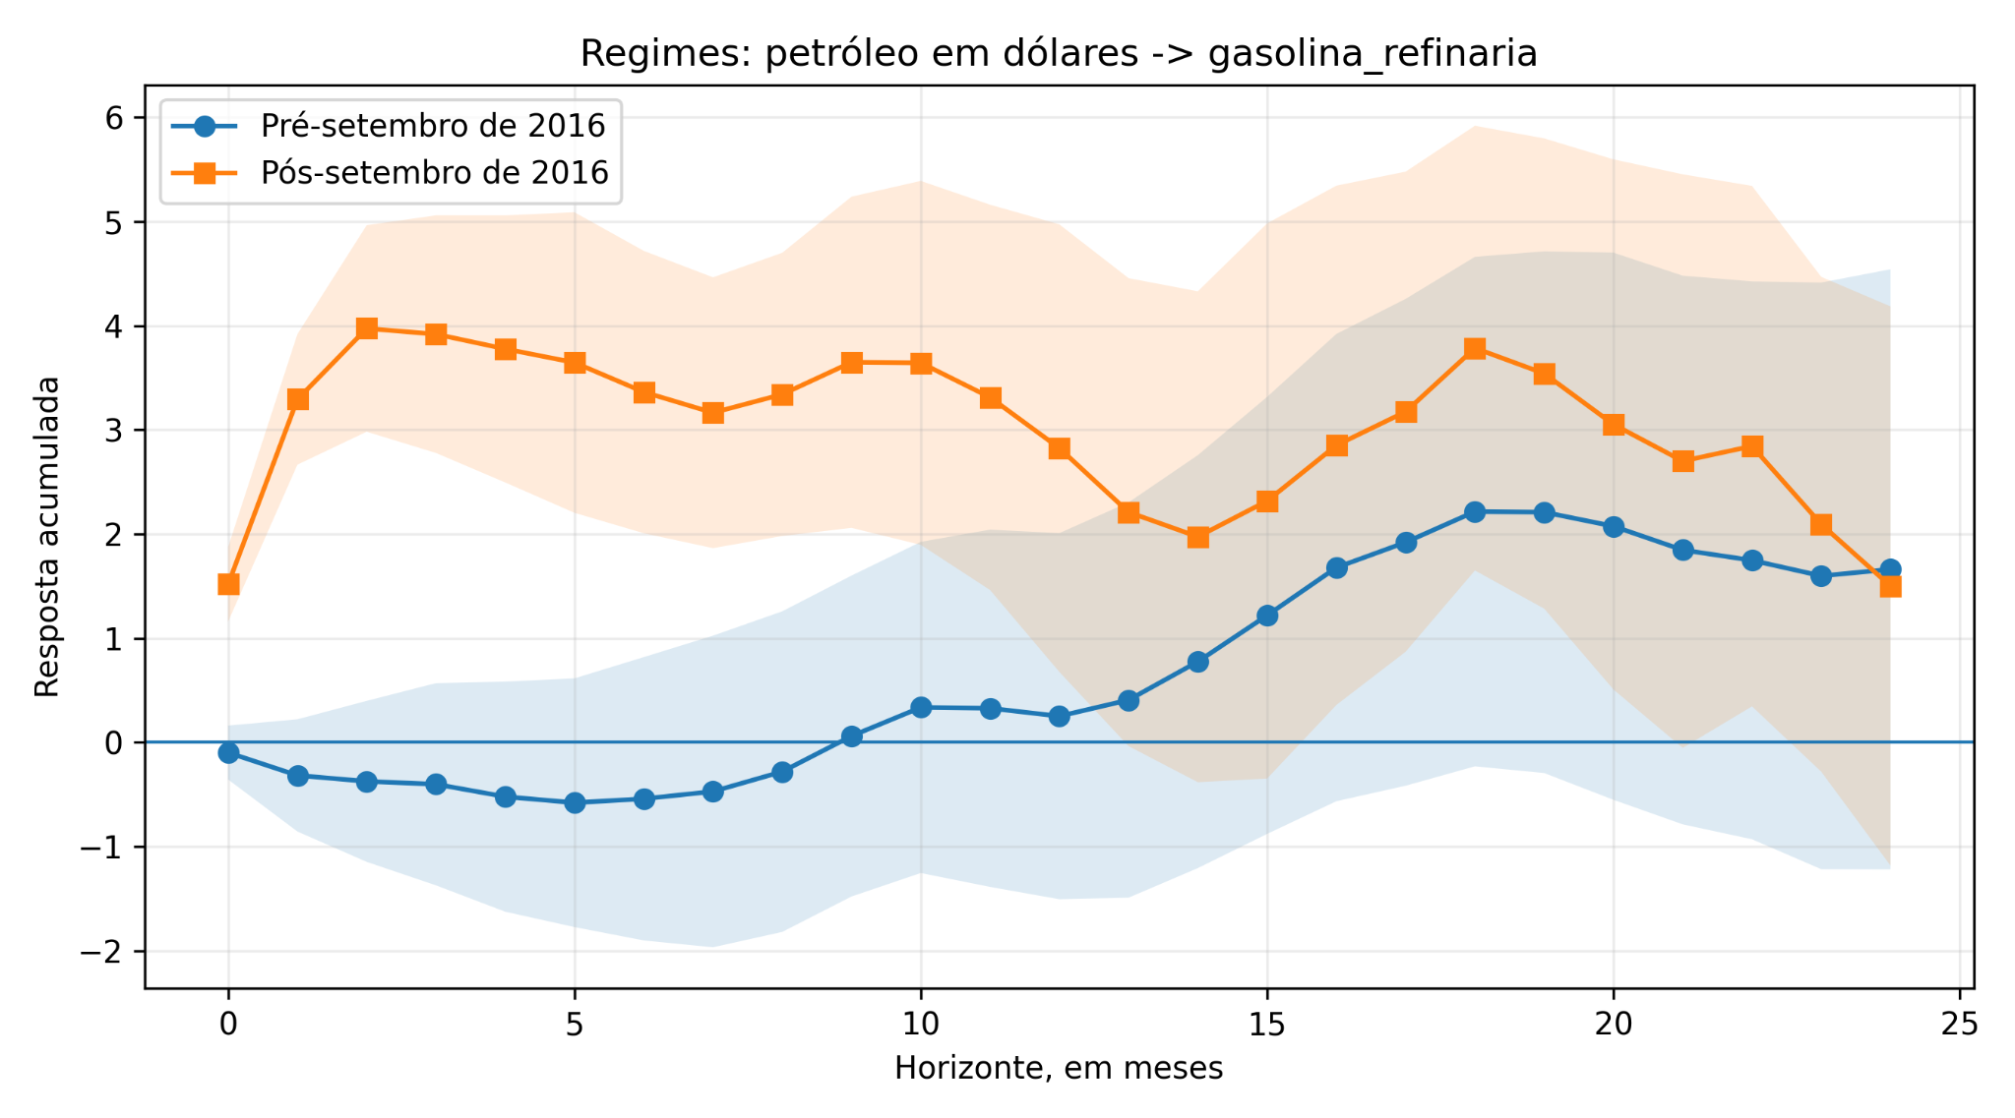
Figura D.1 - Regimes: gasolina na refinaria
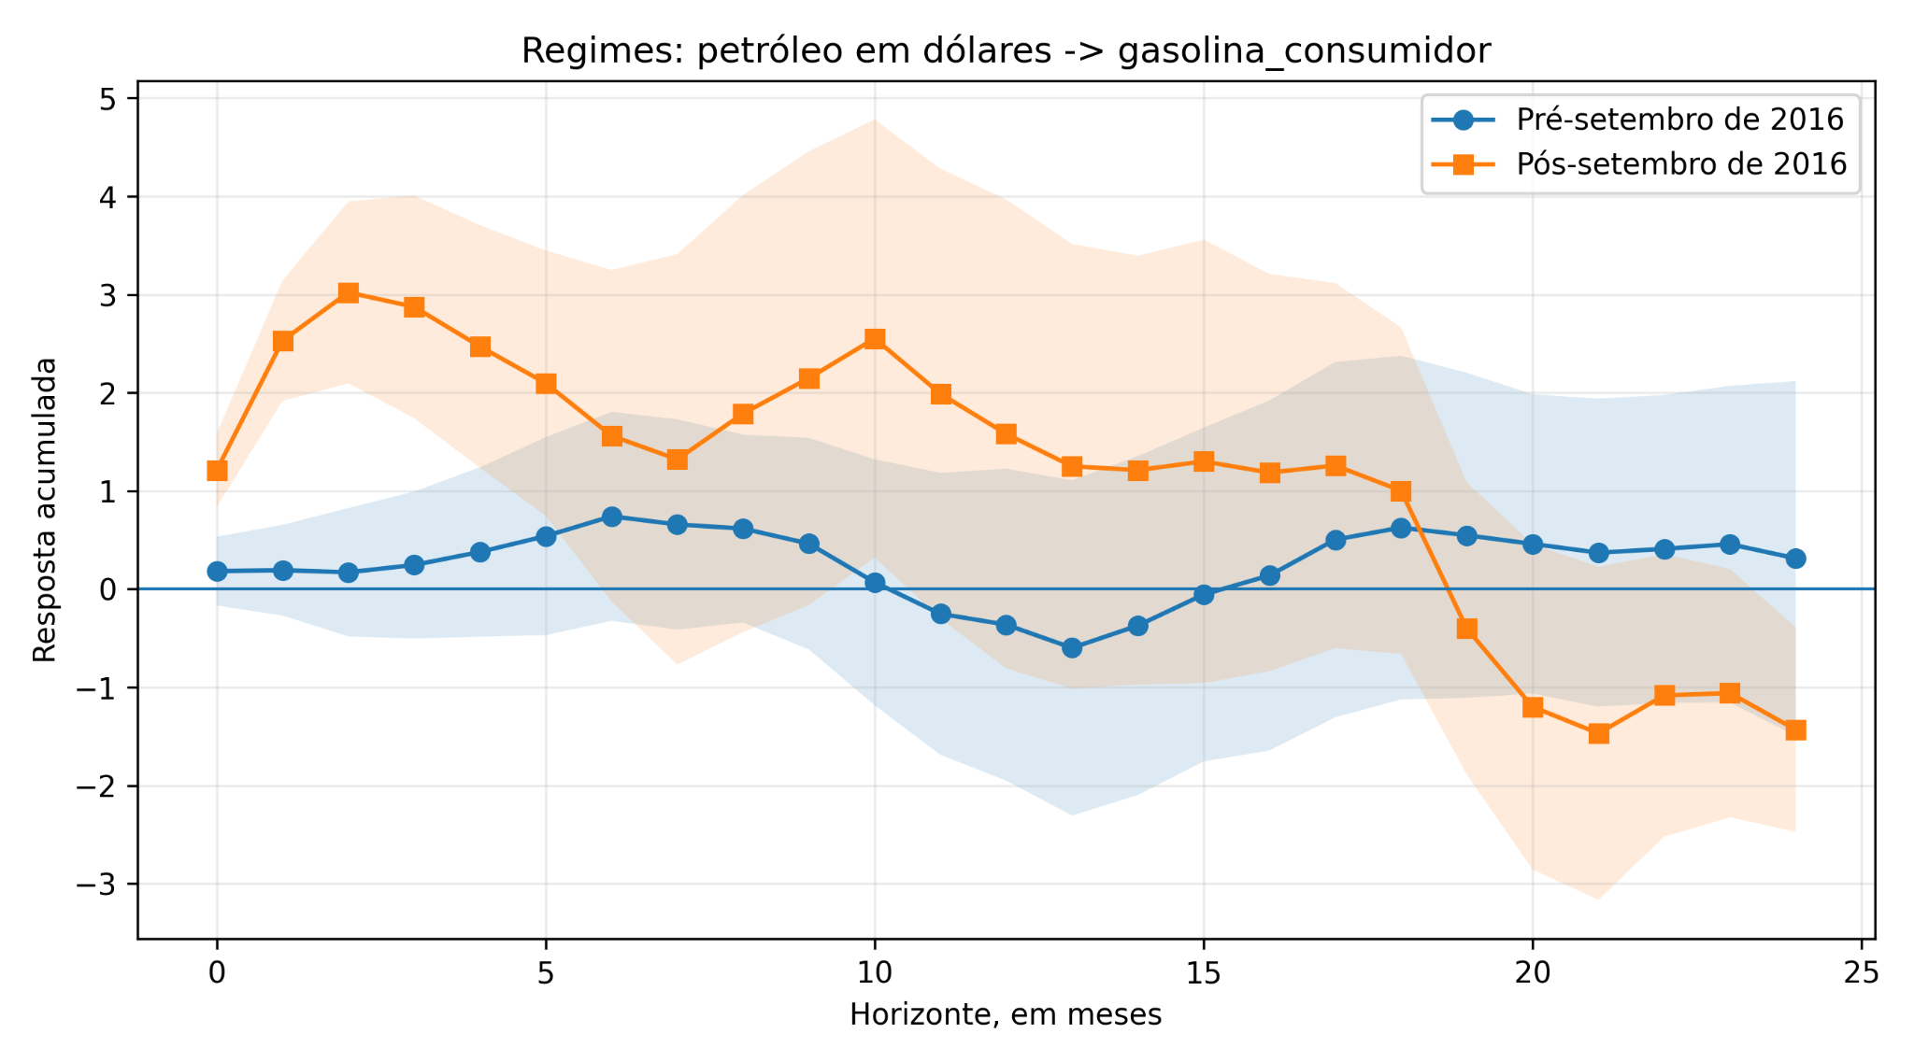
Figura D.2 - Regimes: gasolina ao consumidor
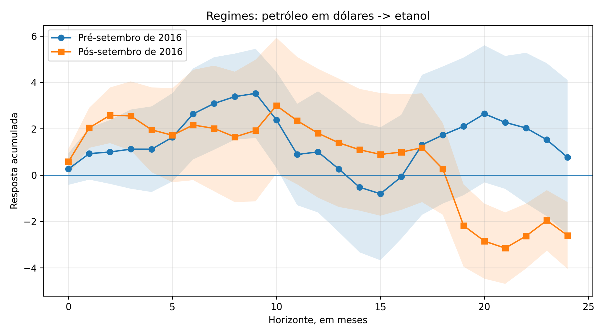
Figura D.3 - Regimes: etanol
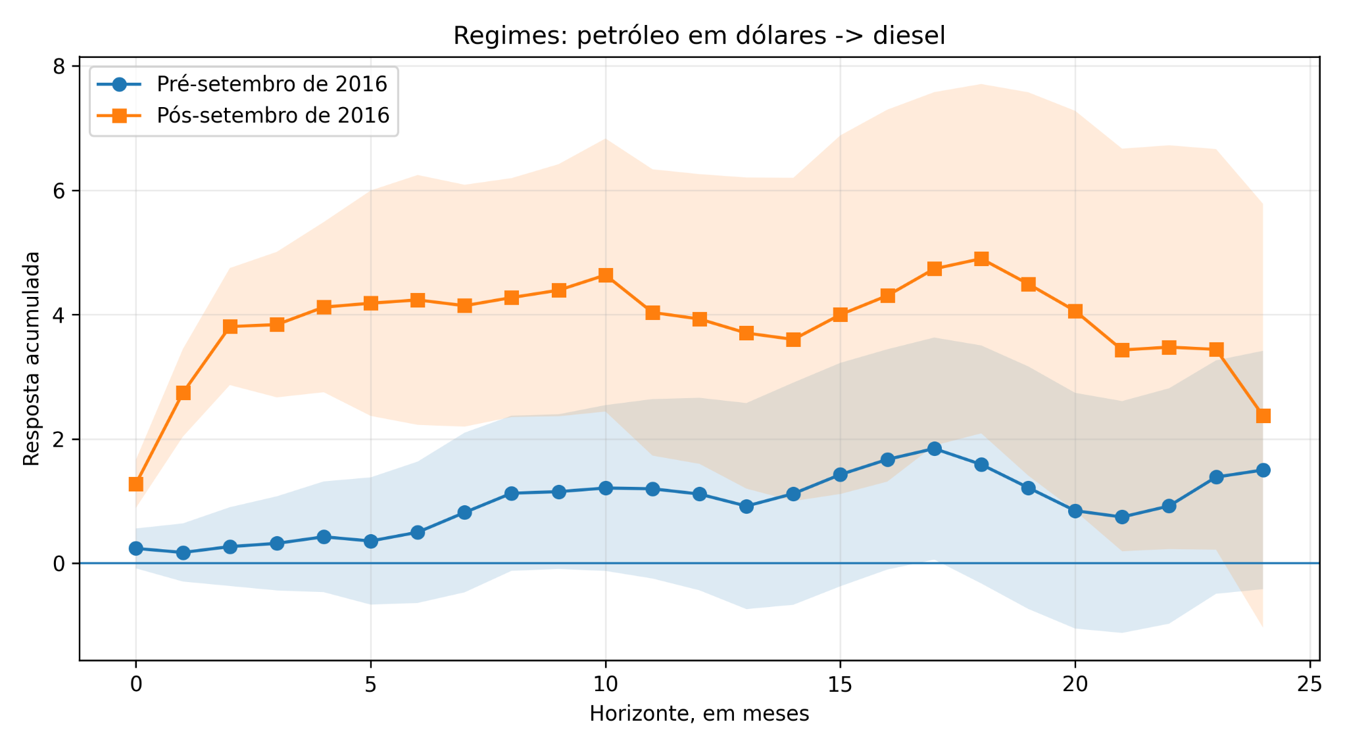
Figura D.4 - Regimes: diesel
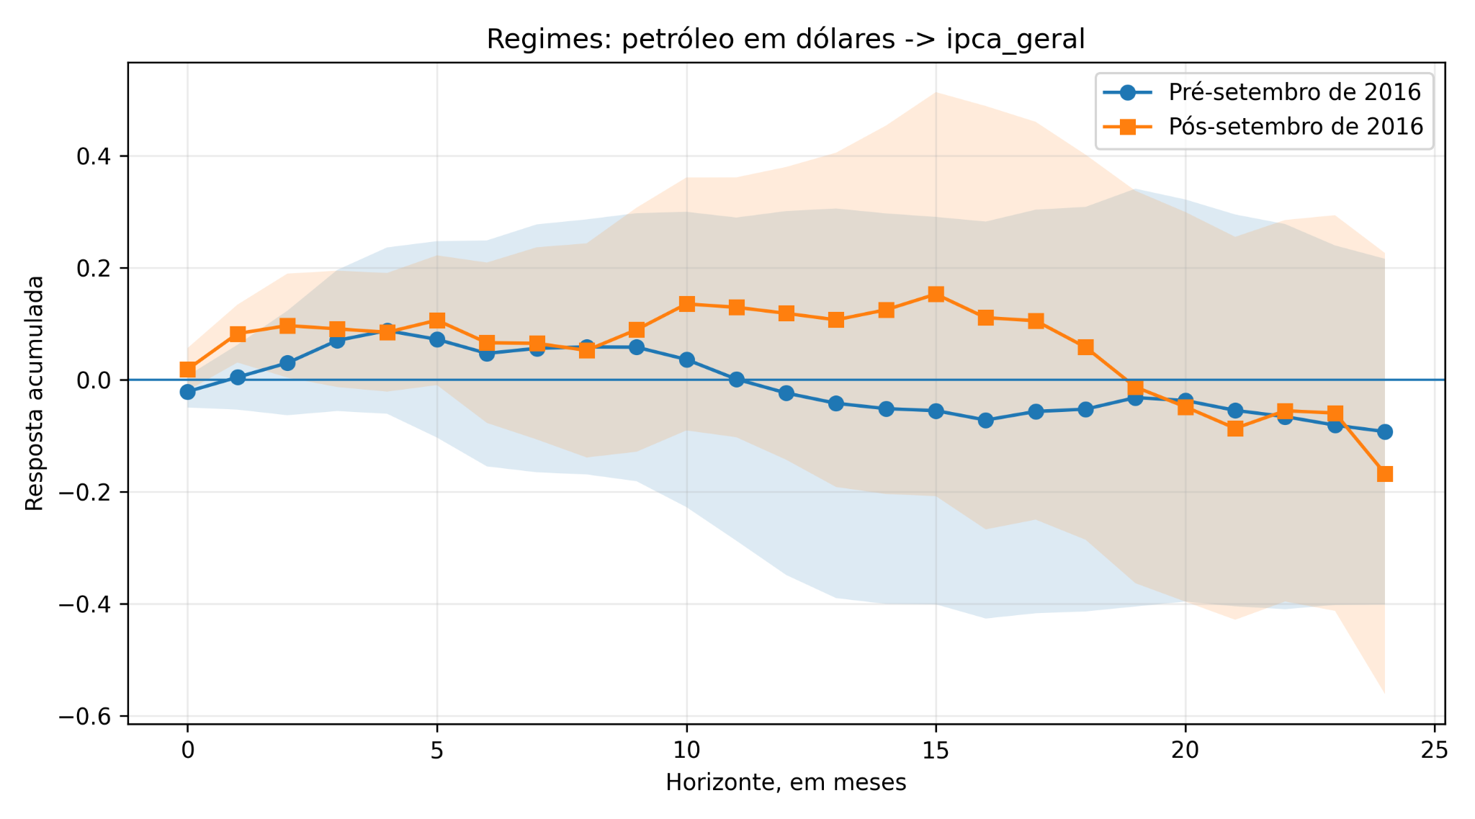
Figura D.5 - Regimes: IPCA Geral
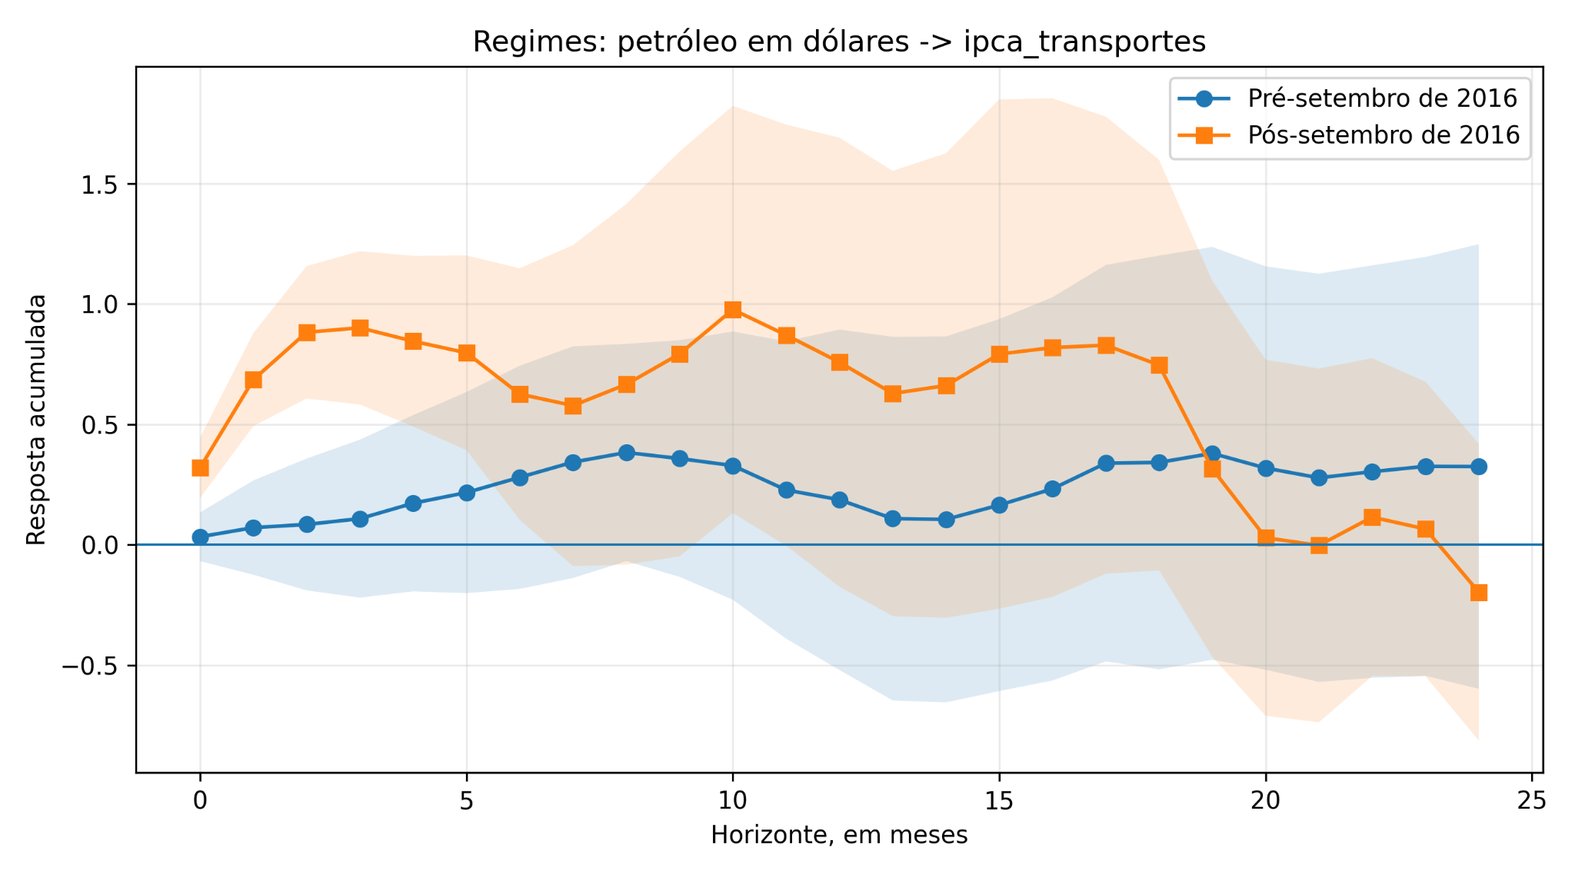
Figura D.6 - Regimes: IPCA Transportes
Tabela D.1 - Resultados por regimes e testes de Wald
corte | data_corte | variavel | h | coeficiente_pre | erro_padrao_pre | p_valor_pre | limite_inferior_pre_90 | limite_superior_pre_90 | coeficiente_pos | erro_padrao_pos | p_valor_pos | limite_inferior_pos_90 | limite_superior_pos_90 | diferenca_pos_menos_pre | erro_padrao_diferenca | p_valor_wald | estatistica_wald | observacoes
principal_set2016 | 2016-09-01 | diesel | 0 | 0,2358 | 0,1952 | 0,2271 | -0,0853 | 0,5569 | 1,2754 | 0,2356 | 0,0000 | 0,8879 | 1,6629 | 1,0396 | 0,2954 | 0,0004 | 12,3878 | 269
principal_set2016 | 2016-09-01 | diesel | 1 | 0,1705 | 0,2845 | 0,5489 | -0,2974 | 0,6385 | 2,7397 | 0,4290 | 0,0000 | 2,0340 | 3,4454 | 2,5692 | 0,5106 | 0,0000 | 25,3184 | 268
principal_set2016 | 2016-09-01 | diesel | 2 | 0,2651 | 0,3855 | 0,4917 | -0,3690 | 0,8992 | 3,8066 | 0,5724 | 0,0000 | 2,8649 | 4,7482 | 3,5415 | 0,7113 | 0,0000 | 24,7858 | 267
principal_set2016 | 2016-09-01 | diesel | 3 | 0,3170 | 0,4604 | 0,4911 | -0,4404 | 1,0744 | 3,8379 | 0,7118 | 0,0000 | 2,6670 | 5,0087 | 3,5209 | 0,8652 | 0,0000 | 16,5589 | 266
principal_set2016 | 2016-09-01 | diesel | 6 | 0,4958 | 0,6917 | 0,4735 | -0,6420 | 1,6337 | 4,2352 | 1,2224 | 0,0005 | 2,2243 | 6,2461 | 3,7394 | 1,4530 | 0,0101 | 6,6235 | 263
principal_set2016 | 2016-09-01 | diesel | 12 | 1,1108 | 0,9417 | 0,2382 | -0,4384 | 2,6599 | 3,9284 | 1,4174 | 0,0056 | 1,5968 | 6,2600 | 2,8176 | 1,8425 | 0,1262 | 2,3386 | 257
principal_set2016 | 2016-09-01 | etanol | 0 | 0,2617 | 0,4144 | 0,5277 | -0,4200 | 0,9434 | 0,5795 | 0,3389 | 0,0873 | 0,0220 | 1,1370 | 0,3178 | 0,4799 | 0,5078 | 0,4385 | 269
principal_set2016 | 2016-09-01 | etanol | 1 | 0,9270 | 0,6818 | 0,1739 | -0,1944 | 2,0485 | 2,0423 | 0,5252 | 0,0001 | 1,1783 | 2,9063 | 1,1152 | 0,7762 | 0,1508 | 2,0643 | 268
principal_set2016 | 2016-09-01 | etanol | 2 | 0,9987 | 0,8375 | 0,2331 | -0,3789 | 2,3763 | 2,5823 | 0,7304 | 0,0004 | 1,3808 | 3,7839 | 1,5836 | 1,0260 | 0,1227 | 2,3822 | 267
principal_set2016 | 2016-09-01 | etanol | 3 | 1,1211 | 1,0397 | 0,2809 | -0,5891 | 2,8314 | 2,5552 | 0,9065 | 0,0048 | 1,0641 | 4,0464 | 1,4341 | 1,3242 | 0,2788 | 1,1728 | 266
principal_set2016 | 2016-09-01 | etanol | 6 | 2,6431 | 1,1936 | 0,0268 | 0,6797 | 4,6066 | 2,1644 | 1,4477 | 0,1349 | -0,2170 | 4,5458 | -0,4787 | 2,0183 | 0,8125 | 0,0563 | 263
principal_set2016 | 2016-09-01 | etanol | 12 | 1,0032 | 1,5890 | 0,5278 | -1,6107 | 3,6171 | 1,8080 | 1,6908 | 0,2849 | -0,9733 | 4,5893 | 0,8048 | 2,3728 | 0,7345 | 0,1150 | 257
principal_set2016 | 2016-09-01 | gasolina_consumidor | 0 | 0,1827 | 0,2129 | 0,3908 | -0,1675 | 0,5330 | 1,2106 | 0,2278 | 0,0000 | 0,8358 | 1,5854 | 1,0279 | 0,2866 | 0,0003 | 12,8641 | 269
principal_set2016 | 2016-09-01 | gasolina_consumidor | 1 | 0,1922 | 0,2809 | 0,4939 | -0,2699 | 0,6542 | 2,5300 | 0,3732 | 0,0000 | 1,9160 | 3,1439 | 2,3378 | 0,3997 | 0,0000 | 34,2146 | 268
principal_set2016 | 2016-09-01 | gasolina_consumidor | 2 | 0,1710 | 0,3969 | 0,6666 | -0,4819 | 0,8239 | 3,0211 | 0,5631 | 0,0000 | 2,0948 | 3,9474 | 2,8501 | 0,5836 | 0,0000 | 23,8504 | 267
principal_set2016 | 2016-09-01 | gasolina_consumidor | 3 | 0,2450 | 0,4550 | 0,5902 | -0,5034 | 0,9934 | 2,8741 | 0,6892 | 0,0000 | 1,7404 | 4,0078 | 2,6291 | 0,7476 | 0,0004 | 12,3678 | 266
principal_set2016 | 2016-09-01 | gasolina_consumidor | 6 | 0,7409 | 0,6470 | 0,2522 | -0,3234 | 1,8052 | 1,5615 | 1,0262 | 0,1281 | -0,1266 | 3,2497 | 0,8207 | 1,3560 | 0,5451 | 0,3663 | 263
principal_set2016 | 2016-09-01 | gasolina_consumidor | 12 | -0,3625 | 0,9655 | 0,7073 | -1,9508 | 1,2257 | 1,5801 | 1,4514 | 0,2763 | -0,8075 | 3,9677 | 1,9427 | 1,7749 | 0,2737 | 1,1980 | 257
principal_set2016 | 2016-09-01 | gasolina_refinaria | 0 | -0,0987 | 0,1573 | 0,5304 | -0,3575 | 0,1601 | 1,5170 | 0,2178 | 0,0000 | 1,1588 | 1,8752 | 1,6157 | 0,2478 | 0,0000 | 42,5172 | 269
principal_set2016 | 2016-09-01 | gasolina_refinaria | 1 | -0,3179 | 0,3275 | 0,3317 | -0,8567 | 0,2209 | 3,2922 | 0,3810 | 0,0000 | 2,6654 | 3,9189 | 3,6101 | 0,4718 | 0,0000 | 58,5489 | 268
principal_set2016 | 2016-09-01 | gasolina_refinaria | 2 | -0,3753 | 0,4698 | 0,4244 | -1,1481 | 0,3975 | 3,9730 | 0,6026 | 0,0000 | 2,9817 | 4,9643 | 4,3483 | 0,7070 | 0,0000 | 37,8281 | 267
principal_set2016 | 2016-09-01 | gasolina_refinaria | 3 | -0,4029 | 0,5900 | 0,4947 | -1,3734 | 0,5677 | 3,9185 | 0,6934 | 0,0000 | 2,7778 | 5,0592 | 4,3213 | 0,8417 | 0,0000 | 26,3602 | 266
principal_set2016 | 2016-09-01 | gasolina_refinaria | 6 | -0,5424 | 0,8267 | 0,5118 | -1,9024 | 0,8176 | 3,3630 | 0,8241 | 0,0000 | 2,0074 | 4,7186 | 3,9054 | 1,0360 | 0,0002 | 14,2115 | 263
principal_set2016 | 2016-09-01 | gasolina_refinaria | 12 | 0,2506 | 1,0683 | 0,8146 | -1,5069 | 2,0080 | 2,8242 | 1,3061 | 0,0306 | 0,6757 | 4,9728 | 2,5737 | 1,7660 | 0,1450 | 2,1239 | 257
principal_set2016 | 2016-09-01 | ipca_geral | 0 | -0,0209 | 0,0172 | 0,2248 | -0,0493 | 0,0074 | 0,0188 | 0,0231 | 0,4171 | -0,0193 | 0,0568 | 0,0397 | 0,0284 | 0,1620 | 1,9552 | 269
principal_set2016 | 2016-09-01 | ipca_geral | 1 | 0,0047 | 0,0352 | 0,8935 | -0,0532 | 0,0626 | 0,0826 | 0,0314 | 0,0086 | 0,0309 | 0,1343 | 0,0779 | 0,0407 | 0,0560 | 3,6526 | 268
principal_set2016 | 2016-09-01 | ipca_geral | 2 | 0,0301 | 0,0567 | 0,5951 | -0,0631 | 0,1233 | 0,0969 | 0,0564 | 0,0858 | 0,0041 | 0,1896 | 0,0667 | 0,0656 | 0,3091 | 1,0344 | 267
principal_set2016 | 2016-09-01 | ipca_geral | 3 | 0,0703 | 0,0766 | 0,3587 | -0,0557 | 0,1962 | 0,0910 | 0,0631 | 0,1492 | -0,0128 | 0,1949 | 0,0208 | 0,0829 | 0,8024 | 0,0626 | 266
principal_set2016 | 2016-09-01 | ipca_geral | 6 | 0,0472 | 0,1226 | 0,7001 | -0,1545 | 0,2489 | 0,0663 | 0,0870 | 0,4462 | -0,0768 | 0,2094 | 0,0190 | 0,1573 | 0,9036 | 0,0147 | 263
principal_set2016 | 2016-09-01 | ipca_geral | 12 | -0,0235 | 0,1974 | 0,9052 | -0,3483 | 0,3013 | 0,1187 | 0,1588 | 0,4548 | -0,1426 | 0,3800 | 0,1422 | 0,2774 | 0,6082 | 0,2628 | 257
principal_set2016 | 2016-09-01 | ipca_transportes | 0 | 0,0329 | 0,0615 | 0,5925 | -0,0682 | 0,1340 | 0,3195 | 0,0763 | 0,0000 | 0,1941 | 0,4450 | 0,2867 | 0,0938 | 0,0022 | 9,3352 | 269
principal_set2016 | 2016-09-01 | ipca_transportes | 1 | 0,0709 | 0,1190 | 0,5511 | -0,1248 | 0,2666 | 0,6853 | 0,1174 | 0,0000 | 0,4922 | 0,8784 | 0,6144 | 0,1456 | 0,0000 | 17,8005 | 268
principal_set2016 | 2016-09-01 | ipca_transportes | 2 | 0,0840 | 0,1664 | 0,6137 | -0,1897 | 0,3577 | 0,8819 | 0,1672 | 0,0000 | 0,6069 | 1,1570 | 0,7979 | 0,2061 | 0,0001 | 14,9829 | 267
principal_set2016 | 2016-09-01 | ipca_transportes | 3 | 0,1082 | 0,1993 | 0,5873 | -0,2197 | 0,4360 | 0,9006 | 0,1936 | 0,0000 | 0,5822 | 1,2190 | 0,7924 | 0,2614 | 0,0024 | 9,1887 | 266
principal_set2016 | 2016-09-01 | ipca_transportes | 6 | 0,2797 | 0,2817 | 0,3207 | -0,1836 | 0,7431 | 0,6254 | 0,3175 | 0,0489 | 0,1031 | 1,1477 | 0,3457 | 0,4667 | 0,4589 | 0,5485 | 263
principal_set2016 | 2016-09-01 | ipca_transportes | 12 | 0,1867 | 0,4296 | 0,6639 | -0,5200 | 0,8935 | 0,7579 | 0,5667 | 0,1811 | -0,1744 | 1,6901 | 0,5712 | 0,7835 | 0,4660 | 0,5314 | 257
Fonte: elaboração própria.
Tabela D.2 - Regimes com controles para eventos extremos
variavel | h | coeficiente_pre | p_valor_pre | coeficiente_pos | p_valor_pos | diferenca_pos_menos_pre | estatistica_wald | p_valor_wald | observacoes
gasolina_refinaria | 0 | -0,1140 | 0,4720 | 1,4963 | 0,0000 | 1,6103 | 44,7077 | 0,0000 | 269
gasolina_refinaria | 1 | -0,3526 | 0,2795 | 3,2275 | 0,0000 | 3,5801 | 63,2629 | 0,0000 | 268
gasolina_refinaria | 2 | -0,4161 | 0,3722 | 3,8199 | 0,0000 | 4,2360 | 38,6746 | 0,0000 | 267
gasolina_refinaria | 3 | -0,4511 | 0,4401 | 3,6529 | 0,0000 | 4,1040 | 27,3937 | 0,0000 | 266
gasolina_refinaria | 6 | -0,5352 | 0,4668 | 2,6789 | 0,0003 | 3,2140 | 13,5736 | 0,0002 | 263
gasolina_refinaria | 12 | 0,3124 | 0,7203 | 1,5398 | 0,0151 | 1,2275 | 1,4572 | 0,2274 | 257
gasolina_consumidor | 0 | 0,1525 | 0,4767 | 1,1479 | 0,0000 | 0,9955 | 13,8914 | 0,0002 | 269
gasolina_consumidor | 1 | 0,1439 | 0,6105 | 2,3834 | 0,0000 | 2,2395 | 37,3024 | 0,0000 | 268
gasolina_consumidor | 2 | 0,1138 | 0,7770 | 2,7388 | 0,0000 | 2,6250 | 20,6535 | 0,0000 | 267
gasolina_consumidor | 3 | 0,1646 | 0,7186 | 2,4424 | 0,0001 | 2,2777 | 9,5301 | 0,0020 | 266
gasolina_consumidor | 6 | 0,6306 | 0,1695 | 0,7310 | 0,4045 | 0,1004 | 0,0095 | 0,9225 | 263
gasolina_consumidor | 12 | -0,3283 | 0,7010 | 0,2885 | 0,7679 | 0,6169 | 0,3476 | 0,5555 | 257
etanol | 0 | 0,2523 | 0,5369 | 0,4900 | 0,1342 | 0,2377 | 0,2578 | 0,6116 | 269
etanol | 1 | 0,9314 | 0,1712 | 1,8568 | 0,0003 | 0,9254 | 1,4174 | 0,2338 | 268
etanol | 2 | 1,0393 | 0,2136 | 2,2527 | 0,0026 | 1,2134 | 1,3200 | 0,2506 | 267
etanol | 3 | 1,1577 | 0,2629 | 2,0188 | 0,0160 | 0,8610 | 0,4286 | 0,5127 | 266
etanol | 6 | 2,6918 | 0,0145 | 1,1388 | 0,3099 | -1,5530 | 0,8763 | 0,3492 | 263
etanol | 12 | 1,1631 | 0,4101 | 0,0690 | 0,9449 | -1,0941 | 0,5167 | 0,4722 | 257
diesel | 0 | 0,2594 | 0,1818 | 1,2828 | 0,0000 | 1,0234 | 12,8001 | 0,0003 | 269
diesel | 1 | 0,2388 | 0,3873 | 2,7497 | 0,0000 | 2,5109 | 26,9165 | 0,0000 | 268
diesel | 2 | 0,3470 | 0,3622 | 3,7761 | 0,0000 | 3,4291 | 24,7396 | 0,0000 | 267
diesel | 3 | 0,3752 | 0,4134 | 3,7185 | 0,0000 | 3,3433 | 16,1214 | 0,0001 | 266
diesel | 6 | 0,4870 | 0,4537 | 3,7153 | 0,0002 | 3,2283 | 7,2503 | 0,0071 | 263
diesel | 12 | 1,1917 | 0,1482 | 2,5687 | 0,0000 | 1,3770 | 1,7105 | 0,1909 | 257
ipca_geral | 0 | -0,0238 | 0,1571 | 0,0147 | 0,4977 | 0,0385 | 2,3184 | 0,1279 | 269
ipca_geral | 1 | -0,0006 | 0,9852 | 0,0737 | 0,0119 | 0,0743 | 3,4427 | 0,0635 | 268
ipca_geral | 2 | 0,0288 | 0,5928 | 0,0807 | 0,1860 | 0,0519 | 0,5233 | 0,4694 | 267
ipca_geral | 3 | 0,0744 | 0,3006 | 0,0642 | 0,3848 | -0,0102 | 0,0126 | 0,9105 | 266
ipca_geral | 6 | 0,0719 | 0,5198 | 0,0138 | 0,8715 | -0,0581 | 0,1728 | 0,6776 | 263
ipca_geral | 12 | 0,0390 | 0,8196 | 0,0196 | 0,8172 | -0,0194 | 0,0110 | 0,9165 | 257
ipca_transportes | 0 | 0,0309 | 0,6111 | 0,3069 | 0,0000 | 0,2759 | 10,3376 | 0,0013 | 269
ipca_transportes | 1 | 0,0682 | 0,5655 | 0,6527 | 0,0000 | 0,5845 | 19,4181 | 0,0000 | 268
ipca_transportes | 2 | 0,0894 | 0,5896 | 0,8165 | 0,0000 | 0,7272 | 12,3358 | 0,0004 | 267
ipca_transportes | 3 | 0,1200 | 0,5388 | 0,7949 | 0,0000 | 0,6748 | 6,4304 | 0,0112 | 266
ipca_transportes | 6 | 0,3137 | 0,1875 | 0,3925 | 0,1187 | 0,0788 | 0,0477 | 0,8271 | 263
ipca_transportes | 12 | 0,2841 | 0,3880 | 0,3097 | 0,2842 | 0,0256 | 0,0039 | 0,9501 | 257
Fonte: elaboração própria.

APÊNDICE E - VAR PRINCIPAL: FUNÇÕES DE RESPOSTA COMPLETAS
Este apêndice apresenta as funções de resposta mais informativas do VAR principal. Foram preservados o sistema com gasolina ao consumidor e IPCA Geral, o sistema com diesel e IPCA Geral e a resposta do IPCA Transportes, que sintetizam, respectivamente, o ajuste rápido da gasolina, a persistência do diesel e a transmissão setorial do choque. Os resultados numéricos de todos os sistemas permanecem nas Tabelas E.1 a E.3, evitando repetição de gráficos com a mesma conclusão econômica.
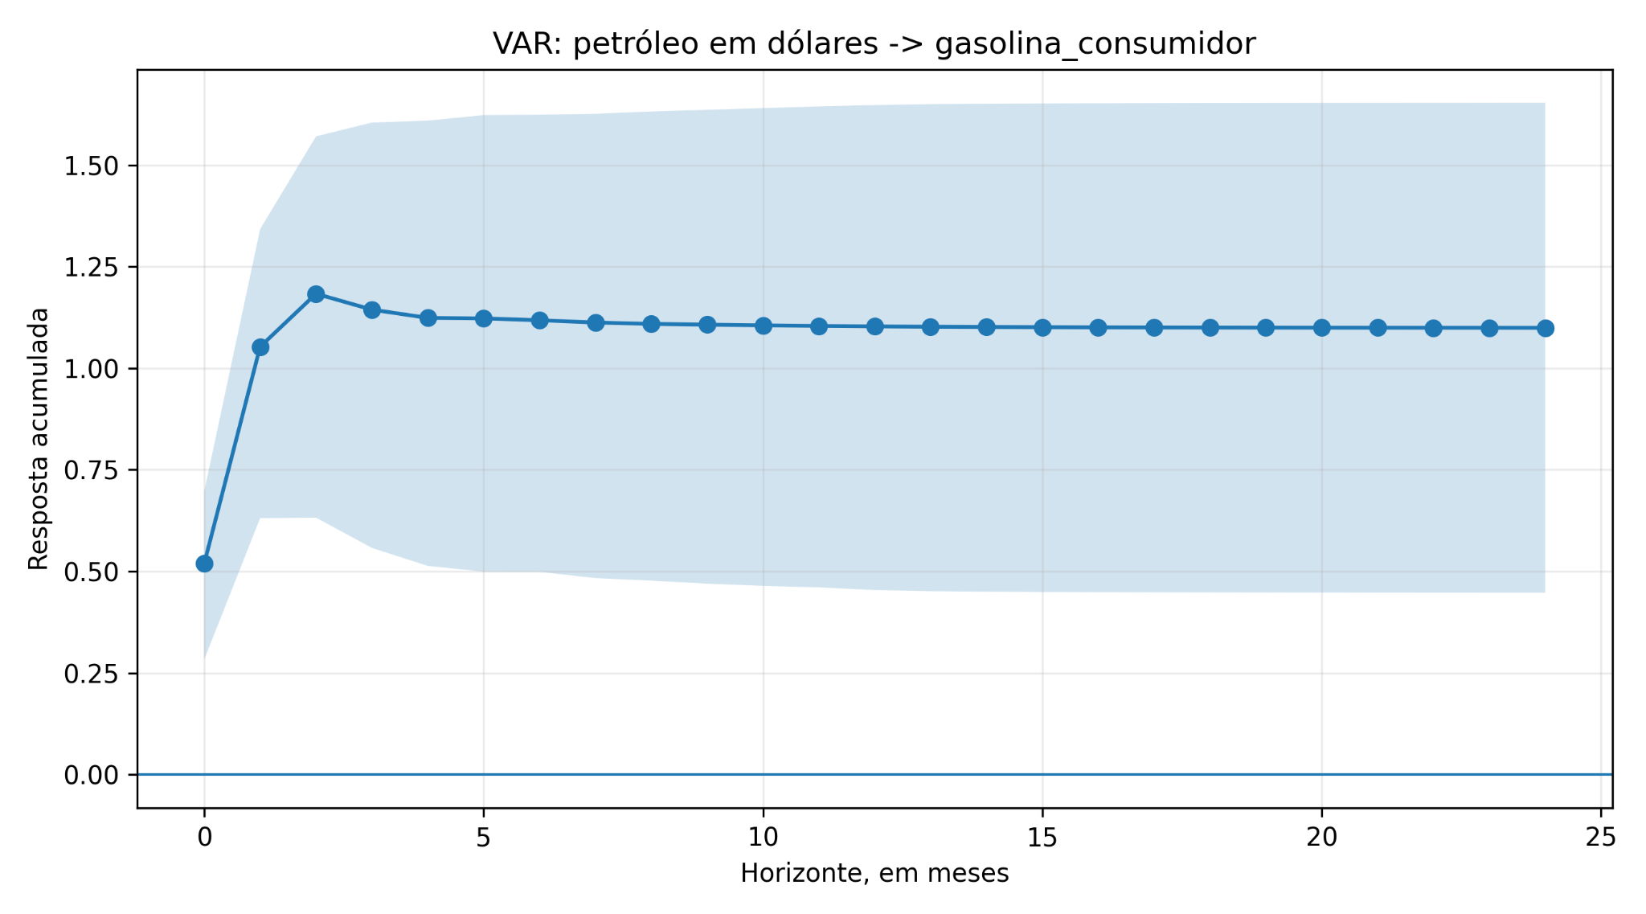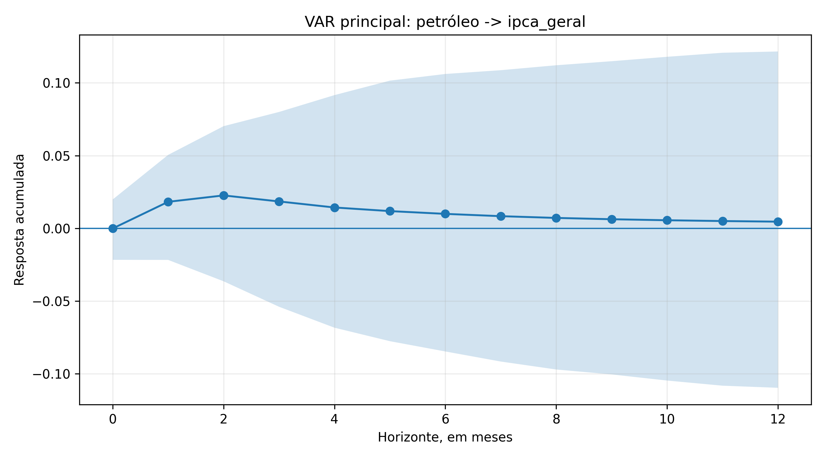
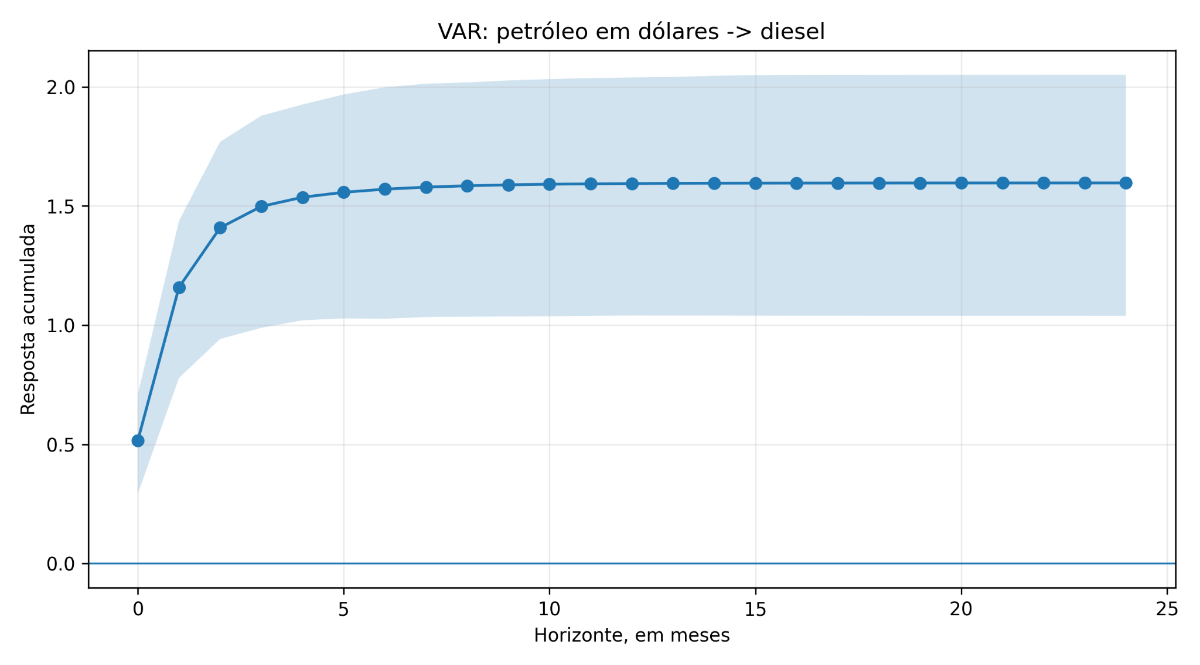
Figura E.13 - VAR: diesel / ipca geral — resposta de diesel
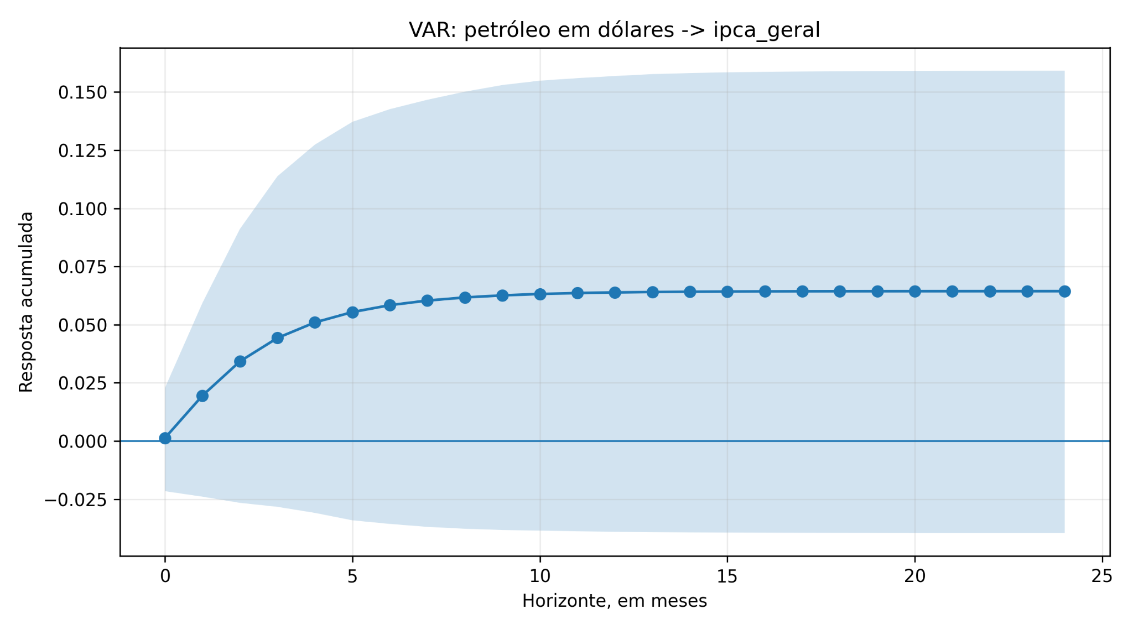
Figura E.14 - VAR: diesel / ipca geral — resposta de ipca geral
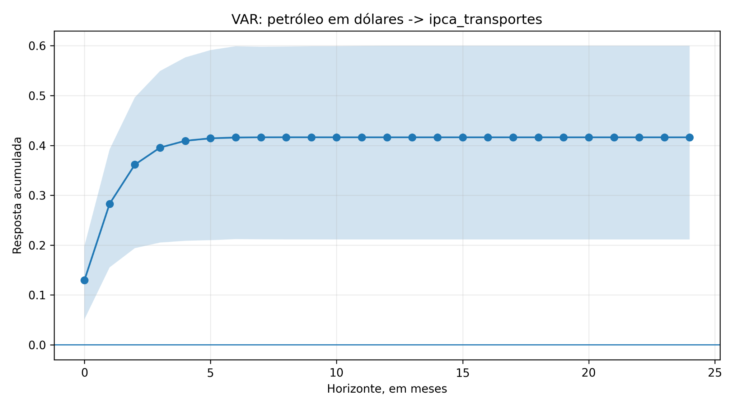
Figura E.16 - VAR: diesel / ipca transportes — resposta de ipca transportes
Tabela E.1 - Diagnósticos dos sistemas VAR
modelo | combustivel | inflacao | inicio | fim | observacoes | lag_bic_inicial | lag_final | estavel | portmanteau_estatistica | portmanteau_p_valor | normalidade_estatistica | normalidade_p_valor | granger_petroleo_para_combustivel_p | granger_combustivel_para_ipca_p | granger_petroleo_para_ipca_p
gasolina_refinaria_ipca_geral | gasolina_refinaria | ipca_geral | 2003-02-01 00:00:00 | 2025-09-01 00:00:00 | 268 | 1 | 4 | True | 142,1215 | 0,1858 | 86,2683 | 0,0000 | 0,0385 | 0,0117 | 0,2133
gasolina_refinaria_ipca_transportes | gasolina_refinaria | ipca_transportes | 2003-02-01 00:00:00 | 2025-09-01 00:00:00 | 270 | 1 | 2 | True | 188,6940 | 0,0601 | 231,7135 | 0,0000 | 0,0280 | 0,0568 | 0,5655
gasolina_consumidor_ipca_geral | gasolina_consumidor | ipca_geral | 2003-02-01 00:00:00 | 2025-09-01 00:00:00 | 270 | 1 | 2 | True | 183,5041 | 0,0983 | 680,6235 | 0,0000 | 0,0384 | 0,0133 | 0,7034
gasolina_consumidor_ipca_transportes | gasolina_consumidor | ipca_transportes | 2003-02-01 00:00:00 | 2025-09-01 00:00:00 | 270 | 1 | 2 | True | 176,8312 | 0,1719 | 643,6401 | 0,0000 | 0,0446 | 0,5260 | 0,2352
etanol_ipca_geral | etanol | ipca_geral | 2003-02-01 00:00:00 | 2025-09-01 00:00:00 | 271 | 1 | 1 | True | 186,3329 | 0,2824 | 125,1228 | 0,0000 | 0,0135 | 0,5180 | 0,2545
etanol_ipca_transportes | etanol | ipca_transportes | 2003-02-01 00:00:00 | 2025-09-01 00:00:00 | 271 | 1 | 1 | True | 204,0256 | 0,0727 | 240,2361 | 0,0000 | 0,0219 | 0,7122 | 0,0395
diesel_ipca_geral | diesel | ipca_geral | 2003-02-01 00:00:00 | 2025-09-01 00:00:00 | 271 | 1 | 1 | True | 183,1220 | 0,3409 | 461,4640 | 0,0000 | 0,0000 | 0,8326 | 0,2106
diesel_ipca_transportes | diesel | ipca_transportes | 2003-02-01 00:00:00 | 2025-09-01 00:00:00 | 271 | 1 | 1 | True | 188,5924 | 0,2447 | 1112,2714 | 0,0000 | 0,0001 | 0,2218 | 0,0282
Fonte: elaboração própria.
Tabela E.2 - Respostas acumuladas selecionadas no VAR
modelo | resposta | h | irf_pontual | irf_acumulada | limite_inferior_90 | limite_superior_90
gasolina_refinaria_ipca_geral | gasolina_refinaria | 0 | 0,4752 | 0,4752 | 0,2548 | 0,6333
gasolina_refinaria_ipca_geral | gasolina_refinaria | 1 | 0,3860 | 0,8611 | 0,4279 | 1,1725
gasolina_refinaria_ipca_geral | gasolina_refinaria | 2 | -0,0075 | 0,8536 | 0,3027 | 1,2781
gasolina_refinaria_ipca_geral | gasolina_refinaria | 3 | -0,1054 | 0,7482 | 0,0862 | 1,2912
gasolina_refinaria_ipca_geral | gasolina_refinaria | 6 | 0,0094 | 0,5157 | -0,3232 | 1,2846
gasolina_refinaria_ipca_geral | gasolina_refinaria | 12 | 0,0014 | 0,4420 | -0,4353 | 1,2683
gasolina_refinaria_ipca_geral | ipca_geral | 0 | -0,0038 | -0,0038 | -0,0237 | 0,0141
gasolina_refinaria_ipca_geral | ipca_geral | 1 | 0,0129 | 0,0091 | -0,0276 | 0,0435
gasolina_refinaria_ipca_geral | ipca_geral | 2 | 0,0056 | 0,0147 | -0,0368 | 0,0639
gasolina_refinaria_ipca_geral | ipca_geral | 3 | 0,0037 | 0,0184 | -0,0487 | 0,0837
gasolina_refinaria_ipca_geral | ipca_geral | 6 | -0,0145 | -0,0430 | -0,1410 | 0,0651
gasolina_refinaria_ipca_geral | ipca_geral | 12 | -0,0033 | -0,0770 | -0,2007 | 0,0573
gasolina_refinaria_ipca_transportes | gasolina_refinaria | 0 | 0,5037 | 0,5037 | 0,2874 | 0,6836
gasolina_refinaria_ipca_transportes | gasolina_refinaria | 1 | 0,5211 | 1,0248 | 0,6136 | 1,3360
gasolina_refinaria_ipca_transportes | gasolina_refinaria | 2 | 0,0916 | 1,1164 | 0,5614 | 1,5470
gasolina_refinaria_ipca_transportes | gasolina_refinaria | 3 | -0,0255 | 1,0909 | 0,4422 | 1,6067
gasolina_refinaria_ipca_transportes | gasolina_refinaria | 6 | 0,0084 | 1,1529 | 0,4380 | 1,7232
gasolina_refinaria_ipca_transportes | gasolina_refinaria | 12 | -0,0000 | 1,1577 | 0,4478 | 1,7540
gasolina_refinaria_ipca_transportes | ipca_transportes | 0 | 0,1424 | 0,1424 | 0,0653 | 0,2050
gasolina_refinaria_ipca_transportes | ipca_transportes | 1 | 0,1471 | 0,2895 | 0,1494 | 0,3928
gasolina_refinaria_ipca_transportes | ipca_transportes | 2 | 0,0816 | 0,3711 | 0,1834 | 0,5114
gasolina_refinaria_ipca_transportes | ipca_transportes | 3 | 0,0260 | 0,3971 | 0,1780 | 0,5681
gasolina_refinaria_ipca_transportes | ipca_transportes | 6 | 0,0031 | 0,4200 | 0,1727 | 0,6165
gasolina_refinaria_ipca_transportes | ipca_transportes | 12 | -0,0000 | 0,4213 | 0,1731 | 0,6260
gasolina_consumidor_ipca_geral | gasolina_consumidor | 0 | 0,5194 | 0,5194 | 0,2830 | 0,6974
gasolina_consumidor_ipca_geral | gasolina_consumidor | 1 | 0,5332 | 1,0526 | 0,6308 | 1,3422
gasolina_consumidor_ipca_geral | gasolina_consumidor | 2 | 0,1305 | 1,1831 | 0,6319 | 1,5704
gasolina_consumidor_ipca_geral | gasolina_consumidor | 3 | -0,0391 | 1,1440 | 0,5575 | 1,6044
gasolina_consumidor_ipca_geral | gasolina_consumidor | 6 | -0,0045 | 1,1179 | 0,4986 | 1,6238
gasolina_consumidor_ipca_geral | gasolina_consumidor | 12 | -0,0011 | 1,1027 | 0,4538 | 1,6475
gasolina_consumidor_ipca_geral | ipca_geral | 0 | -0,0001 | -0,0001 | -0,0218 | 0,0205
gasolina_consumidor_ipca_geral | ipca_geral | 1 | 0,0183 | 0,0182 | -0,0243 | 0,0539
gasolina_consumidor_ipca_geral | ipca_geral | 2 | 0,0044 | 0,0226 | -0,0372 | 0,0737
gasolina_consumidor_ipca_geral | ipca_geral | 3 | -0,0041 | 0,0185 | -0,0555 | 0,0845
gasolina_consumidor_ipca_geral | ipca_geral | 6 | -0,0019 | 0,0099 | -0,0904 | 0,1051
gasolina_consumidor_ipca_geral | ipca_geral | 12 | -0,0004 | 0,0046 | -0,1155 | 0,1207
gasolina_consumidor_ipca_transportes | gasolina_consumidor | 0 | 0,5386 | 0,5386 | 0,2998 | 0,7168
gasolina_consumidor_ipca_transportes | gasolina_consumidor | 1 | 0,5777 | 1,1162 | 0,6808 | 1,4090
gasolina_consumidor_ipca_transportes | gasolina_consumidor | 2 | 0,1732 | 1,2894 | 0,7359 | 1,6988
gasolina_consumidor_ipca_transportes | gasolina_consumidor | 3 | 0,0103 | 1,2997 | 0,6909 | 1,7689
gasolina_consumidor_ipca_transportes | gasolina_consumidor | 6 | 0,0097 | 1,3469 | 0,7260 | 1,8592
gasolina_consumidor_ipca_transportes | gasolina_consumidor | 12 | 0,0001 | 1,3533 | 0,7251 | 1,8945
gasolina_consumidor_ipca_transportes | ipca_transportes | 0 | 0,1379 | 0,1379 | 0,0600 | 0,2027
gasolina_consumidor_ipca_transportes | ipca_transportes | 1 | 0,1551 | 0,2930 | 0,1521 | 0,4035
gasolina_consumidor_ipca_transportes | ipca_transportes | 2 | 0,0887 | 0,3817 | 0,2002 | 0,5333
gasolina_consumidor_ipca_transportes | ipca_transportes | 3 | 0,0339 | 0,4156 | 0,2103 | 0,5854
gasolina_consumidor_ipca_transportes | ipca_transportes | 6 | 0,0063 | 0,4520 | 0,2230 | 0,6555
gasolina_consumidor_ipca_transportes | ipca_transportes | 12 | 0,0001 | 0,4578 | 0,2239 | 0,6736
etanol_ipca_geral | etanol | 0 | 0,3283 | 0,3283 | -0,0645 | 0,6404
etanol_ipca_geral | etanol | 1 | 0,6514 | 0,9797 | 0,3287 | 1,4804
etanol_ipca_geral | etanol | 2 | 0,2536 | 1,2333 | 0,4380 | 1,8358
etanol_ipca_geral | etanol | 3 | 0,1135 | 1,3468 | 0,4904 | 2,0128
etanol_ipca_geral | etanol | 6 | 0,0253 | 1,4732 | 0,5418 | 2,2226
etanol_ipca_geral | etanol | 12 | 0,0024 | 1,5200 | 0,5626 | 2,3080
etanol_ipca_geral | ipca_geral | 0 | 0,0025 | 0,0025 | -0,0219 | 0,0243
etanol_ipca_geral | ipca_geral | 1 | 0,0191 | 0,0216 | -0,0230 | 0,0626
etanol_ipca_geral | ipca_geral | 2 | 0,0174 | 0,0390 | -0,0252 | 0,0975
etanol_ipca_geral | ipca_geral | 3 | 0,0132 | 0,0522 | -0,0248 | 0,1218
etanol_ipca_geral | ipca_geral | 6 | 0,0045 | 0,0725 | -0,0230 | 0,1609
etanol_ipca_geral | ipca_geral | 12 | 0,0004 | 0,0811 | -0,0218 | 0,1773
etanol_ipca_transportes | etanol | 0 | 0,3660 | 0,3660 | -0,0363 | 0,6895
etanol_ipca_transportes | etanol | 1 | 0,7165 | 1,0825 | 0,4106 | 1,6061
etanol_ipca_transportes | etanol | 2 | 0,3275 | 1,4100 | 0,5928 | 2,0344
etanol_ipca_transportes | etanol | 3 | 0,1537 | 1,5637 | 0,6853 | 2,2416
etanol_ipca_transportes | etanol | 6 | 0,0163 | 1,6887 | 0,7567 | 2,4497
etanol_ipca_transportes | etanol | 12 | 0,0001 | 1,7018 | 0,7657 | 2,4941
etanol_ipca_transportes | ipca_transportes | 0 | 0,1363 | 0,1363 | 0,0567 | 0,2065
etanol_ipca_transportes | ipca_transportes | 1 | 0,1607 | 0,2971 | 0,1632 | 0,4081
etanol_ipca_transportes | ipca_transportes | 2 | 0,0954 | 0,3925 | 0,2229 | 0,5365
etanol_ipca_transportes | ipca_transportes | 3 | 0,0507 | 0,4432 | 0,2517 | 0,6088
etanol_ipca_transportes | ipca_transportes | 6 | 0,0057 | 0,4866 | 0,2827 | 0,6789
etanol_ipca_transportes | ipca_transportes | 12 | 0,0000 | 0,4912 | 0,2858 | 0,6860
diesel_ipca_geral | diesel | 0 | 0,5154 | 0,5154 | 0,2916 | 0,7092
diesel_ipca_geral | diesel | 1 | 0,6434 | 1,1588 | 0,7786 | 1,4377
diesel_ipca_geral | diesel | 2 | 0,2500 | 1,4088 | 0,9420 | 1,7697
diesel_ipca_geral | diesel | 3 | 0,0896 | 1,4984 | 0,9887 | 1,8790
diesel_ipca_geral | diesel | 6 | 0,0130 | 1,5706 | 1,0269 | 1,9982
diesel_ipca_geral | diesel | 12 | 0,0012 | 1,5943 | 1,0404 | 2,0396
diesel_ipca_geral | ipca_geral | 0 | 0,0013 | 0,0013 | -0,0215 | 0,0228
diesel_ipca_geral | ipca_geral | 1 | 0,0182 | 0,0195 | -0,0239 | 0,0594
diesel_ipca_geral | ipca_geral | 2 | 0,0147 | 0,0342 | -0,0266 | 0,0912
diesel_ipca_geral | ipca_geral | 3 | 0,0101 | 0,0443 | -0,0283 | 0,1138
diesel_ipca_geral | ipca_geral | 6 | 0,0030 | 0,0584 | -0,0356 | 0,1427
diesel_ipca_geral | ipca_geral | 12 | 0,0003 | 0,0639 | -0,0390 | 0,1569
diesel_ipca_transportes | diesel | 0 | 0,5442 | 0,5442 | 0,3170 | 0,7318
diesel_ipca_transportes | diesel | 1 | 0,6760 | 1,2202 | 0,8358 | 1,5177
diesel_ipca_transportes | diesel | 2 | 0,3095 | 1,5297 | 1,0694 | 1,9149
diesel_ipca_transportes | diesel | 3 | 0,1261 | 1,6558 | 1,1476 | 2,0881
diesel_ipca_transportes | diesel | 6 | 0,0062 | 1,7291 | 1,1810 | 2,2013
diesel_ipca_transportes | diesel | 12 | -0,0000 | 1,7312 | 1,1823 | 2,2045
diesel_ipca_transportes | ipca_transportes | 0 | 0,1295 | 0,1295 | 0,0510 | 0,1982
diesel_ipca_transportes | ipca_transportes | 1 | 0,1535 | 0,2830 | 0,1554 | 0,3920
diesel_ipca_transportes | ipca_transportes | 2 | 0,0785 | 0,3614 | 0,1940 | 0,4964
diesel_ipca_transportes | ipca_transportes | 3 | 0,0342 | 0,3957 | 0,2052 | 0,5493
diesel_ipca_transportes | ipca_transportes | 6 | 0,0016 | 0,4159 | 0,2121 | 0,5990
diesel_ipca_transportes | ipca_transportes | 12 | -0,0000 | 0,4162 | 0,2114 | 0,5998
Fonte: elaboração própria.
Tabela E.3 - Decomposição da variância do erro de previsão
modelo | h | petroleo_usd | cambio | combustivel | proprio_ipca
gasolina_refinaria_ipca_geral | 0 | 0,0004 | 0,0198 | 0,0454 | 0,9344
gasolina_refinaria_ipca_geral | 1 | 0,0034 | 0,0340 | 0,0880 | 0,8747
gasolina_refinaria_ipca_geral | 2 | 0,0034 | 0,0517 | 0,0807 | 0,8642
gasolina_refinaria_ipca_geral | 3 | 0,0033 | 0,0616 | 0,0894 | 0,8458
gasolina_refinaria_ipca_geral | 6 | 0,0198 | 0,0543 | 0,1103 | 0,8155
gasolina_refinaria_ipca_geral | 12 | 0,0219 | 0,0529 | 0,1119 | 0,8134
gasolina_refinaria_ipca_transportes | 0 | 0,0463 | 0,0042 | 0,1509 | 0,7986
gasolina_refinaria_ipca_transportes | 1 | 0,0731 | 0,0073 | 0,1953 | 0,7244
gasolina_refinaria_ipca_transportes | 2 | 0,0791 | 0,0201 | 0,1977 | 0,7031
gasolina_refinaria_ipca_transportes | 3 | 0,0788 | 0,0275 | 0,1954 | 0,6982
gasolina_refinaria_ipca_transportes | 6 | 0,0789 | 0,0291 | 0,1948 | 0,6973
gasolina_refinaria_ipca_transportes | 12 | 0,0789 | 0,0291 | 0,1948 | 0,6973
gasolina_consumidor_ipca_geral | 0 | 0,0000 | 0,0402 | 0,1385 | 0,8212
gasolina_consumidor_ipca_geral | 1 | 0,0060 | 0,0575 | 0,1685 | 0,7680
gasolina_consumidor_ipca_geral | 2 | 0,0053 | 0,0696 | 0,1458 | 0,7793
gasolina_consumidor_ipca_geral | 3 | 0,0051 | 0,0757 | 0,1344 | 0,7848
gasolina_consumidor_ipca_geral | 6 | 0,0050 | 0,0789 | 0,1231 | 0,7930
gasolina_consumidor_ipca_geral | 12 | 0,0049 | 0,0796 | 0,1205 | 0,7949
gasolina_consumidor_ipca_transportes | 0 | 0,0426 | 0,0050 | 0,6064 | 0,3461
gasolina_consumidor_ipca_transportes | 1 | 0,0741 | 0,0075 | 0,6011 | 0,3172
gasolina_consumidor_ipca_transportes | 2 | 0,0820 | 0,0197 | 0,5805 | 0,3178
gasolina_consumidor_ipca_transportes | 3 | 0,0825 | 0,0260 | 0,5726 | 0,3189
gasolina_consumidor_ipca_transportes | 6 | 0,0829 | 0,0278 | 0,5701 | 0,3192
gasolina_consumidor_ipca_transportes | 12 | 0,0829 | 0,0278 | 0,5701 | 0,3192
etanol_ipca_geral | 0 | 0,0002 | 0,0367 | 0,0390 | 0,9242
etanol_ipca_geral | 1 | 0,0059 | 0,0455 | 0,0459 | 0,9027
etanol_ipca_geral | 2 | 0,0093 | 0,0510 | 0,0483 | 0,8915
etanol_ipca_geral | 3 | 0,0110 | 0,0538 | 0,0491 | 0,8861
etanol_ipca_geral | 6 | 0,0124 | 0,0562 | 0,0497 | 0,8817
etanol_ipca_geral | 12 | 0,0125 | 0,0565 | 0,0498 | 0,8812
etanol_ipca_transportes | 0 | 0,0421 | 0,0021 | 0,2850 | 0,6708
etanol_ipca_transportes | 1 | 0,0779 | 0,0063 | 0,2807 | 0,6351
etanol_ipca_transportes | 2 | 0,0887 | 0,0097 | 0,2782 | 0,6235
etanol_ipca_transportes | 3 | 0,0917 | 0,0111 | 0,2773 | 0,6199
etanol_ipca_transportes | 6 | 0,0927 | 0,0116 | 0,2770 | 0,6187
etanol_ipca_transportes | 12 | 0,0927 | 0,0117 | 0,2770 | 0,6187
diesel_ipca_geral | 0 | 0,0000 | 0,0375 | 0,0057 | 0,9567
diesel_ipca_geral | 1 | 0,0053 | 0,0462 | 0,0049 | 0,9436
diesel_ipca_geral | 2 | 0,0075 | 0,0522 | 0,0043 | 0,9360
diesel_ipca_geral | 3 | 0,0084 | 0,0555 | 0,0040 | 0,9321
diesel_ipca_geral | 6 | 0,0089 | 0,0582 | 0,0039 | 0,9290
diesel_ipca_geral | 12 | 0,0089 | 0,0585 | 0,0039 | 0,9287
diesel_ipca_transportes | 0 | 0,0382 | 0,0024 | 0,0837 | 0,8757
diesel_ipca_transportes | 1 | 0,0702 | 0,0071 | 0,0690 | 0,8537
diesel_ipca_transportes | 2 | 0,0763 | 0,0117 | 0,0651 | 0,8469
diesel_ipca_transportes | 3 | 0,0773 | 0,0137 | 0,0645 | 0,8446
diesel_ipca_transportes | 6 | 0,0774 | 0,0144 | 0,0644 | 0,8437
diesel_ipca_transportes | 12 | 0,0774 | 0,0144 | 0,0644 | 0,8437
Fonte: elaboração própria.

APÊNDICE F - ROBUSTEZ DO VAR À ORDENAÇÃO RECURSIVA
A ordenação principal é petróleo, câmbio, combustível e inflação. As alternativas trocam a posição de câmbio e combustível e, na especificação mais exigente, colocam o câmbio antes do petróleo. Como as ordenações em que o petróleo permanece primeiro produzem respostas praticamente coincidentes, este apêndice preserva as comparações numéricas, os diagnósticos e a auditoria da FEVD nas Tabelas F.1 a F.4, sem repetir dezesseis gráficos quase idênticos.
Tabela F.1 - Comparação das ordenações recursivas
combustivel | inflacao | ordenacao | irf_combustivel_h0 | irf_combustivel_h1 | irf_combustivel_h2 | irf_combustivel_h3 | irf_combustivel_h6 | irf_combustivel_h12
gasolina_refinaria | ipca_geral | A_principal | 0,4752 | 0,8611 | 0,8536 | 0,7482 | 0,5157 | 0,4420
gasolina_refinaria | ipca_geral | B_combustivel_antes_cambio | 0,4752 | 0,8611 | 0,8536 | 0,7482 | 0,5157 | 0,4420
gasolina_refinaria | ipca_geral | C_cambio_antes_petroleo | 0,5120 | 0,9025 | 0,8180 | 0,6541 | 0,3529 | 0,3161
gasolina_refinaria | ipca_transportes | A_principal | 0,5037 | 1,0248 | 1,1164 | 1,0909 | 1,1529 | 1,1577
gasolina_refinaria | ipca_transportes | B_combustivel_antes_cambio | 0,5037 | 1,0248 | 1,1164 | 1,0909 | 1,1529 | 1,1577
gasolina_refinaria | ipca_transportes | C_cambio_antes_petroleo | 0,5256 | 1,0453 | 1,0937 | 1,0292 | 1,0632 | 1,0666
gasolina_consumidor | ipca_geral | A_principal | 0,5194 | 1,0526 | 1,1831 | 1,1440 | 1,1179 | 1,1027
gasolina_consumidor | ipca_geral | B_combustivel_antes_cambio | 0,5194 | 1,0526 | 1,1831 | 1,1440 | 1,1179 | 1,1027
gasolina_consumidor | ipca_geral | C_cambio_antes_petroleo | 0,4974 | 0,9982 | 1,0878 | 1,0184 | 0,9682 | 0,9356
gasolina_consumidor | ipca_transportes | A_principal | 0,5386 | 1,1162 | 1,2894 | 1,2997 | 1,3469 | 1,3533
gasolina_consumidor | ipca_transportes | B_combustivel_antes_cambio | 0,5386 | 1,1162 | 1,2894 | 1,2997 | 1,3469 | 1,3533
gasolina_consumidor | ipca_transportes | C_cambio_antes_petroleo | 0,5232 | 1,0736 | 1,2182 | 1,2041 | 1,2361 | 1,2399
etanol | ipca_geral | A_principal | 0,3283 | 0,9797 | 1,2333 | 1,3468 | 1,4732 | 1,5200
etanol | ipca_geral | B_combustivel_antes_cambio | 0,3283 | 0,9797 | 1,2333 | 1,3468 | 1,4732 | 1,5200
etanol | ipca_geral | C_cambio_antes_petroleo | 0,2642 | 0,8951 | 1,1113 | 1,1946 | 1,2768 | 1,3061
etanol | ipca_transportes | A_principal | 0,3660 | 1,0825 | 1,4100 | 1,5637 | 1,6887 | 1,7018
etanol | ipca_transportes | B_combustivel_antes_cambio | 0,3660 | 1,0825 | 1,4100 | 1,5637 | 1,6887 | 1,7018
etanol | ipca_transportes | C_cambio_antes_petroleo | 0,3024 | 1,0067 | 1,3074 | 1,4413 | 1,5458 | 1,5564
diesel | ipca_geral | A_principal | 0,5154 | 1,1588 | 1,4088 | 1,4984 | 1,5706 | 1,5943
diesel | ipca_geral | B_combustivel_antes_cambio | 0,5154 | 1,1588 | 1,4088 | 1,4984 | 1,5706 | 1,5943
diesel | ipca_geral | C_cambio_antes_petroleo | 0,5248 | 1,1678 | 1,3906 | 1,4550 | 1,4906 | 1,5008
diesel | ipca_transportes | A_principal | 0,5442 | 1,2202 | 1,5297 | 1,6558 | 1,7291 | 1,7312
diesel | ipca_transportes | B_combustivel_antes_cambio | 0,5442 | 1,2202 | 1,5297 | 1,6558 | 1,7291 | 1,7312
diesel | ipca_transportes | C_cambio_antes_petroleo | 0,5532 | 1,2322 | 1,5207 | 1,6279 | 1,6810 | 1,6813
Fonte: elaboração própria.
Tabela F.2 - Diagnósticos por ordenação
combustivel | inflacao | ordenacao | ordem_texto | lag_bic | lag_final | estavel | portmanteau_p | observacoes
gasolina_refinaria | ipca_geral | A_principal | petroleo -> cambio -> combustivel -> inflacao | 1 | 4 | True | 0,1858 | 268
gasolina_refinaria | ipca_geral | B_combustivel_antes_cambio | petroleo -> combustivel -> cambio -> inflacao | 1 | 4 | True | 0,1858 | 268
gasolina_refinaria | ipca_geral | C_cambio_antes_petroleo | cambio -> petroleo -> combustivel -> inflacao | 1 | 4 | True | 0,1858 | 268
gasolina_refinaria | ipca_transportes | A_principal | petroleo -> cambio -> combustivel -> inflacao | 1 | 2 | True | 0,0601 | 270
gasolina_refinaria | ipca_transportes | B_combustivel_antes_cambio | petroleo -> combustivel -> cambio -> inflacao | 1 | 2 | True | 0,0601 | 270
gasolina_refinaria | ipca_transportes | C_cambio_antes_petroleo | cambio -> petroleo -> combustivel -> inflacao | 1 | 2 | True | 0,0601 | 270
gasolina_consumidor | ipca_geral | A_principal | petroleo -> cambio -> combustivel -> inflacao | 1 | 2 | True | 0,0983 | 270
gasolina_consumidor | ipca_geral | B_combustivel_antes_cambio | petroleo -> combustivel -> cambio -> inflacao | 1 | 2 | True | 0,0983 | 270
gasolina_consumidor | ipca_geral | C_cambio_antes_petroleo | cambio -> petroleo -> combustivel -> inflacao | 1 | 2 | True | 0,0983 | 270
gasolina_consumidor | ipca_transportes | A_principal | petroleo -> cambio -> combustivel -> inflacao | 1 | 2 | True | 0,1719 | 270
gasolina_consumidor | ipca_transportes | B_combustivel_antes_cambio | petroleo -> combustivel -> cambio -> inflacao | 1 | 2 | True | 0,1719 | 270
gasolina_consumidor | ipca_transportes | C_cambio_antes_petroleo | cambio -> petroleo -> combustivel -> inflacao | 1 | 2 | True | 0,1719 | 270
etanol | ipca_geral | A_principal | petroleo -> cambio -> combustivel -> inflacao | 1 | 1 | True | 0,2824 | 271
etanol | ipca_geral | B_combustivel_antes_cambio | petroleo -> combustivel -> cambio -> inflacao | 1 | 1 | True | 0,2824 | 271
etanol | ipca_geral | C_cambio_antes_petroleo | cambio -> petroleo -> combustivel -> inflacao | 1 | 1 | True | 0,2824 | 271
etanol | ipca_transportes | A_principal | petroleo -> cambio -> combustivel -> inflacao | 1 | 1 | True | 0,0727 | 271
etanol | ipca_transportes | B_combustivel_antes_cambio | petroleo -> combustivel -> cambio -> inflacao | 1 | 1 | True | 0,0727 | 271
etanol | ipca_transportes | C_cambio_antes_petroleo | cambio -> petroleo -> combustivel -> inflacao | 1 | 1 | True | 0,0727 | 271
diesel | ipca_geral | A_principal | petroleo -> cambio -> combustivel -> inflacao | 1 | 1 | True | 0,3409 | 271
diesel | ipca_geral | B_combustivel_antes_cambio | petroleo -> combustivel -> cambio -> inflacao | 1 | 1 | True | 0,3409 | 271
diesel | ipca_geral | C_cambio_antes_petroleo | cambio -> petroleo -> combustivel -> inflacao | 1 | 1 | True | 0,3409 | 271
diesel | ipca_transportes | A_principal | petroleo -> cambio -> combustivel -> inflacao | 1 | 1 | True | 0,2447 | 271
diesel | ipca_transportes | B_combustivel_antes_cambio | petroleo -> combustivel -> cambio -> inflacao | 1 | 1 | True | 0,2447 | 271
diesel | ipca_transportes | C_cambio_antes_petroleo | cambio -> petroleo -> combustivel -> inflacao | 1 | 1 | True | 0,2447 | 271
Fonte: elaboração própria.
Tabela F.3 - Auditoria da convergência da FEVD entre h=6 e h=12
combustivel | inflacao | ordenacao | maior_diferenca_h6_h12 | iguais_ate_2_casas | iguais_ate_6_casas | interpretacao
diesel | ipca_geral | A_principal | 0,0003 | True | False | Coincidência apenas após arredondamento
diesel | ipca_geral | B_combustivel_antes_cambio | 0,0003 | True | False | Coincidência apenas após arredondamento
diesel | ipca_geral | C_cambio_antes_petroleo | 0,0003 | True | False | Coincidência apenas após arredondamento
diesel | ipca_transportes | A_principal | 0,0000 | True | False | Coincidência apenas após arredondamento
diesel | ipca_transportes | B_combustivel_antes_cambio | 0,0000 | True | False | Coincidência apenas após arredondamento
diesel | ipca_transportes | C_cambio_antes_petroleo | 0,0000 | True | False | Coincidência apenas após arredondamento
etanol | ipca_geral | A_principal | 0,0005 | True | False | Coincidência apenas após arredondamento
etanol | ipca_geral | B_combustivel_antes_cambio | 0,0005 | True | False | Coincidência apenas após arredondamento
etanol | ipca_geral | C_cambio_antes_petroleo | 0,0005 | True | False | Coincidência apenas após arredondamento
etanol | ipca_transportes | A_principal | 0,0000 | True | False | Coincidência apenas após arredondamento
etanol | ipca_transportes | B_combustivel_antes_cambio | 0,0000 | True | False | Coincidência apenas após arredondamento
etanol | ipca_transportes | C_cambio_antes_petroleo | 0,0000 | True | False | Coincidência apenas após arredondamento
gasolina_consumidor | ipca_geral | A_principal | 0,0026 | True | False | Coincidência apenas após arredondamento
gasolina_consumidor | ipca_geral | B_combustivel_antes_cambio | 0,0026 | True | False | Coincidência apenas após arredondamento
gasolina_consumidor | ipca_geral | C_cambio_antes_petroleo | 0,0026 | True | False | Coincidência apenas após arredondamento
gasolina_consumidor | ipca_transportes | A_principal | 0,0000 | True | False | Coincidência apenas após arredondamento
gasolina_consumidor | ipca_transportes | B_combustivel_antes_cambio | 0,0000 | True | False | Coincidência apenas após arredondamento
gasolina_consumidor | ipca_transportes | C_cambio_antes_petroleo | 0,0000 | True | False | Coincidência apenas após arredondamento
gasolina_refinaria | ipca_geral | A_principal | 0,0021 | True | False | Coincidência apenas após arredondamento
gasolina_refinaria | ipca_geral | B_combustivel_antes_cambio | 0,0021 | True | False | Coincidência apenas após arredondamento
gasolina_refinaria | ipca_geral | C_cambio_antes_petroleo | 0,0021 | True | False | Coincidência apenas após arredondamento
gasolina_refinaria | ipca_transportes | A_principal | 0,0000 | True | False | Coincidência apenas após arredondamento
gasolina_refinaria | ipca_transportes | B_combustivel_antes_cambio | 0,0000 | True | False | Coincidência apenas após arredondamento
gasolina_refinaria | ipca_transportes | C_cambio_antes_petroleo | 0,0000 | True | False | Coincidência apenas após arredondamento
Fonte: elaboração própria.
Tabela F.4 - FEVD com precisão ampliada
combustivel | inflacao | ordenacao | h | participacao_petroleo | participacao_cambio | participacao_combustivel | participacao_inflacao
gasolina_refinaria | ipca_geral | A_principal | 1 | 0,0034 | 0,0340 | 0,0880 | 0,8747
gasolina_refinaria | ipca_geral | A_principal | 3 | 0,0033 | 0,0616 | 0,0894 | 0,8458
gasolina_refinaria | ipca_geral | A_principal | 6 | 0,0198 | 0,0543 | 0,1103 | 0,8155
gasolina_refinaria | ipca_geral | A_principal | 12 | 0,0219 | 0,0529 | 0,1119 | 0,8134
gasolina_refinaria | ipca_geral | B_combustivel_antes_cambio | 1 | 0,0034 | 0,0492 | 0,0727 | 0,8747
gasolina_refinaria | ipca_geral | B_combustivel_antes_cambio | 3 | 0,0033 | 0,0797 | 0,0712 | 0,8458
gasolina_refinaria | ipca_geral | B_combustivel_antes_cambio | 6 | 0,0198 | 0,0707 | 0,0940 | 0,8155
gasolina_refinaria | ipca_geral | B_combustivel_antes_cambio | 12 | 0,0219 | 0,0687 | 0,0960 | 0,8134
gasolina_refinaria | ipca_geral | C_cambio_antes_petroleo | 1 | 0,0024 | 0,0349 | 0,0880 | 0,8747
gasolina_refinaria | ipca_geral | C_cambio_antes_petroleo | 3 | 0,0024 | 0,0624 | 0,0894 | 0,8458
gasolina_refinaria | ipca_geral | C_cambio_antes_petroleo | 6 | 0,0177 | 0,0565 | 0,1103 | 0,8155
gasolina_refinaria | ipca_geral | C_cambio_antes_petroleo | 12 | 0,0194 | 0,0553 | 0,1119 | 0,8134
gasolina_refinaria | ipca_transportes | A_principal | 1 | 0,0731 | 0,0073 | 0,1953 | 0,7244
gasolina_refinaria | ipca_transportes | A_principal | 3 | 0,0788 | 0,0275 | 0,1954 | 0,6982
gasolina_refinaria | ipca_transportes | A_principal | 6 | 0,0789 | 0,0291 | 0,1948 | 0,6973
gasolina_refinaria | ipca_transportes | A_principal | 12 | 0,0789 | 0,0291 | 0,1948 | 0,6973
gasolina_refinaria | ipca_transportes | B_combustivel_antes_cambio | 1 | 0,0731 | 0,0160 | 0,1866 | 0,7244
gasolina_refinaria | ipca_transportes | B_combustivel_antes_cambio | 3 | 0,0788 | 0,0387 | 0,1843 | 0,6982
gasolina_refinaria | ipca_transportes | B_combustivel_antes_cambio | 6 | 0,0789 | 0,0401 | 0,1837 | 0,6973
gasolina_refinaria | ipca_transportes | B_combustivel_antes_cambio | 12 | 0,0789 | 0,0401 | 0,1838 | 0,6973
gasolina_refinaria | ipca_transportes | C_cambio_antes_petroleo | 1 | 0,0598 | 0,0205 | 0,1953 | 0,7244
gasolina_refinaria | ipca_transportes | C_cambio_antes_petroleo | 3 | 0,0608 | 0,0456 | 0,1954 | 0,6982
gasolina_refinaria | ipca_transportes | C_cambio_antes_petroleo | 6 | 0,0606 | 0,0473 | 0,1948 | 0,6973
gasolina_refinaria | ipca_transportes | C_cambio_antes_petroleo | 12 | 0,0606 | 0,0473 | 0,1948 | 0,6973
gasolina_consumidor | ipca_geral | A_principal | 1 | 0,0060 | 0,0575 | 0,1685 | 0,7680
gasolina_consumidor | ipca_geral | A_principal | 3 | 0,0051 | 0,0757 | 0,1344 | 0,7848
gasolina_consumidor | ipca_geral | A_principal | 6 | 0,0050 | 0,0789 | 0,1231 | 0,7930
gasolina_consumidor | ipca_geral | A_principal | 12 | 0,0049 | 0,0796 | 0,1205 | 0,7949
gasolina_consumidor | ipca_geral | B_combustivel_antes_cambio | 1 | 0,0060 | 0,0532 | 0,1728 | 0,7680
gasolina_consumidor | ipca_geral | B_combustivel_antes_cambio | 3 | 0,0051 | 0,0719 | 0,1382 | 0,7848
gasolina_consumidor | ipca_geral | B_combustivel_antes_cambio | 6 | 0,0050 | 0,0753 | 0,1267 | 0,7930
gasolina_consumidor | ipca_geral | B_combustivel_antes_cambio | 12 | 0,0049 | 0,0760 | 0,1241 | 0,7949
gasolina_consumidor | ipca_geral | C_cambio_antes_petroleo | 1 | 0,0028 | 0,0607 | 0,1685 | 0,7680
gasolina_consumidor | ipca_geral | C_cambio_antes_petroleo | 3 | 0,0039 | 0,0770 | 0,1344 | 0,7848
gasolina_consumidor | ipca_geral | C_cambio_antes_petroleo | 6 | 0,0051 | 0,0788 | 0,1231 | 0,7930
gasolina_consumidor | ipca_geral | C_cambio_antes_petroleo | 12 | 0,0053 | 0,0792 | 0,1205 | 0,7949
gasolina_consumidor | ipca_transportes | A_principal | 1 | 0,0741 | 0,0075 | 0,6011 | 0,3172
gasolina_consumidor | ipca_transportes | A_principal | 3 | 0,0825 | 0,0260 | 0,5726 | 0,3189
gasolina_consumidor | ipca_transportes | A_principal | 6 | 0,0829 | 0,0278 | 0,5701 | 0,3192
gasolina_consumidor | ipca_transportes | A_principal | 12 | 0,0829 | 0,0278 | 0,5701 | 0,3192
gasolina_consumidor | ipca_transportes | B_combustivel_antes_cambio | 1 | 0,0741 | 0,0068 | 0,6019 | 0,3172
gasolina_consumidor | ipca_transportes | B_combustivel_antes_cambio | 3 | 0,0825 | 0,0250 | 0,5736 | 0,3189
gasolina_consumidor | ipca_transportes | B_combustivel_antes_cambio | 6 | 0,0829 | 0,0268 | 0,5711 | 0,3192
gasolina_consumidor | ipca_transportes | B_combustivel_antes_cambio | 12 | 0,0829 | 0,0269 | 0,5710 | 0,3192
gasolina_consumidor | ipca_transportes | C_cambio_antes_petroleo | 1 | 0,0610 | 0,0206 | 0,6011 | 0,3172
gasolina_consumidor | ipca_transportes | C_cambio_antes_petroleo | 3 | 0,0639 | 0,0446 | 0,5726 | 0,3189
gasolina_consumidor | ipca_transportes | C_cambio_antes_petroleo | 6 | 0,0639 | 0,0467 | 0,5701 | 0,3192
gasolina_consumidor | ipca_transportes | C_cambio_antes_petroleo | 12 | 0,0639 | 0,0468 | 0,5701 | 0,3192
etanol | ipca_geral | A_principal | 1 | 0,0059 | 0,0455 | 0,0459 | 0,9027
etanol | ipca_geral | A_principal | 3 | 0,0110 | 0,0538 | 0,0491 | 0,8861
etanol | ipca_geral | A_principal | 6 | 0,0124 | 0,0562 | 0,0497 | 0,8817
etanol | ipca_geral | A_principal | 12 | 0,0125 | 0,0565 | 0,0498 | 0,8812
etanol | ipca_geral | B_combustivel_antes_cambio | 1 | 0,0059 | 0,0394 | 0,0520 | 0,9027
etanol | ipca_geral | B_combustivel_antes_cambio | 3 | 0,0110 | 0,0469 | 0,0560 | 0,8861
etanol | ipca_geral | B_combustivel_antes_cambio | 6 | 0,0124 | 0,0492 | 0,0568 | 0,8817
etanol | ipca_geral | B_combustivel_antes_cambio | 12 | 0,0125 | 0,0494 | 0,0569 | 0,8812
etanol | ipca_geral | C_cambio_antes_petroleo | 1 | 0,0024 | 0,0490 | 0,0459 | 0,9027
etanol | ipca_geral | C_cambio_antes_petroleo | 3 | 0,0043 | 0,0605 | 0,0491 | 0,8861
etanol | ipca_geral | C_cambio_antes_petroleo | 6 | 0,0048 | 0,0638 | 0,0497 | 0,8817
etanol | ipca_geral | C_cambio_antes_petroleo | 12 | 0,0049 | 0,0641 | 0,0498 | 0,8812
etanol | ipca_transportes | A_principal | 1 | 0,0779 | 0,0063 | 0,2807 | 0,6351
etanol | ipca_transportes | A_principal | 3 | 0,0917 | 0,0111 | 0,2773 | 0,6199
etanol | ipca_transportes | A_principal | 6 | 0,0927 | 0,0116 | 0,2770 | 0,6187
etanol | ipca_transportes | A_principal | 12 | 0,0927 | 0,0117 | 0,2770 | 0,6187
etanol | ipca_transportes | B_combustivel_antes_cambio | 1 | 0,0779 | 0,0028 | 0,2842 | 0,6351
etanol | ipca_transportes | B_combustivel_antes_cambio | 3 | 0,0917 | 0,0066 | 0,2817 | 0,6199
etanol | ipca_transportes | B_combustivel_antes_cambio | 6 | 0,0927 | 0,0071 | 0,2815 | 0,6187
etanol | ipca_transportes | B_combustivel_antes_cambio | 12 | 0,0927 | 0,0072 | 0,2815 | 0,6187
etanol | ipca_transportes | C_cambio_antes_petroleo | 1 | 0,0653 | 0,0189 | 0,2807 | 0,6351
etanol | ipca_transportes | C_cambio_antes_petroleo | 3 | 0,0751 | 0,0276 | 0,2773 | 0,6199
etanol | ipca_transportes | C_cambio_antes_petroleo | 6 | 0,0758 | 0,0286 | 0,2770 | 0,6187
etanol | ipca_transportes | C_cambio_antes_petroleo | 12 | 0,0758 | 0,0286 | 0,2770 | 0,6187
diesel | ipca_geral | A_principal | 1 | 0,0053 | 0,0462 | 0,0049 | 0,9436
diesel | ipca_geral | A_principal | 3 | 0,0084 | 0,0555 | 0,0040 | 0,9321
diesel | ipca_geral | A_principal | 6 | 0,0089 | 0,0582 | 0,0039 | 0,9290
diesel | ipca_geral | A_principal | 12 | 0,0089 | 0,0585 | 0,0039 | 0,9287
diesel | ipca_geral | B_combustivel_antes_cambio | 1 | 0,0053 | 0,0476 | 0,0035 | 0,9436
diesel | ipca_geral | B_combustivel_antes_cambio | 3 | 0,0084 | 0,0567 | 0,0028 | 0,9321
diesel | ipca_geral | B_combustivel_antes_cambio | 6 | 0,0089 | 0,0594 | 0,0027 | 0,9290
diesel | ipca_geral | B_combustivel_antes_cambio | 12 | 0,0089 | 0,0596 | 0,0027 | 0,9287
diesel | ipca_geral | C_cambio_antes_petroleo | 1 | 0,0024 | 0,0490 | 0,0049 | 0,9436
diesel | ipca_geral | C_cambio_antes_petroleo | 3 | 0,0031 | 0,0608 | 0,0040 | 0,9321
diesel | ipca_geral | C_cambio_antes_petroleo | 6 | 0,0031 | 0,0640 | 0,0039 | 0,9290
diesel | ipca_geral | C_cambio_antes_petroleo | 12 | 0,0031 | 0,0643 | 0,0039 | 0,9287
diesel | ipca_transportes | A_principal | 1 | 0,0702 | 0,0071 | 0,0690 | 0,8537
diesel | ipca_transportes | A_principal | 3 | 0,0773 | 0,0137 | 0,0645 | 0,8446
diesel | ipca_transportes | A_principal | 6 | 0,0774 | 0,0144 | 0,0644 | 0,8437
diesel | ipca_transportes | A_principal | 12 | 0,0774 | 0,0144 | 0,0644 | 0,8437
diesel | ipca_transportes | B_combustivel_antes_cambio | 1 | 0,0702 | 0,0090 | 0,0671 | 0,8537
diesel | ipca_transportes | B_combustivel_antes_cambio | 3 | 0,0773 | 0,0154 | 0,0628 | 0,8446
diesel | ipca_transportes | B_combustivel_antes_cambio | 6 | 0,0774 | 0,0161 | 0,0628 | 0,8437
diesel | ipca_transportes | B_combustivel_antes_cambio | 12 | 0,0774 | 0,0161 | 0,0628 | 0,8437
diesel | ipca_transportes | C_cambio_antes_petroleo | 1 | 0,0582 | 0,0191 | 0,0690 | 0,8537
diesel | ipca_transportes | C_cambio_antes_petroleo | 3 | 0,0621 | 0,0288 | 0,0645 | 0,8446
diesel | ipca_transportes | C_cambio_antes_petroleo | 6 | 0,0621 | 0,0297 | 0,0644 | 0,8437
diesel | ipca_transportes | C_cambio_antes_petroleo | 12 | 0,0621 | 0,0298 | 0,0644 | 0,8437
Fonte: elaboração própria.

APÊNDICE G - TESTES DE ESTACIONARIEDADE, QUEBRAS E RESÍDUOS
Os testes ADF, Phillips-Perron e DF-GLS adotam hipótese nula de raiz unitária; o KPSS adota hipótese nula de estacionariedade. P-valores inferiores a 0,001 devem ser lidos como p<0,001, enquanto resultados do KPSS no limite superior são reportados como p>0,10. A Tabela G.1 apresenta o teste de Zivot-Andrews, que permite uma quebra estrutural endógena. Os resultados rejeitam raiz unitária com quebra para gasolina na refinaria, diesel e expectativas de inflação, mas não para a Selic em nível.
Tabela G.1 - Teste de Zivot-Andrews com quebra estrutural endógena
Variável | Estatística ZA | p-valor | Defasagem | Data da quebra | Conclusão a 5%
Gasolina na refinaria | -7,861 | <0,001 | 9 | out./2020 | Rejeita raiz unitária com quebra
Diesel | -7,898 | <0,001 | 3 | out./2020 | Rejeita raiz unitária com quebra
Selic em nível | -3,192 | =0,926 | 16 | jul./2019 | Não rejeita raiz unitária
Expectativa de inflação em nível | -6,650 | <0,001 | 1 | jun./2016 | Rejeita raiz unitária com quebra
Fonte: elaboração própria com base na amostra de janeiro de 2003 a setembro de 2025. O teste inclui constante e tendência, com escolha automática de defasagens pelo AIC.
Tabela G.2 - Diagnósticos dos resíduos do LP-OLS
variavel | h | lags | bg_estatistica | bg_p_valor | observacao_metodologica
gasolina_refinaria | 0 | 3 | 7,4223 | 0,0064 | Teste BG diretamente interpretável em h=0.
gasolina_refinaria | 1 | 3 | 174,9021 | 0,0000 | Em h>0, a variável acumulada gera sobreposição mecânica e autocorrelação esperada; usar HAC.
gasolina_refinaria | 2 | 3 | 216,9307 | 0,0000 | Em h>0, a variável acumulada gera sobreposição mecânica e autocorrelação esperada; usar HAC.
gasolina_refinaria | 3 | 3 | 233,0356 | 0,0000 | Em h>0, a variável acumulada gera sobreposição mecânica e autocorrelação esperada; usar HAC.
gasolina_refinaria | 6 | 3 | 248,7240 | 0,0000 | Em h>0, a variável acumulada gera sobreposição mecânica e autocorrelação esperada; usar HAC.
gasolina_refinaria | 12 | 3 | 247,9480 | 0,0000 | Em h>0, a variável acumulada gera sobreposição mecânica e autocorrelação esperada; usar HAC.
gasolina_consumidor | 0 | 3 | 0,6136 | 0,4334 | Teste BG diretamente interpretável em h=0.
gasolina_consumidor | 1 | 3 | 164,4261 | 0,0000 | Em h>0, a variável acumulada gera sobreposição mecânica e autocorrelação esperada; usar HAC.
gasolina_consumidor | 2 | 3 | 209,5626 | 0,0000 | Em h>0, a variável acumulada gera sobreposição mecânica e autocorrelação esperada; usar HAC.
gasolina_consumidor | 3 | 3 | 226,8142 | 0,0000 | Em h>0, a variável acumulada gera sobreposição mecânica e autocorrelação esperada; usar HAC.
gasolina_consumidor | 6 | 3 | 240,1422 | 0,0000 | Em h>0, a variável acumulada gera sobreposição mecânica e autocorrelação esperada; usar HAC.
gasolina_consumidor | 12 | 3 | 237,4674 | 0,0000 | Em h>0, a variável acumulada gera sobreposição mecânica e autocorrelação esperada; usar HAC.
etanol | 0 | 3 | 0,0000 | 0,9964 | Teste BG diretamente interpretável em h=0.
etanol | 1 | 3 | 155,4735 | 0,0000 | Em h>0, a variável acumulada gera sobreposição mecânica e autocorrelação esperada; usar HAC.
etanol | 2 | 3 | 194,5329 | 0,0000 | Em h>0, a variável acumulada gera sobreposição mecânica e autocorrelação esperada; usar HAC.
etanol | 3 | 3 | 215,8608 | 0,0000 | Em h>0, a variável acumulada gera sobreposição mecânica e autocorrelação esperada; usar HAC.
etanol | 6 | 3 | 228,3298 | 0,0000 | Em h>0, a variável acumulada gera sobreposição mecânica e autocorrelação esperada; usar HAC.
etanol | 12 | 3 | 232,0465 | 0,0000 | Em h>0, a variável acumulada gera sobreposição mecânica e autocorrelação esperada; usar HAC.
diesel | 0 | 3 | 4,3516 | 0,0370 | Teste BG diretamente interpretável em h=0.
diesel | 1 | 3 | 165,4781 | 0,0000 | Em h>0, a variável acumulada gera sobreposição mecânica e autocorrelação esperada; usar HAC.
diesel | 2 | 3 | 204,0461 | 0,0000 | Em h>0, a variável acumulada gera sobreposição mecânica e autocorrelação esperada; usar HAC.
diesel | 3 | 3 | 223,3810 | 0,0000 | Em h>0, a variável acumulada gera sobreposição mecânica e autocorrelação esperada; usar HAC.
diesel | 6 | 3 | 238,6404 | 0,0000 | Em h>0, a variável acumulada gera sobreposição mecânica e autocorrelação esperada; usar HAC.
diesel | 12 | 3 | 246,6196 | 0,0000 | Em h>0, a variável acumulada gera sobreposição mecânica e autocorrelação esperada; usar HAC.
ipca_geral | 0 | 3 | 2,0553 | 0,1517 | Teste BG diretamente interpretável em h=0.
ipca_geral | 1 | 3 | 110,4063 | 0,0000 | Em h>0, a variável acumulada gera sobreposição mecânica e autocorrelação esperada; usar HAC.
ipca_geral | 2 | 3 | 176,7760 | 0,0000 | Em h>0, a variável acumulada gera sobreposição mecânica e autocorrelação esperada; usar HAC.
ipca_geral | 3 | 3 | 210,8593 | 0,0000 | Em h>0, a variável acumulada gera sobreposição mecânica e autocorrelação esperada; usar HAC.
ipca_geral | 6 | 3 | 241,2945 | 0,0000 | Em h>0, a variável acumulada gera sobreposição mecânica e autocorrelação esperada; usar HAC.
ipca_geral | 12 | 3 | 245,9871 | 0,0000 | Em h>0, a variável acumulada gera sobreposição mecânica e autocorrelação esperada; usar HAC.
ipca_transportes | 0 | 3 | 0,0262 | 0,8713 | Teste BG diretamente interpretável em h=0.
ipca_transportes | 1 | 3 | 154,1975 | 0,0000 | Em h>0, a variável acumulada gera sobreposição mecânica e autocorrelação esperada; usar HAC.
ipca_transportes | 2 | 3 | 201,7991 | 0,0000 | Em h>0, a variável acumulada gera sobreposição mecânica e autocorrelação esperada; usar HAC.
ipca_transportes | 3 | 3 | 224,1262 | 0,0000 | Em h>0, a variável acumulada gera sobreposição mecânica e autocorrelação esperada; usar HAC.
ipca_transportes | 6 | 3 | 244,2971 | 0,0000 | Em h>0, a variável acumulada gera sobreposição mecânica e autocorrelação esperada; usar HAC.
ipca_transportes | 12 | 3 | 244,3533 | 0,0000 | Em h>0, a variável acumulada gera sobreposição mecânica e autocorrelação esperada; usar HAC.
gasolina_refinaria | 0 | 6 | 2,0040 | 0,1569 | Teste BG diretamente interpretável em h=0.
gasolina_refinaria | 1 | 6 | 159,5330 | 0,0000 | Em h>0, a variável acumulada gera sobreposição mecânica e autocorrelação esperada; usar HAC.
gasolina_refinaria | 2 | 6 | 200,2752 | 0,0000 | Em h>0, a variável acumulada gera sobreposição mecânica e autocorrelação esperada; usar HAC.
gasolina_refinaria | 3 | 6 | 221,2352 | 0,0000 | Em h>0, a variável acumulada gera sobreposição mecânica e autocorrelação esperada; usar HAC.
gasolina_refinaria | 6 | 6 | 234,8535 | 0,0000 | Em h>0, a variável acumulada gera sobreposição mecânica e autocorrelação esperada; usar HAC.
gasolina_refinaria | 12 | 6 | 240,6628 | 0,0000 | Em h>0, a variável acumulada gera sobreposição mecânica e autocorrelação esperada; usar HAC.
gasolina_consumidor | 0 | 6 | 0,0438 | 0,8343 | Teste BG diretamente interpretável em h=0.
gasolina_consumidor | 1 | 6 | 151,8437 | 0,0000 | Em h>0, a variável acumulada gera sobreposição mecânica e autocorrelação esperada; usar HAC.
gasolina_consumidor | 2 | 6 | 190,7530 | 0,0000 | Em h>0, a variável acumulada gera sobreposição mecânica e autocorrelação esperada; usar HAC.
gasolina_consumidor | 3 | 6 | 211,5739 | 0,0000 | Em h>0, a variável acumulada gera sobreposição mecânica e autocorrelação esperada; usar HAC.
gasolina_consumidor | 6 | 6 | 225,7299 | 0,0000 | Em h>0, a variável acumulada gera sobreposição mecânica e autocorrelação esperada; usar HAC.
gasolina_consumidor | 12 | 6 | 237,0290 | 0,0000 | Em h>0, a variável acumulada gera sobreposição mecânica e autocorrelação esperada; usar HAC.
etanol | 0 | 6 | 0,1024 | 0,7489 | Teste BG diretamente interpretável em h=0.
etanol | 1 | 6 | 137,8198 | 0,0000 | Em h>0, a variável acumulada gera sobreposição mecânica e autocorrelação esperada; usar HAC.
etanol | 2 | 6 | 175,8184 | 0,0000 | Em h>0, a variável acumulada gera sobreposição mecânica e autocorrelação esperada; usar HAC.
etanol | 3 | 6 | 193,1480 | 0,0000 | Em h>0, a variável acumulada gera sobreposição mecânica e autocorrelação esperada; usar HAC.
etanol | 6 | 6 | 206,7315 | 0,0000 | Em h>0, a variável acumulada gera sobreposição mecânica e autocorrelação esperada; usar HAC.
etanol | 12 | 6 | 234,9093 | 0,0000 | Em h>0, a variável acumulada gera sobreposição mecânica e autocorrelação esperada; usar HAC.
diesel | 0 | 6 | 0,2056 | 0,6503 | Teste BG diretamente interpretável em h=0.
diesel | 1 | 6 | 157,7419 | 0,0000 | Em h>0, a variável acumulada gera sobreposição mecânica e autocorrelação esperada; usar HAC.
diesel | 2 | 6 | 194,5143 | 0,0000 | Em h>0, a variável acumulada gera sobreposição mecânica e autocorrelação esperada; usar HAC.
diesel | 3 | 6 | 211,7609 | 0,0000 | Em h>0, a variável acumulada gera sobreposição mecânica e autocorrelação esperada; usar HAC.
diesel | 6 | 6 | 228,2619 | 0,0000 | Em h>0, a variável acumulada gera sobreposição mecânica e autocorrelação esperada; usar HAC.
diesel | 12 | 6 | 239,2005 | 0,0000 | Em h>0, a variável acumulada gera sobreposição mecânica e autocorrelação esperada; usar HAC.
ipca_geral | 0 | 6 | 0,0721 | 0,7883 | Teste BG diretamente interpretável em h=0.
ipca_geral | 1 | 6 | 96,6779 | 0,0000 | Em h>0, a variável acumulada gera sobreposição mecânica e autocorrelação esperada; usar HAC.
ipca_geral | 2 | 6 | 159,0897 | 0,0000 | Em h>0, a variável acumulada gera sobreposição mecânica e autocorrelação esperada; usar HAC.
ipca_geral | 3 | 6 | 197,2182 | 0,0000 | Em h>0, a variável acumulada gera sobreposição mecânica e autocorrelação esperada; usar HAC.
ipca_geral | 6 | 6 | 226,6124 | 0,0000 | Em h>0, a variável acumulada gera sobreposição mecânica e autocorrelação esperada; usar HAC.
ipca_geral | 12 | 6 | 235,8433 | 0,0000 | Em h>0, a variável acumulada gera sobreposição mecânica e autocorrelação esperada; usar HAC.
ipca_transportes | 0 | 6 | 0,3065 | 0,5798 | Teste BG diretamente interpretável em h=0.
ipca_transportes | 1 | 6 | 149,5355 | 0,0000 | Em h>0, a variável acumulada gera sobreposição mecânica e autocorrelação esperada; usar HAC.
ipca_transportes | 2 | 6 | 191,5973 | 0,0000 | Em h>0, a variável acumulada gera sobreposição mecânica e autocorrelação esperada; usar HAC.
ipca_transportes | 3 | 6 | 213,9597 | 0,0000 | Em h>0, a variável acumulada gera sobreposição mecânica e autocorrelação esperada; usar HAC.
ipca_transportes | 6 | 6 | 230,0284 | 0,0000 | Em h>0, a variável acumulada gera sobreposição mecânica e autocorrelação esperada; usar HAC.
ipca_transportes | 12 | 6 | 241,5305 | 0,0000 | Em h>0, a variável acumulada gera sobreposição mecânica e autocorrelação esperada; usar HAC.
gasolina_refinaria | 0 | 12 | 0,2721 | 0,6019 | Teste BG diretamente interpretável em h=0.
gasolina_refinaria | 1 | 12 | 170,7228 | 0,0000 | Em h>0, a variável acumulada gera sobreposição mecânica e autocorrelação esperada; usar HAC.
gasolina_refinaria | 2 | 12 | 201,0970 | 0,0000 | Em h>0, a variável acumulada gera sobreposição mecânica e autocorrelação esperada; usar HAC.
gasolina_refinaria | 3 | 12 | 215,0984 | 0,0000 | Em h>0, a variável acumulada gera sobreposição mecânica e autocorrelação esperada; usar HAC.
gasolina_refinaria | 6 | 12 | 226,5679 | 0,0000 | Em h>0, a variável acumulada gera sobreposição mecânica e autocorrelação esperada; usar HAC.
gasolina_refinaria | 12 | 12 | 238,2205 | 0,0000 | Em h>0, a variável acumulada gera sobreposição mecânica e autocorrelação esperada; usar HAC.
gasolina_consumidor | 0 | 12 | 0,9379 | 0,3328 | Teste BG diretamente interpretável em h=0.
gasolina_consumidor | 1 | 12 | 153,2416 | 0,0000 | Em h>0, a variável acumulada gera sobreposição mecânica e autocorrelação esperada; usar HAC.
gasolina_consumidor | 2 | 12 | 198,5151 | 0,0000 | Em h>0, a variável acumulada gera sobreposição mecânica e autocorrelação esperada; usar HAC.
gasolina_consumidor | 3 | 12 | 216,7729 | 0,0000 | Em h>0, a variável acumulada gera sobreposição mecânica e autocorrelação esperada; usar HAC.
gasolina_consumidor | 6 | 12 | 227,4569 | 0,0000 | Em h>0, a variável acumulada gera sobreposição mecânica e autocorrelação esperada; usar HAC.
gasolina_consumidor | 12 | 12 | 225,5415 | 0,0000 | Em h>0, a variável acumulada gera sobreposição mecânica e autocorrelação esperada; usar HAC.
etanol | 0 | 12 | 9,9858 | 0,0016 | Teste BG diretamente interpretável em h=0.
etanol | 1 | 12 | 153,2470 | 0,0000 | Em h>0, a variável acumulada gera sobreposição mecânica e autocorrelação esperada; usar HAC.
etanol | 2 | 12 | 177,0865 | 0,0000 | Em h>0, a variável acumulada gera sobreposição mecânica e autocorrelação esperada; usar HAC.
etanol | 3 | 12 | 200,7597 | 0,0000 | Em h>0, a variável acumulada gera sobreposição mecânica e autocorrelação esperada; usar HAC.
etanol | 6 | 12 | 224,5090 | 0,0000 | Em h>0, a variável acumulada gera sobreposição mecânica e autocorrelação esperada; usar HAC.
etanol | 12 | 12 | 223,9744 | 0,0000 | Em h>0, a variável acumulada gera sobreposição mecânica e autocorrelação esperada; usar HAC.
diesel | 0 | 12 | 0,0043 | 0,9477 | Teste BG diretamente interpretável em h=0.
diesel | 1 | 12 | 148,1908 | 0,0000 | Em h>0, a variável acumulada gera sobreposição mecânica e autocorrelação esperada; usar HAC.
diesel | 2 | 12 | 190,6986 | 0,0000 | Em h>0, a variável acumulada gera sobreposição mecânica e autocorrelação esperada; usar HAC.
diesel | 3 | 12 | 204,3614 | 0,0000 | Em h>0, a variável acumulada gera sobreposição mecânica e autocorrelação esperada; usar HAC.
diesel | 6 | 12 | 227,4009 | 0,0000 | Em h>0, a variável acumulada gera sobreposição mecânica e autocorrelação esperada; usar HAC.
diesel | 12 | 12 | 236,7722 | 0,0000 | Em h>0, a variável acumulada gera sobreposição mecânica e autocorrelação esperada; usar HAC.
ipca_geral | 0 | 12 | 0,4516 | 0,5016 | Teste BG diretamente interpretável em h=0.
ipca_geral | 1 | 12 | 114,7991 | 0,0000 | Em h>0, a variável acumulada gera sobreposição mecânica e autocorrelação esperada; usar HAC.
ipca_geral | 2 | 12 | 174,5287 | 0,0000 | Em h>0, a variável acumulada gera sobreposição mecânica e autocorrelação esperada; usar HAC.
ipca_geral | 3 | 12 | 205,3202 | 0,0000 | Em h>0, a variável acumulada gera sobreposição mecânica e autocorrelação esperada; usar HAC.
ipca_geral | 6 | 12 | 233,1290 | 0,0000 | Em h>0, a variável acumulada gera sobreposição mecânica e autocorrelação esperada; usar HAC.
ipca_geral | 12 | 12 | 236,5352 | 0,0000 | Em h>0, a variável acumulada gera sobreposição mecânica e autocorrelação esperada; usar HAC.
ipca_transportes | 0 | 12 | 2,4508 | 0,1175 | Teste BG diretamente interpretável em h=0.
ipca_transportes | 1 | 12 | 152,0117 | 0,0000 | Em h>0, a variável acumulada gera sobreposição mecânica e autocorrelação esperada; usar HAC.
ipca_transportes | 2 | 12 | 187,4982 | 0,0000 | Em h>0, a variável acumulada gera sobreposição mecânica e autocorrelação esperada; usar HAC.
ipca_transportes | 3 | 12 | 210,9669 | 0,0000 | Em h>0, a variável acumulada gera sobreposição mecânica e autocorrelação esperada; usar HAC.
ipca_transportes | 6 | 12 | 229,1380 | 0,0000 | Em h>0, a variável acumulada gera sobreposição mecânica e autocorrelação esperada; usar HAC.
ipca_transportes | 12 | 12 | 236,6161 | 0,0000 | Em h>0, a variável acumulada gera sobreposição mecânica e autocorrelação esperada; usar HAC.
Fonte: elaboração própria.
Tabela G.3 - Testes adicionais dos resíduos
variavel | h | lags | bg_estatistica | bg_p_valor | observacao_metodologica
gasolina_refinaria | 0 | 3 | 7,4223 | 0,0064 | Teste BG diretamente interpretável em h=0.
gasolina_consumidor | 0 | 3 | 0,6136 | 0,4334 | Teste BG diretamente interpretável em h=0.
etanol | 0 | 3 | 0,0000 | 0,9964 | Teste BG diretamente interpretável em h=0.
diesel | 0 | 3 | 4,3516 | 0,0370 | Teste BG diretamente interpretável em h=0.
ipca_geral | 0 | 3 | 2,0553 | 0,1517 | Teste BG diretamente interpretável em h=0.
ipca_transportes | 0 | 3 | 0,0262 | 0,8713 | Teste BG diretamente interpretável em h=0.
gasolina_refinaria | 0 | 6 | 2,0040 | 0,1569 | Teste BG diretamente interpretável em h=0.
gasolina_consumidor | 0 | 6 | 0,0438 | 0,8343 | Teste BG diretamente interpretável em h=0.
etanol | 0 | 6 | 0,1024 | 0,7489 | Teste BG diretamente interpretável em h=0.
diesel | 0 | 6 | 0,2056 | 0,6503 | Teste BG diretamente interpretável em h=0.
ipca_geral | 0 | 6 | 0,0721 | 0,7883 | Teste BG diretamente interpretável em h=0.
ipca_transportes | 0 | 6 | 0,3065 | 0,5798 | Teste BG diretamente interpretável em h=0.
gasolina_refinaria | 0 | 12 | 0,2721 | 0,6019 | Teste BG diretamente interpretável em h=0.
gasolina_consumidor | 0 | 12 | 0,9379 | 0,3328 | Teste BG diretamente interpretável em h=0.
etanol | 0 | 12 | 9,9858 | 0,0016 | Teste BG diretamente interpretável em h=0.
diesel | 0 | 12 | 0,0043 | 0,9477 | Teste BG diretamente interpretável em h=0.
ipca_geral | 0 | 12 | 0,4516 | 0,5016 | Teste BG diretamente interpretável em h=0.
ipca_transportes | 0 | 12 | 2,4508 | 0,1175 | Teste BG diretamente interpretável em h=0.
Fonte: elaboração própria.

